UNIVERSIDAD ANDRES BELLO



"Proyecto Ingeniería de software II segundo incremento para control de stock y cilindros para empresa Valgas e Hijo SPA"

Profesor:

Paulo Luis Francisco Quinsacara Jofré

Autores:
Anakin Adolfo Benavides Romero
Tomas Andres Burgos Bottari
Diego Alonso Herrera Molina
Juan Pablo Olmedo Saavedra
Sebastián Ignacio Valdovinos Bravo
Cristóbal Alejandro Valenzuela Rojas

- Tabla de contenido
1. Introducción 10
2. Propuesta de Solución e Incremento 11
1. Incremento 2 del Proyecto 11
3. Product Backlog 12
1. Planificación del Sprint 14
4. Metodología de desarrollo Scrum++ y Vistas 16
1. Vista lógica 16
1. Diagrama de clases 16
2. Modelo de Base de Datos 18
2. Vista de desarrollo 20
1. Frontend (Capa Visual) 20
2. Backend (Capa de Controladores) 20
3. Base de Datos 20
1. Diagrama de componentes 21
3. Vista Física 22
1. Diagrama de despliegue 23
4. Desarrollo del proceso de Casos de Uso hasta Pruebas de Validación 25
1. Caso de uso N°15 “Confirmando entrega por parte de chofer” 25
1. Diagrama de secuencia CU N°15. 26
1. Pruebas y validación CU N°15. 27
2. Caso de uso N°16 "Cancelando el pedido" 29
1. Diagrama de secuencia CU N°16. 29
1. Pruebas y validación CU N°16. 31
3. Caso de uso N°17 “Registrando nuevo pedido” 32
1. Diagrama de secuencia CU N°17 33
1. Pruebas y Validación CU N°17 34
4. Caso de uso N°18 "Validando el formato de fecha/hora en pedidos." 37
1. Diagrama de secuencia CU N°18 37
1. Pruebas y validación CU N°18 39
5. Caso de Uso N°19 “Consultando el historial de pedidos por cliente”. 40
1. Diagrama de secuencia CU N°19 40
1. Pruebas y Validación del CU N°19 42
6. Caso de Uso N°20 "Soportando la búsqueda masiva en el historial de pedidos." 44
1. Diagrama de secuencia CU N°20 44
1. Pruebas y Validación del CU N°20 46
7. Caso de uso N°21 “Asignando pedidos a choferes”. 47
1. Diagrama de secuencia CU N°21.1 47
2. Diagrama de secuencia CU N° 21.2 49
1. Pruebas y Validación CU N°21.1 50
2. Pruebas y Validación CU N°21.2 52
8. Caso de Uso N°22 "Registrando el método de pago en el pedido" 54
1. Diagrama de secuencia CU N°22. 54
1. Pruebas y validación CU N°22. 56
9. Caso de Uso N°23 “Validando obligatoriamente método de pago”. 58
1. Diagrama de secuencia CU N°23 58
1. Pruebas y Validación CU N°23 60
10. Caso de Uso N°24 "Consultando el resumen diario de entregas por chofer" 61
1. Diagrama de secuencia CU N°24. 61
(para mayor detalle revisar en la carpeta de diagrama secuencia, CU24.) 62
1. Pruebas y validación CU N°24. 63
11. Caso de uso N°27 “Consultando el resumen diario de pedidos”. 64
1. Diagrama de secuencia CU N°27 64
1. Pruebas y Validación CU N°27 65
12. Caso de Uso N°28 "Consultando estadística semanal de pedidos entregados" 67
1. Diagrama de secuencia CU N°28. 67
1. Pruebas y validación CU N°28. 69
13. Caso de uso N°29 “Accediendo desde dispositivo móvil” 71
1. Diagrama de secuencia CU N°29. 71
1. Pruebas y validación CU N°29. 73
14. Caso de Uso N°30 "Registrando el log de acciones de los usuarios" 75
1. Diagrama de secuencia CU N°30. 75
1. Pruebas y validación CU N°30. 77
15. Caso de Uso N°32 "Visualizando el resumen de actividad reciente en el perfil web" 79
1. Diagrama de secuencia CU N°32. 80
1. Pruebas y validación CU N°32. 81
16. Caso de uso N°33 “Registrando nuevos usuarios” 82
1. Diagrama de secuencia CU N°33. 82
1. Pruebas y validación CU N°33. 84
17. Caso de Uso N°34 "Modificando o desactivando cuentas de usuario" 86
1. Diagrama de secuencia CU N°34. 87
1. Pruebas y validación CU N°34. 88
18. Caso de uso N°35 “Cambiando contraseña desde el perfil” 90
1. Diagrama de secuencia CU N°35. 91
1. Pruebas y validación CU N°35. 92
19. Caso de uso N°36 “Confirmando acción sensible con contraseña” 94
1. Diagrama de secuencia CU N°36. 95
1. Pruebas y validación CU N°36. 96
20. Caso de uso N°38 “Exportando datos sensibles” 97
1. Diagrama de secuencia CU N°38.1. 98
2. Diagrama de secuencia CU N°38.2 99
1. Pruebas y validación CU N°38. 100
21. Caso de uso N°39 “Fijando mensajes importantes en el panel” 102
1. Diagrama de secuencia CU N°39. 102
1. Pruebas y validación CU N°39. 104
22. Caso de uso N°41 “Registrando inicios de sesión” 106
1. Diagrama de secuencia CU N°41. 106
1. Pruebas y validación CU N°41. 108
23. Caso de uso N°42 “Adjuntando documentos de proveedores” 110
1. Diagrama de secuencia CU N°42. 110
1. Pruebas y validación CU N°42. 112
24. Caso de uso N°43 “Almacenando manuales y procedimientos internos” 114
1. Diagrama de secuencia CU N°43. 115
1. Pruebas y validación CU N°43. 116
25. Caso de uso N°44 “Iniciando chat interno entre usuarios” 118
1. Diagrama de secuencia CU N°44. 119
1. Pruebas y validación CU N°44. 120
26. Caso de uso N°46 “Registrando vehículos para entregas” 122
1. Diagrama de secuencia CU N°46. 122
1. Pruebas y validación CU N°46. 124
27. Caso de uso N°47 “Subiendo contratos digitales del personal” 125
1. Diagrama de secuencia CU N°47. 125
1. Pruebas y validación CU N°47. 127
28. Caso de uso N°48 “Estableciendo objetivos mensuales de ventas y entregas” 129
1. Diagrama de secuencia CU N°48. 129
1. Pruebas y validación CU N°48. 131
29. Caso de uso N°49 “Consultando evolución mensual de ventas por tipo de cilindro” 133
1. Diagrama de secuencia CU N°49. 133
1. Pruebas y validación CU N°49. 135
30. Caso de uso N°50 “Visualizando sugerencias de reabastecimiento en el panel” 137
1. Diagrama de secuencia CU N°50. 137
1. Pruebas y validación CU N°50. 138
31. Caso de uso N°51 “Bloqueando temporalmente la cuenta tras intentos fallidos” 139
1. Diagrama de secuencia CU N°51. 139
1. Pruebas y validación CU N°51. 141
32. Caso de uso N°52 “Notificando vencimiento de documentos de proveedores” 142
1. Diagrama de secuencia CU N°52. 142
1. Pruebas y validación CU N°52. 144
33. Caso de uso N°53 “Mostrando control de versiones de documentos internos” 145
1. Diagrama de secuencia CU N°53. 146
1. Pruebas y validación CU N°53. 147
34. Caso de uso N°54 “Mostrando resumen de cumplimiento de objetivos en gráficas” 148
1. Diagrama de secuencia CU N°54. 148
1. Pruebas y validación CU N°54. 150
35. Caso de uso N°56 “Consultando historial de sesiones por usuario” 151
1. Diagrama de secuencia CU N°56. 152
1. Pruebas y validación CU N°56. 153
36. Caso de uso N°58 “Consultando estadísticas semanales de entregas fallidas.” 155
1. Diagrama de secuencia CU N°58. 155
1. Pruebas y validación CU N°58. 157
37. Caso de uso N°62 “Filtrando por chofer gráfica de cumplimiento de objetivos mensuales” 158
1. Diagrama de secuencia CU N°62. 158
1. Pruebas y validación CU N°62. 160
38. Caso de uso N°63 “Asociando entregas a vehículos registrados” 161
1. Diagrama de secuencia CU N°63.1. 161
2. Diagrama de Secuencia CU N°63.2. 163
1. Pruebas y validación CU N°63.1. 164
2. Pruebas y validación CU N°63.2. 166
5. Árbol de navegación 168
6. Resumen sprint 169
7. Bibliografía 171

Tabla de Figura
Figura 1. Resumen de incremento 2. 10
Figura 2. Planificación del sprint. 13
Figura 3. Diagrama de clases 15
Figura 4. Diagrama de base de datos 17
Figura 5, Diagrama de componentes 20
Figura 6, Diagrama de despliegue 21
Figura 7, Caso de uso N°15 “Confirmando entrega por parte de chofer” 23
Figura 8, diagrama de secuencia CU N°15. 24
Figura 9, evidencia CU15.1 25
Figura 10, evidencia CU15.2 26
Figura 11, evidencia CU15.3 26
Figura 12, caso de uso N°16 “Cancelando el pedido” 27
Figura 13, diagrama de secuencia CU N°16. 27
Figura 14, evidencia CU 16.1 29
Figura 15, evidencia CU 16.2 30
Figura 16, Caso de uso N°17 “Registrando nuevo pedido” 30
Figura 17, diagrama de secuencia CU 17 31
Figura 18, evidencia CU 17.1 32
Figura 19, evidencia CU 17.2 33
Figura 20, evidencia CU 17.3 34
Figura 21, evidencia CU 17.4 34
Figura 22, caso de uso N°18 “Validando el formato de fecha/hora en pedidos” 35
Figura 23, diagrama de secuencia CU N°18 35
Figura 24, evidencia CU 18 37
Figura 25, caso de uso N°19 “Consultando el historial de pedidos por cliente” 38
Figura 26, diagrama de secuencia CU N°19 38
Figura 26, evidencia CU 19.1 40
Figura 27, evidencia CU 19.2 41
Figura 28, caso de uso N°20 “Soportando la búsqueda masiva en el historial de pedidos” 42
Figura 29, diagrama de secuencia CU N°20 42
Figura 30, evidencia CU 20. 44
Figura 31, caso de uso N°21 “Asignando pedidos a choferes”. 45
Figura 32, diagrama de secuencia CU N°21.1 45
Figura 33, diagrama de secuencia CU N° 21.2 47
Figura 34, evidencia CU 21.1.1 48
Figura 35, evidencia CU 21.1.2 49
Figura 36, evidencia CU 21.1.3 49
Figura 37, evidencia CU 21.2.1 50
Figura 38, evidencia CU 21.2.3 51
Figura 39, evidencia CU 21.2.4 51
Figura 40, caso de uso N°22 “Registrando el método de pago en el pedido” 52
Figura 41, diagrama de secuencia CU N°22 52
Figura 42, evidencia CU 22.1 54
Figura 43, evidencia CU 22.2 54
Figura 44, evidencia CU 22.3 55
Figura 45, caso de uso N°23 “Validando obligatoriamente método de pago” 56
Figura 46, diagrama de secuencia CU N°23 56
Figura 47, evidencia CU 23.1 58
Figura 48, caso de uso N°24 “Consultando el resumen diario de entregas por chofer” 59
Figura 49, diagrama de secuencia CU N°24 59
Figura 50, evidencia CU 24.1 61
Figura 51, caso de uso N°27 “Consultando el resumen diario de pedidos” 62
Figura 52, diagrama de secuencia CU N°27 62
Figura 53, evidencia CU 27.1 64
Figura 54, caso de uso N°28 “Consultando estadísticas semanal de pedidos entregados” 65
Figura 55, diagrama de secuencia CU N°28 65
Figura 56, evidencia CU 28.1 67
Figura 57, evidencia CU 28.2 68
Figura 58, caso de uso N°29 “Accediendo desde dispositivo móvil” 69
Figura 59, diagrama de secuencia CU N°29. 69
Figura 60, evidencia CU 29.1 71
Figura 61, evidencia CU 29.2 72
Figura 62, caso de uso N°30 “Registrando el log de acciones de los usuarios”. 73
Figura 63, diagrama de secuencia CU N°30 73
Figura 64, evidencia CU 30.1 75
Figura 64, evidencia 30.2 76
Figura 65, caso de uso N°32 “Visualizando el resumen de actividad reciente en el perfil web” 77
Figura 66, diagrama de secuencia CU N°32 78
Figura 67, evidencia CU 32.1 79
Figura 68, caso de uso N°33 “Registrando nuevos usuarios” 80
Figura 69, diagrama de secuencia CU N°33 80
Figura 70, evidencia CU 33.1 82
Figura 71, evidencia CU 33.2 83
Figura 72, caso de uso N°34 “Modificando o desactivando cuentas de usuario” 84
Figura 73, diagrama de secuencia CU N°34 85
Figura 74, evidencia CU 34.1 86
Figura 75, evidencia CU 34.2 87
Figura 76, caso de uso N°35 “Cambiando contraseña desde el perfil” 88
Figura 77, diagrama de secuencia CU N°35 89
Figura 78, evidencia CU 35.1 90
Figura 79, evidencia CU 35.2 91
Figura 80, caso de uso N°36 “Confirmando acción sensible con contraseña” 92
Figura 81, diagrama de secuencia 93
Figura 82, evidencia CU 36.1 94
Figura 83, caso de uso N°38 “Exportando datos sensibles” 95
Figura 84, diagrama de secuencia CU N°38.1 96
Figura 85, diagrama de secuencia CU N°38.2 97
Figura 86, evidencia CU 38.1 98
Figura 87, evidencia CU 38.2 99
Figura 88, evidencia CU 38.3 99
Figura 89, caso de uso N°39 “Fijando mensajes importantes en el panel” 100
Figura 90, diagrama de secuencia CU N°39 100
Figura 90, evidencia CU 39.1 102
Figura 91, evidencia CU 39.2 103
Figura 92, caso de uso N°42 “Registrando inicios de sesión” 104
Figura 93, diagrama de secuencia CU N°41 104
Figura 94, evidencia CU 41.1 106
Figura 95, evidencia 41.2 107
Figura 96, caso de uso CU N°42 “Adjuntando documentos de proveedores” 108
Figura 97, diagrama de secuencia CU N°42 108
Figura 98, evidencia CU 42.1 110
Figura 99, evidencia CU 42.2 111
Figura 100, caso de uso N°43 “Almacenando manuales y procedimientos internos” 112
Figura 101, diagrama de secuencia CU N°43 113
Figura 102, evidencia CU 43.1 114
Figura 103, evidencia CU 43.2 115
Figura 104, caso de uso N°44 “Iniciando chat interno entre usuarios” 116
Figura 105, diagrama de secuencia CU N°44 117
Figura 106, evidencia CU 44.1 118
Figura 107, evidencia CU 44.2 119
Figura 108, Caso de uso N°46 “Registrando vehículos para entregas” 120
Figura 109, diagrama de secuencia CU N°46 120
Figura 110, evidencia CU 46.1 122
Figura 111, evidencia CU 46.2 122
Figura 112, evidencia CU 46.3 122
Figura 113, caso de uso N°47 “Subiendo contratos digitales del personal” 123
Figura 114, diagrama de secuencia CU N°47 123
Figura 115, evidencia CU 47.1 125
Figura 116, evidencia CU 47.2 126
Figura 117, caso de uso N°48 “Estableciendo objetivos mensuales de ventas y entregas” 127
Figura 118, diagrama de secuencia CU N°48 127
Figura 119, evidencia CU 48.1 129
Figura 120, evidencia CU 48.2 130
Figura 121, Caso de uso N°49 “Consultando evolución mensual de ventas por tipo de cilindro” 131
Figura 122, diagrama de secuencia CU N°49 131
Figura 123, evidencia CU 49.1 133
Figura 124, evidencia CU 49.2 134
Figura 125, caso de uso N°50 “Visualizando sugerencias de reabastecimiento en el panel” 135
Figura 126, diagrama de secuencia CU N°50 135
Figura 127, evidencia CU 50.1 136
Figura 128, caso de uso N°51 “Bloqueando temporalmente la cuenta tras intentos fallidos” 137
Figura 129, diagrama de secuencia CU N°51 137
Figura 130, evidencia CU 51.1 139
Figura 131, caso de uso N°52 “Notificando vencimiento documentos de proveedores” 140
Figura 132, diagrama de secuencia CU N°52 140
Figura 133, evidencia CU 52.1 142
Figura 134, caso de uso N°53 “Mostrando control de versiones de documentos internos” 143
Figura 135, diagrama de secuencia CU N°53 144
Figura 136, evidencia CU 53.1 145
Figura 137, caso de uso N°54 “Mostrando resumen de cumplimiento de objetivos en gráficas” 146
Figura 138, diagrama de secuencia CU N°54 146
Figura 139, evidencia CU 54.1 148
Figura 140, caso de uso N°56 “Consultando historial de sesiones por usuario” 149
Figura 141, diagrama de secuencia CU N°56 150
Figura 142, evidencia CU 56.1 151
Figura 143, evidencia CU 56.2 152
Figura 144, caso de uso N°58 “Consultando estadísticas semanales de entregas fallidas” 153
Figura 145, diagrama de secuencia CU N°58 153
Figura 146, evidencia CU 58.1 155
Figura 147, caso de uso N°62 “filtrando por chofer gráfica de cumplimiento de objetivos mensuales” 156
Figura 148, diagrama de secuencia CU N°62 156
Figura 149, evidencia CU 62.1 158
Figura 150, caso de uso N°63 “Asociando entregas a vehículos registrados” 159
Figura 151, diagrama de secuencia CU N°63.1 159
Figura 152, diagrama de secuencia CU N°63.1 161
Figura 153, evidencia CU 63.1.1 162
Figura 154, evidencia CU63.1.2 163
Figura 155, evidencia CU63.2.1 164
Figura 156, evidencia CU63.2.2 165
Figura 157, árbol de navegación 166
Figura 158, ejemplo revisión sprint 167
Figura 159, comparación horas hombre estimadas y reales 168
Figura 160, gráfico comparativo de hora hombre estimadas v/s horas hombre reales 169

Introducción
El presente informe tiene como objetivo documentar el diseño, desarrollo y despliegue del sistema de gestión para la empresa Valgas e Hijo SpA, orientado al control de inventario, registro de ventas y administración de cilindros de gas. Esta solución tecnológica busca optimizar los procesos internos de la empresa, mejorar la trazabilidad de los productos y facilitar la toma de decisiones mediante reportes automatizados y visualizaciones en tiempo real.
Para estructurar el desarrollo de manera clara y modular, se ha utilizado la metodología 4+1, la cual permite representar el sistema desde distintas perspectivas arquitectónicas: la vista lógica, de proceso, de desarrollo, física y externa. Cada una de estas vistas describe aspectos fundamentales del sistema, permitiendo una comprensión integral tanto para desarrolladores como para partes interesadas.
Asimismo, se integró el enfoque ágil Scrum++, que combina los principios iterativos de Scrum con el modelo arquitectónico 4+1. Esta metodología permitió dividir el trabajo en sprints independientes, donde cada ciclo abordó un conjunto de casos de uso específicos (vista externa) y su correspondiente documentación técnica en las cuatro vistas restantes.
El documento incluye además los diagramas UML necesarios para visualizar el comportamiento y estructura del sistema, un árbol de navegación detallado, incorporando la interacción real con el sistema implementado.

Propuesta de Solución e Incremento
La solución diseñada para Valgas e Hijo SpA consiste en una plataforma web centralizada que permite gestionar el ciclo completo de operación relacionado con cilindros de gas, desde su ingreso a inventario hasta su venta y trazabilidad, incluyendo control de usuarios, generación de reportes y alertas automatizadas.
El desarrollo del sistema se ejecuta bajo la metodología Scrum++, la cual combina el enfoque iterativo e incremental de Scrum con la estructura de documentación técnica del modelo 4+1. Esto garantiza entregas parciales funcionales acompañadas de sus respectivas vistas arquitectónicas.

Incremento 2 del Proyecto
Este documento corresponde al Incremento 2 del proyecto, el cual contempla el diseño, implementación y documentación de las funcionalidades iniciales más críticas para la operación del sistema.
A continuación, se presenta la figura 1 la cual corresponde a una breve descripción del incremento 2
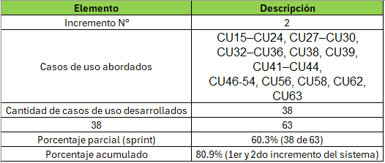

Figura 1. Resumen de incremento 2.

Product Backlog
El Product Backlog es una lista ordenada de los requerimientos funcionales del sistema, que representa todo lo necesario para construir y mantener el producto. Esta lista se prioriza según el valor que aporta al usuario y sirve como base para seleccionar los elementos a desarrollar en cada Sprint.

- CU15 - 15.RF: El chofer podrá marcar un pedido como entregado registrando nombre del cliente y dirección completa.
- CU16 - 16.RF: El chofer o administrador podrá cancelar pedidos.
- CU17 - 17.RF: Registrar nuevos pedidos con nombre del cliente, dirección, tipo/cantidad de cilindros, fecha y hora.
- CU18 - 17.1.RNF: Validación automática del formato de fecha y hora al crear pedidos.
- CU19 - 18.RF: Consultar historial de pedidos por cliente.
- CU20 - 18.1.RNF: Soporte de búsqueda en historiales con al menos 500 registros, el tiempo de carga debe ser menor a 10 segundos.
- CU21 - 19.RF: Asignación de pedidos a choferes.
- CU22 - 20.RF: Registro del método de pago en cada pedido.
- CU23 - 20.1.RNF: El sistema no permitirá cerrar el pedido sin seleccionar un método de pago válido.
- CU24 - 21.RF: Se generará un resumen diario de entregas por chofer.
- CU27 - 24.RF: El sistema generará automáticamente un informe diario de entregas.
- CU28 - 25.RF: Estadísticas semanales de ventas y entregas mediante gráficos.
- CU29 - 26.RF: El sistema tendrá diseño responsivo para uso en celulares y tablets.
- CU30 - 27.RF: Se registrarán logs de acciones realizadas en el sistema (usuario, fecha, hora y descripción).
- CU32 - 29.RF: Cada usuario podrá visualizar un resumen de su actividad reciente desde el módulo inicio de sesión.
- CU33 - 30.RF: Se podrá registrar nuevos usuarios ingresando nombre, apellido, correo, RUT y rol.
- CU34 - 31.RF: Solo el administrador podrá modificar o desactivar cuentas de usuario.
- CU35 - 33.RF: Los usuarios podrán cambiar su contraseña desde su perfil, validando primero la contraseña actual.
- CU36 - 34.RF: Cualquier acción sensible en el sistema requerirá una confirmación con contraseña del usuario activo.
- CU38 - 37.RF: Toda exportación de datos sensibles (PDF o Excel) será registrada con nombre del usuario que la generó.
- CU39 - 42.RF: El administrador podrá fijar mensajes importantes en el panel principal de los trabajadores.
- CU41 - 38.RF: El sistema registrará inicios de sesión con usuario y hora.
- CU42 - 46.RF: Se podrá adjuntar documentos asociados a proveedores, como certificados y contratos.
- CU43 - 47.RF: El sistema almacenará manuales y procedimientos internos accesibles según permisos.
- CU44 - 49.RF: Se podrá iniciar un chat interno entre usuarios del sistema según permisos.
- CU46 - 50.RF: Se podrá registrar vehículos con patente, modelo, chofer asignado y capacidad.
- CU47 - 48.RF: El sistema permitirá subir contratos escaneados del personal.
- CU48 - 44.RF: El administrador podrá establecer objetivos mensuales de ventas y entregas.
- CU49 - 45.RF: Se podrá consultar la evolución mensual del volumen de ventas por tipo de cilindro.
- CU50 - 43.1.RNF: Las sugerencias serán visibles en el panel del jefe de bodega.
- CU51 - 38.1.RNF: Si se detectan 5 intentos fallidos, se bloqueará temporalmente la cuenta
- CU52 - 46.1.RNF: Cada archivo tendrá un campo de expiración y notificación de vencimiento.
- CU53 - 47.1.RNF: Los documentos deberán tener control de versiones.
- CU54 - 44.1.RNF: El cumplimiento será visible en una gráfica de progreso.
- CU56 - 32.RF: El sistema mostrará el historial de sesiones por usuario (fecha y hora).
- CU58 - 39.RF: Se podrá generar un informe mensual de pedidos cancelados clasificados por motivo.
- CU62 – 45.RF Se podrá consultar la evolución mensual del volumen de ventas por chofer.
- CU63 - 50.1.RNF: Cada entrega deberá estar asociada a un vehículo.

Planificación del Sprint

A continuación, se muestra la figura 2 la cual corresponde a la planificación del sprint
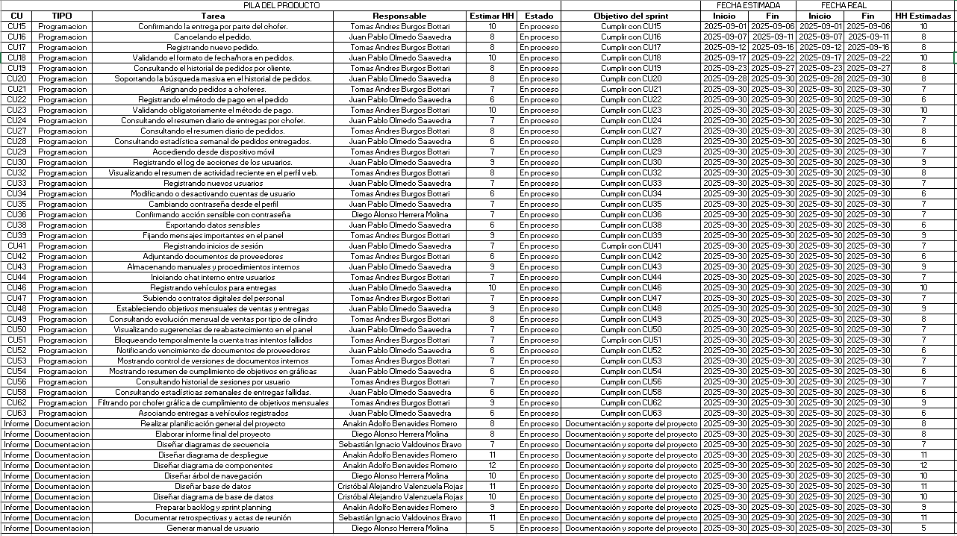

Figura 2. Planificación del sprint.
(Para mayor detalle revisar en la carpeta de anexos, Grupo 24 - Planificación incremento 2.xlsx)
La imagen muestra la planificación del segundo sprint, enmarcada dentro del enfoque ágil Scrum++. Esta planificación se representa mediante una tabla que detalla las tareas asociadas a los casos de usos seleccionados para el incremento 2 del proyecto, además de tareas internas sobre documentación del proyecto.
Cada fila de la tabla corresponde a una tarea específica (derivada de los casos de uso), identificada con su código (CU), nombre de la tarea, responsable, esfuerzo estimado en horas-hombre (HH), y el estado actual de avance. Además, se incluye información del objetivo del sprint, fechas estimadas de inicio y término, tanto reales como planificadas, y el esfuerzo efectivamente utilizado.
Esta planificación permite organizar, visualizar y controlar el progreso de cada tarea durante la iteración, asegurando el cumplimiento de los entregables priorizados en la pila del producto (Product Backlog) y facilitando la coordinación del equipo de trabajo.

Metodología de desarrollo Scrum++ y Vistas

Vista lógica
La Vista Lógica corresponde a la representación estructural del sistema desde una perspectiva orientada a objetos. En la Figura se presenta el diagrama de clases del sistema de gestión de cilindros desarrollado para Valgas e Hijo SpA, el cual detalla las entidades clave, sus atributos, métodos y relaciones

Diagrama de clases
A continuación, se muestra la figura 3, que corresponde al diagrama de clases de la base de datos.

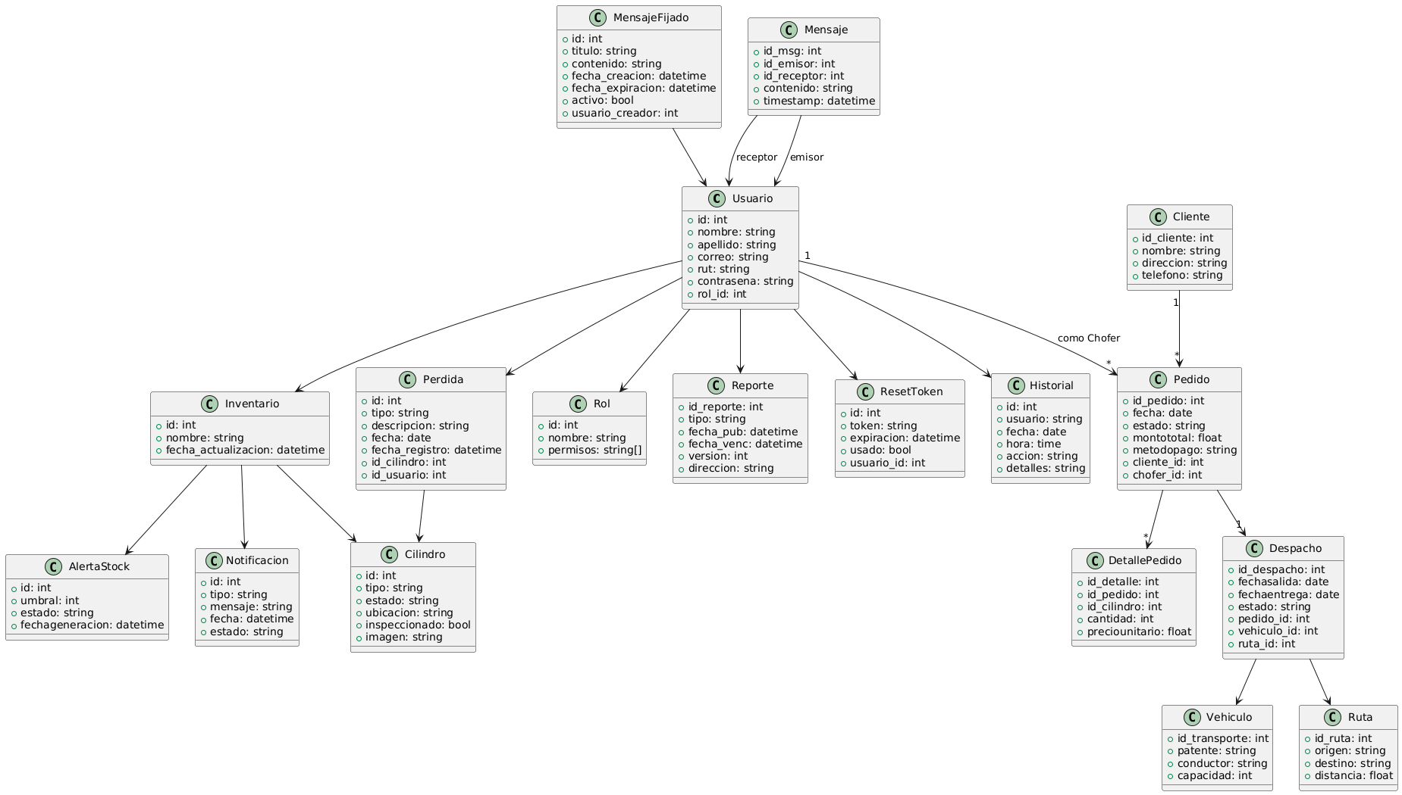

Figura 3. Diagrama de clases
El diagrama de clases representa la estructura estática del sistema de gestión de pedidos y distribución de cilindros de gas, detallando las entidades principales, sus atributos y las relaciones que mantienen entre sí

.
Clases principales del sistema:
- Usuario: clase central que modela a los distintos actores del sistema (administradores, choferes, clientes internos). Contiene atributos de identificación, credenciales y se vincula con otras clases como Rol, Mensaje, Historial y Notificación.
- Cliente: representa a los clientes externos que realizan pedidos. Se asocia a la clase Pedido, ya que cada cliente puede generar múltiples pedidos.
- Pedido: entidad fundamental que registra la solicitud de cilindros, incluyendo fecha, estado, monto total, método de pago y referencias al cliente y chofer asignado.
- DetallePedido: descompone el pedido en ítems específicos, asociándose directamente con Cilindro para indicar tipo, cantidad y precio unitario.
- Cilindro: modela los cilindros de gas administrados por la empresa, con atributos como tipo, estado, ubicación y fecha de inspección. Se vincula tanto a DetallePedido como a Pérdida para controlar su ciclo de vida.
- Vehículo y Ruta: representan los recursos logísticos de transporte. Los despachos se planifican a través de la clase Despacho, que enlaza vehículos, rutas y pedidos asignados.
- Rol: define los permisos y el nivel de acceso de cada usuario, garantizando seguridad y control en el sistema.
- Historial: registra las acciones relevantes ejecutadas por usuarios, sirviendo como mecanismo de auditoría y trazabilidad.
- Notificación, Mensaje y MensajeFijado: implementan la comunicación interna del sistema. Los mensajes pueden ser enviados entre usuarios, mientras que los mensajes fijados se destacan como información prioritaria.
- Reporte: almacena documentos generados por el sistema, relacionados con el control y la gestión de información administrativa.
- Inventario y AlertaStock: controlan el stock de cilindros y emiten alertas automáticas en caso de niveles bajos.
- Pérdida: gestiona incidencias de extravío o deterioro de cilindros, asociándose tanto a un usuario como al cilindro afectado.
- ResetToken: facilita el proceso de recuperación de contraseñas, vinculado a cada usuario

Modelo de Base de Datos
A continuación, se presenta la figura 4, correspondiente al diagrama entidad-relación de la base de datos.

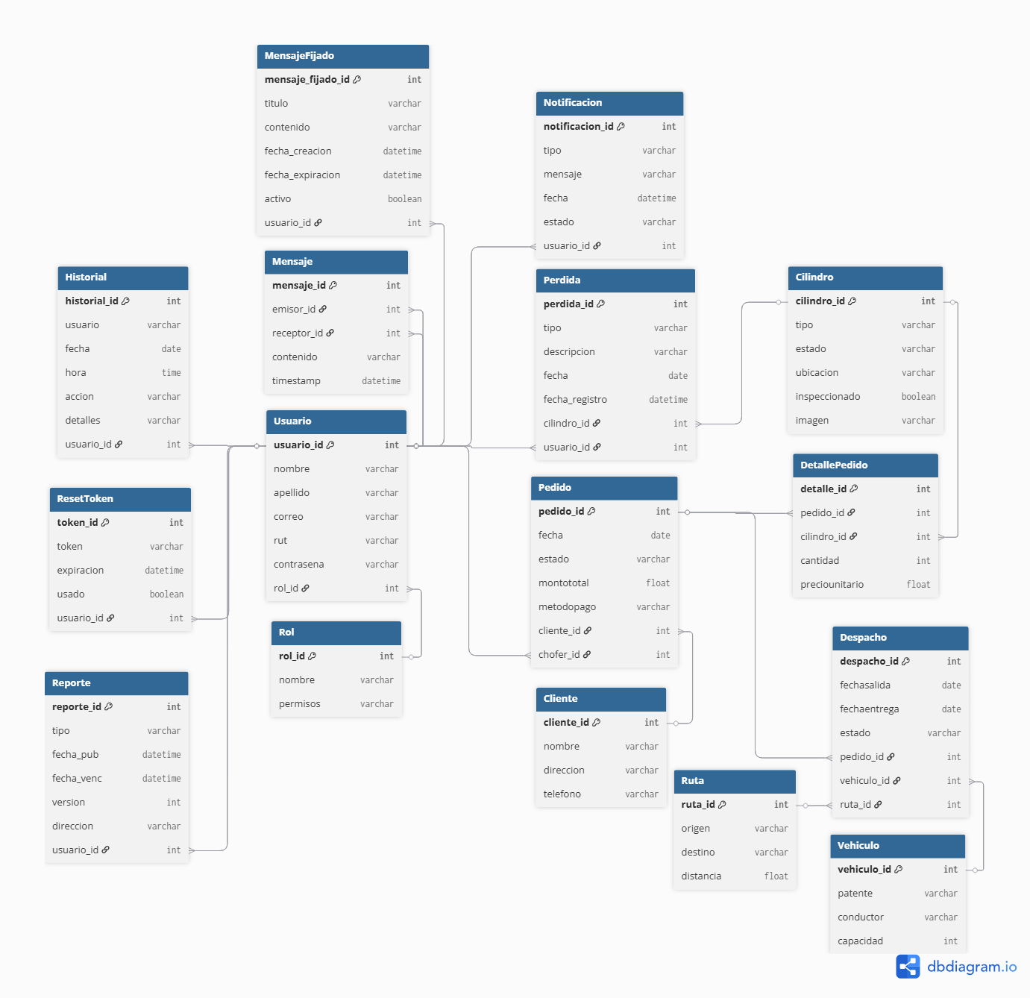

Figura 4. Diagrama de base de datos
Este modelo entidad–relación (MER) representa la estructura de datos de un sistema de gestión de pedidos, usuarios, clientes e inventario logístico, incorporando también módulos de comunicación interna y control de operaciones.
Módulo de usuarios y roles
- Usuario: almacena información personal (nombre, apellido, correo, rut, contraseña).
- Rol: define perfiles de acceso y permisos, asociados a usuarios.
- Historial: guarda las acciones realizadas por cada usuario (fecha, hora, detalle).
- ResetToken: maneja la recuperación de contraseñas mediante tokens.
- Reporte: permite generar reportes vinculados a usuarios.
Módulo de comunicación
- Mensaje: registra los mensajes enviados entre usuarios (emisor, receptor, contenido, timestamp).
- MensajeFijado: permite destacar mensajes importantes con fechas de creación, expiración y estado activo.
- Notificación: almacena avisos automáticos dirigidos a usuarios (tipo, mensaje, fecha, estado).
Módulo de pedidos y clientes
- Cliente: contiene los datos básicos de los clientes (nombre, dirección, teléfono).
- Pedido: representa las órdenes de los clientes, con atributos como fecha, estado, monto total y método de pago.
- DetallePedido: desglosa los pedidos, especificando los cilindros solicitados, cantidad y precio unitario.
- Cilindro: almacena la información de los cilindros (tipo, estado, ubicación, si fue inspeccionado, imagen asociada).
- Pérdida: registra cilindros dañados o extraviados, vinculando el hecho con el usuario y el cilindro afectado.
Módulo logístico
- Despacho: controla el envío de pedidos, indicando fecha de salida, entrega, estado, vehículo y ruta asignada.
- Vehículo: registra la flota utilizada en los repartos (patente, conductor, capacidad).
- Ruta: almacena la información de los trayectos (origen, destino y distancia).

Vista de desarrollo
El sistema fue construido utilizando una arquitectura en capas cliente-servidor, que organiza la solución en Capa visual, Capa lógica y Base de Datos, cada uno con responsabilidades bien definidas.

1. Frontend (Capa Visual)
Corresponde a la capa visual del sistema, encargada de interactuar directamente con el usuario (trabajadores como administrador, jefe de bodega o chofer). Está compuesta por:
- Archivos HTML que definen la estructura de las vistas.
- Hojas de estilo CSS que dan formato y diseño visual a la interfaz.
- Archivos JavaScript (JS) que permiten la validación y lógica en el navegador.
- Un componente de Solicitudes HTTP/JSON que se comunica con el backend para enviar o recibir datos.

2. Backend (Capa de Controladores)
Esta es la capa de controladores y procesamiento lógico del sistema. Desarrollada en Node.js con el framework Express.js, está dividida en varios módulos:
- Una API REST que recibe y responde solicitudes desde el frontend.
- Un middleware de autenticación (AuthMiddleware.js) que valida accesos.
- Múltiples controladores (UsuarioController.js, RolController.js, etc.), cada uno encargado de una funcionalidad específica (usuarios, cilindros, pedidos, reportes, etc.).
- Una integración con el servicio externo Nodemailer.js, utilizado para enviar correos de alerta o recuperación de contraseña.

3. Base de Datos
La capa de persistencia del sistema se implementa con PostgreSQL. Aquí se almacenan de forma estructurada las entidades como usuarios, roles, inventario, pedidos, reportes y tokens. Los controladores del backend se conectan directamente a esta base de datos para realizar operaciones de lectura y escritura.

Diagrama de componentes

A continuación, se muestra la figura 5, la cual corresponde al diagrama de componentes utilizado en este proyecto
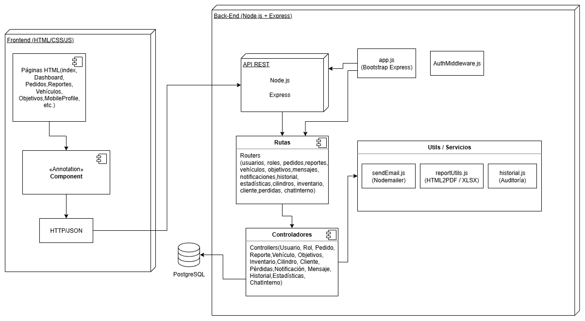

Figura 5, Diagrama de componentes
El diagrama de despliegue muestra la arquitectura física y lógica del sistema. En el lado del Frontend, se representan las páginas HTML, CSS y JavaScript (dashboard, pedidos, reportes, vehículos, perfil móvil, etc.) que interactúan con el servidor mediante solicitudes HTTP/JSON.
El Back-End está implementado en Node.js con Express, organizado en capas:
- API REST: núcleo que gestiona la comunicación con el frontend.
- Rutas (Routers): definen los endpoints para usuarios, roles, pedidos, reportes, vehículos, objetivos, mensajes, inventario, entre otros.
- Controladores: implementan la lógica de negocio para cada módulo (usuarios, pedidos, reportes, historial, chat interno, etc.).
- Middleware de autenticación: asegura el acceso mediante validación de credenciales y permisos.
- Servicios/Utils: proveen funcionalidades auxiliares como envío de correos (NodeMailer), generación de reportes en PDF/Excel y auditoría de historial.
La base de datos PostgreSQL se comunica directamente con el backend para persistencia de datos (usuarios, pedidos, inventario, historial, etc.).
En conjunto, este despliegue refleja un modelo cliente-servidor en el que el frontend envía solicitudes al backend, el cual procesa la lógica, accede a la base de datos y responde con la información requerida.

Vista Física
La vista física representa cómo los componentes del sistema se despliegan sobre la infraestructura física y las conexiones entre ellos. En este caso, se detalla el entorno de ejecución de la solución propuesta, que se basa en una arquitectura cliente-servidor.

Diagrama de despliegue
A continuación se muestra la figura 6, la cual es el diagrama de arquitectura del sistema, el cual describe la interacción entre el PC del Usuario, el Servidor Web desarrollado con Node.js y Express, y la base de datos PostgreSQL. El flujo de información se realiza mediante el envío y recepción de datos en formato JSON a través del protocolo HTTPS entre el cliente y el servidor, y mediante conexión TCP entre el servidor y la base de datos. Este diseño asegura que todas las operaciones - como iniciar sesión, gestionar inventario, registrar pérdidas y generar reportes - se realicen de forma centralizada, segura y con requerimiento de conectividad de red en cada capa del sistema.

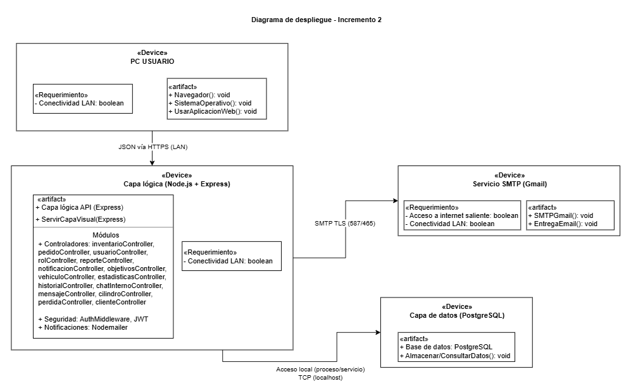
Figura 6, Diagrama de despliegue
- PC Usuario: ejecuta el navegador web que permite acceder a la aplicación a través de la red local (LAN) utilizando HTTPS/JSON.
- Capa lógica (Node.js + Express): representa el servidor de aplicación que contiene la capa de API REST y los módulos de controladores (pedidos, usuarios, roles, reportes, vehículos, inventario, etc.), además de componentes de seguridad (middleware de autenticación y JWT) y servicios de notificación por correo electrónico (Nodemailer).
- Servicio SMTP (Gmail): encargado del envío de notificaciones por correo electrónico, conectado de forma segura mediante SMTP TLS (puertos 587/465).
- Capa de datos (PostgreSQL): base de datos donde se almacenan y consultan los datos del sistema. Se accede mediante conexión local (TCP/localhost) desde la capa lógica.
Este despliegue refleja un modelo cliente-servidor con servicios externos, donde el usuario accede desde un PC, el backend gestiona la lógica de negocio y seguridad, la base de datos mantiene la persistencia y el servicio de correo electrónico externo asegura la comunicación hacia el cliente.

Desarrollo del proceso de Casos de Uso hasta Pruebas de Validación
A continuación, se explicará de manera detallada la transformación de los casos de uso, partiendo desde el caso de uso N°15, pasando a el/los diagrama(s) de despliegue correspondientes y finalizando cada uno con las pruebas de validación de cada uno de ellos.

Caso de uso N°15 “Confirmando entrega por parte de chofer”

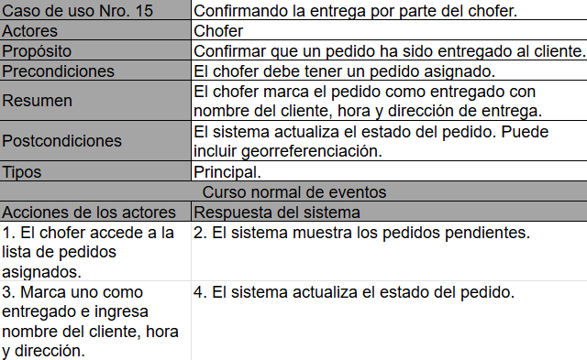

Figura 7, Caso de uso N°15 “Confirmando entrega por parte de chofer”

Diagrama de secuencia CU N°15.

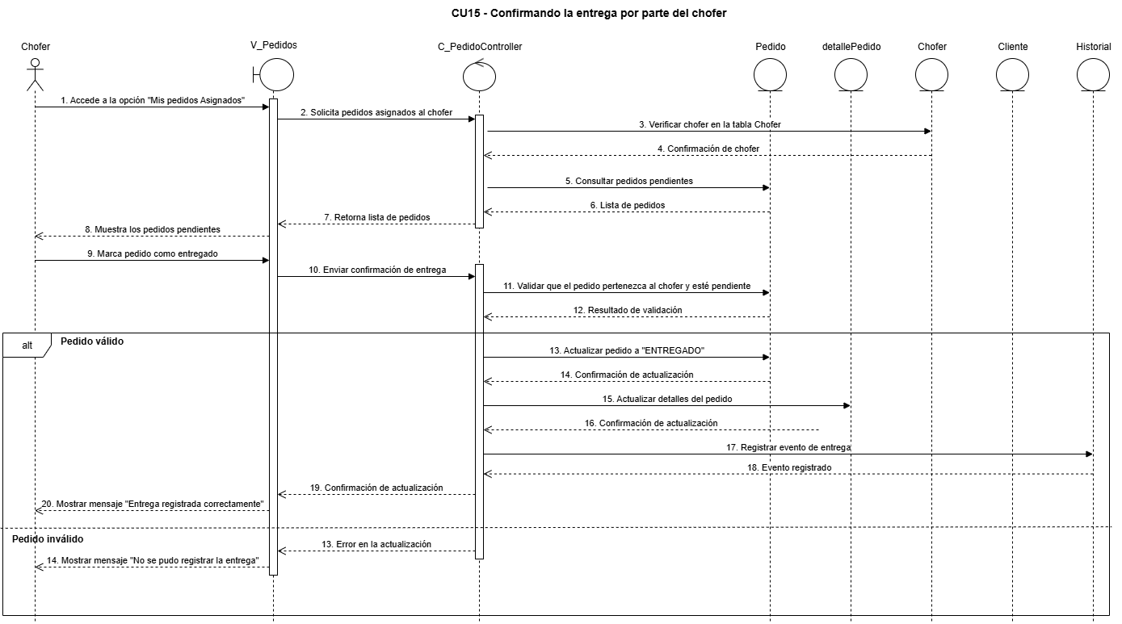

Figura 8, diagrama de secuencia CU N°15.
El diagrama de secuencia representa el proceso mediante el cual el chofer confirma la entrega de un pedido. El flujo comienza cuando el chofer accede a la opción “Mis pedidos asignados”, lo que desencadena la solicitud de pedidos al sistema. El controlador valida que los pedidos pertenezcan al chofer y se encuentren en estado pendiente.Una vez seleccionado, el chofer marca el pedido como entregado y el sistema actualiza su estado a ENTREGADO, modificando los detalles correspondientes y registrando un evento en el historial. Finalmente, se devuelve una confirmación de actualización exitosa al chofer.
El diagrama contempla dos escenarios:
- Pedido válido: se registra correctamente la entrega y se notifica al chofer.
- Pedido inválido: ocurre un error en la validación o actualización, mostrando un mensaje de error al chofer.
En resumen, este caso de uso asegura la trazabilidad de las entregas realizadas por los choferes y actualiza tanto el estado del pedido como el historial de eventos del sistema.
(para mayor detalle revisar en la carpeta de diagrama secuencia, CU15.)

Pruebas y validación CU N°15.
Caso de prueba:
- Ingresar al editor de pedidos
- Cambiar el estado del pedido a entregado
- Revisar que el cambio se realizó correctamente
Resultados esperados:
- Que se ingrese correctamente al editor de pedidos
- Poder cambiar correctamente el estado del pedido
- Que se realice el cambio a entregado
Resultados obtenidos:

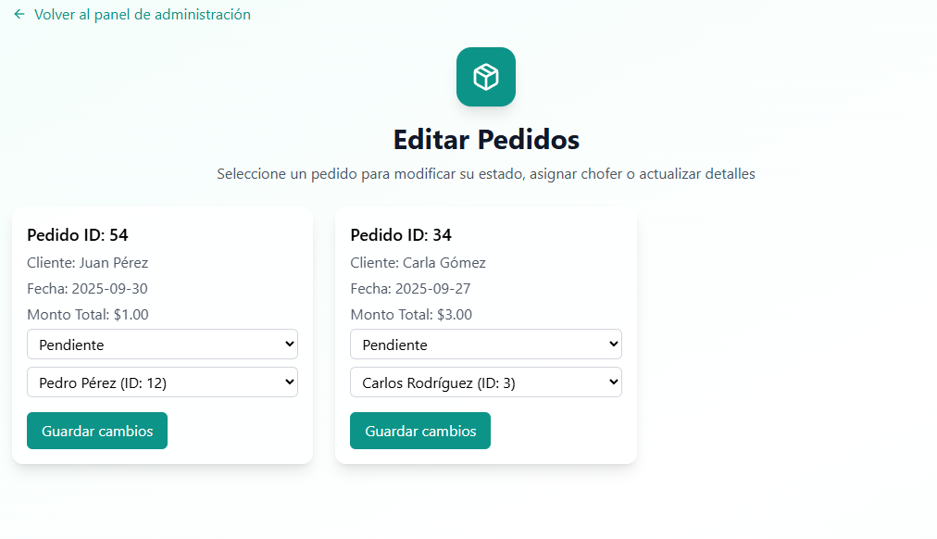Figura 9, evidencia CU15.1

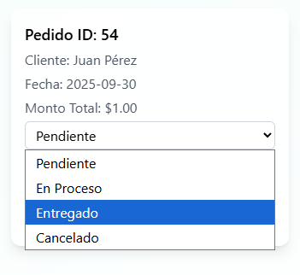

Figura 10, evidencia CU15.2
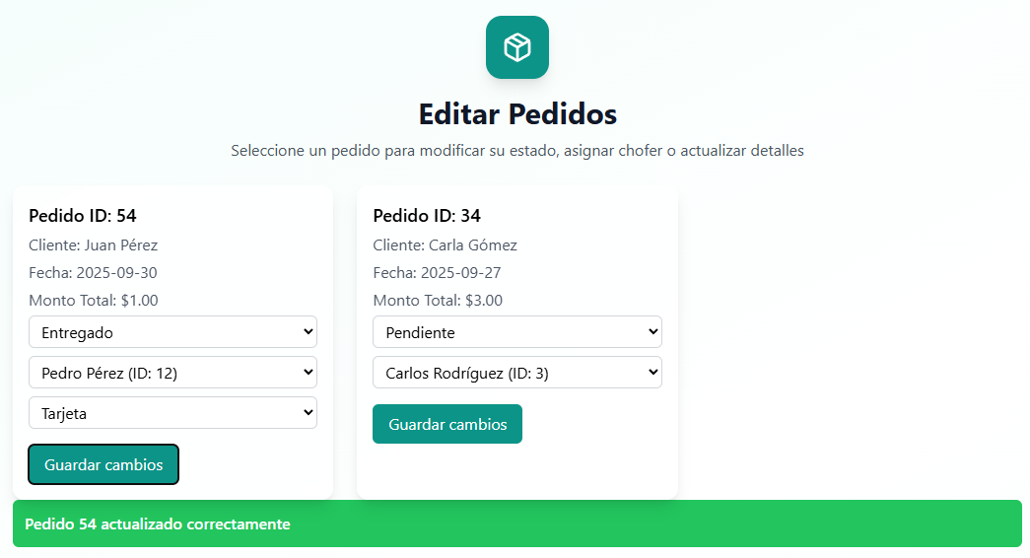

Figura 11, evidencia CU15.3

Caso de uso N°16 "Cancelando el pedido"
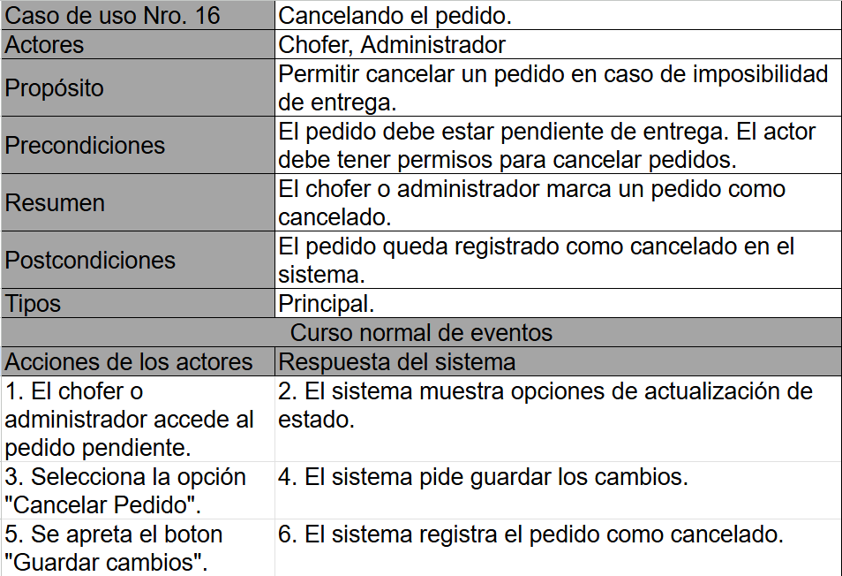

Figura 12, caso de uso N°16 “Cancelando el pedido”

Diagrama de secuencia CU N°16.
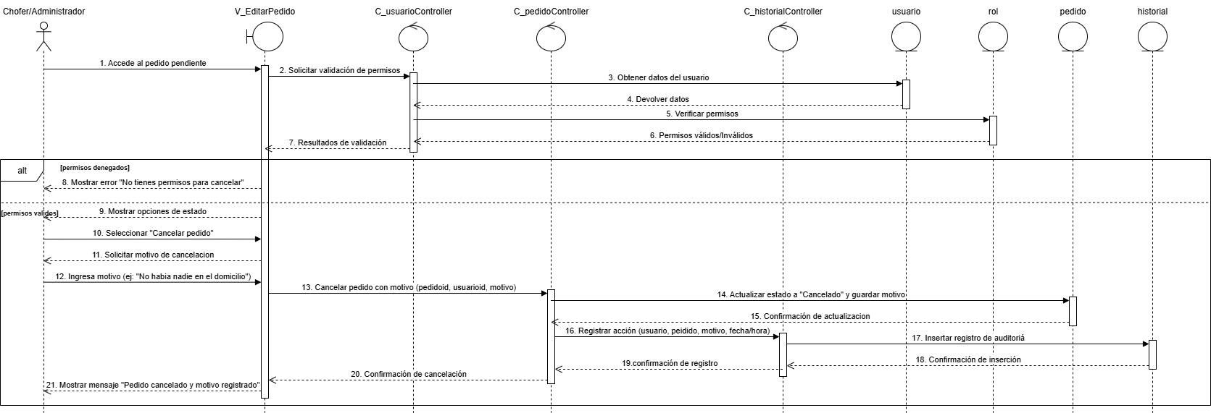

Figura 13, diagrama de secuencia CU N°16.
El diagrama de secuencia muestra el proceso mediante el cual un chofer o administrador cancela un pedido pendiente. Primero, el sistema valida los permisos del usuario: si no tiene privilegios, se muestra un mensaje de error. Si la validación es exitosa, se habilita la opción de cancelar pedido.
El usuario selecciona la opción “Cancelar pedido” e ingresa el motivo correspondiente. El sistema actualiza el estado del pedido a Cancelado, guarda el motivo de cancelación y registra la acción en el historial con los datos relevantes (usuario, pedido, motivo y fecha/hora).
El flujo finaliza mostrando un mensaje de confirmación al usuario y garantizando que tanto el estado del pedido como el registro en el historial queden actualizados correctamente.
Este caso de uso asegura control, trazabilidad y justificación de cada cancelación realizada en el sistema.
(para mayor detalle revisar en la carpeta de diagrama secuencia, CU16.)

Pruebas y validación CU N°16.
Caso de prueba:
- Ingresar a editar pedido
- Marcar el pedido como cancelado
- Guardar los cambios realizados
Resultados esperados:
- Que se ingrese correctamente al editor de pedidos
- Poder cambiar correctamente el estado del pedido
- Que se realice el cambio a entregado
Resultados obtenidos: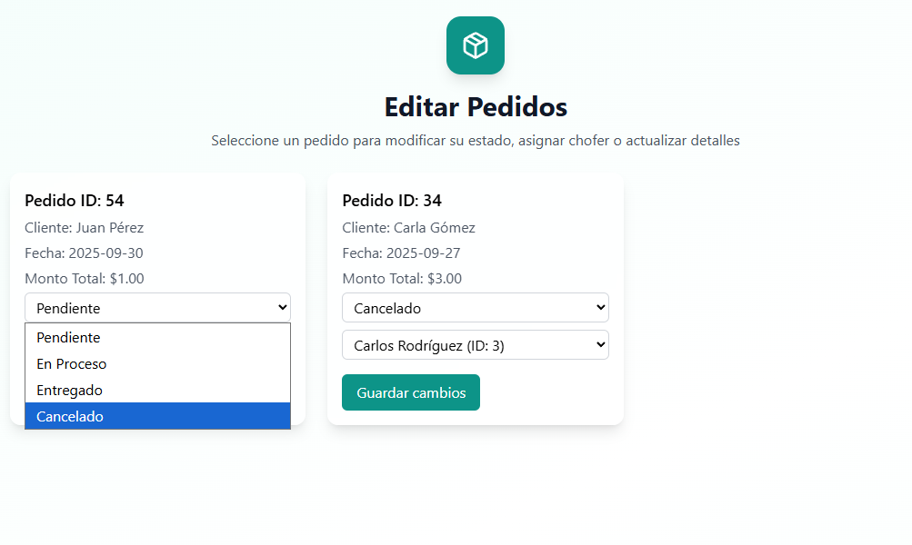

Figura 14, evidencia CU 16.1

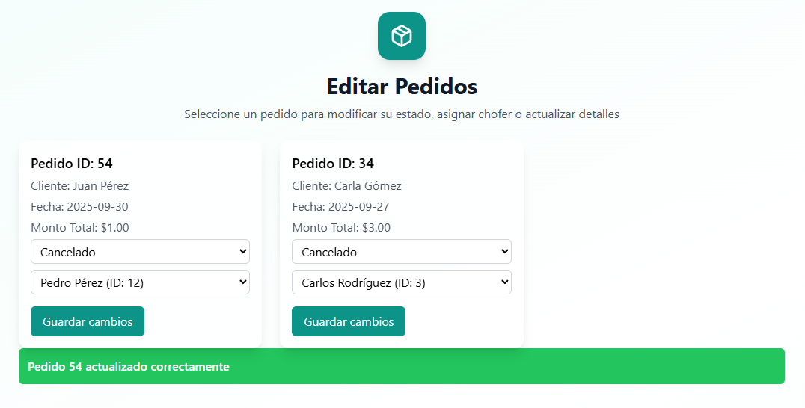

Figura 15, evidencia CU 16.2

Caso de uso N°17 “Registrando nuevo pedido”
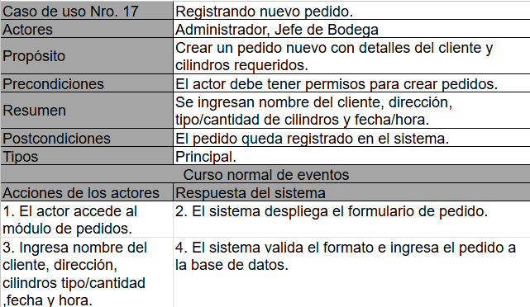

Figura 16, Caso de uso N°17 “Registrando nuevo pedido”

Diagrama de secuencia CU N°17
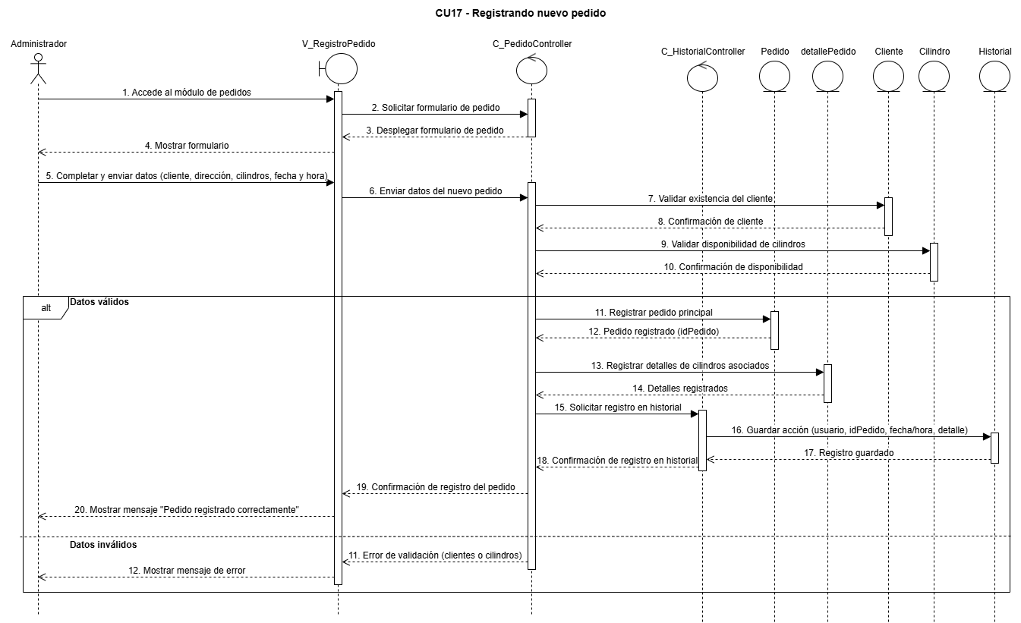

Figura 17, diagrama de secuencia CU 17
El diagrama de secuencia describe el flujo para que un administrador registre un nuevo pedido en el sistema. El proceso inicia cuando el usuario accede al módulo de pedidos y completa el formulario con los datos del cliente, dirección, cantidad y tipo de cilindros, fecha y hora.
El sistema valida primero la existencia del cliente y luego la disponibilidad de los cilindros solicitados. Si los datos son válidos, se registra el pedido principal, se generan los detalles de los cilindros asociados y se guarda la acción en el historial con la información del usuario, fecha y pedido.
El flujo concluye mostrando un mensaje de confirmación de registro exitoso. En caso de que el cliente no exista o no haya cilindros disponibles, se devuelve un mensaje de error al administrador.
Este caso de uso garantiza la integridad de la información de los pedidos, válida recursos antes de registrarlos y asegura trazabilidad mediante el historial.

(para mayor detalle revisar en la carpeta de diagrama secuencia, CU17.)

Pruebas y Validación CU N°17
Caso de prueba:
- Acceder al panel de registro de pedidos
- Ingresar datos del pedido cliente, fecha, método de pago, chofer a cargo.
- Ingresar detalles del pedido como los cilindros que desea y el precio unitario
- Confirmar el registro del pedido
Resultados esperados:
- Que se pueda ingresar al formulario correctamente
- Que se pueda ingresar los datos de manera correcta
- El sistema permite correctamente los datos
- El sistema crea el pedido correctamente
Resultados obtenidos:
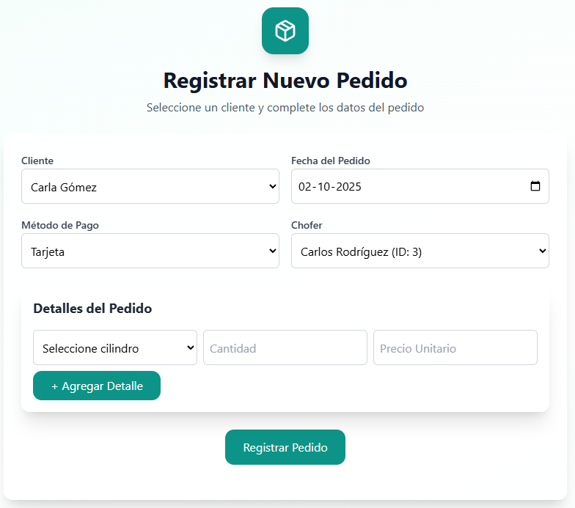

Figura 18, evidencia CU 17.1

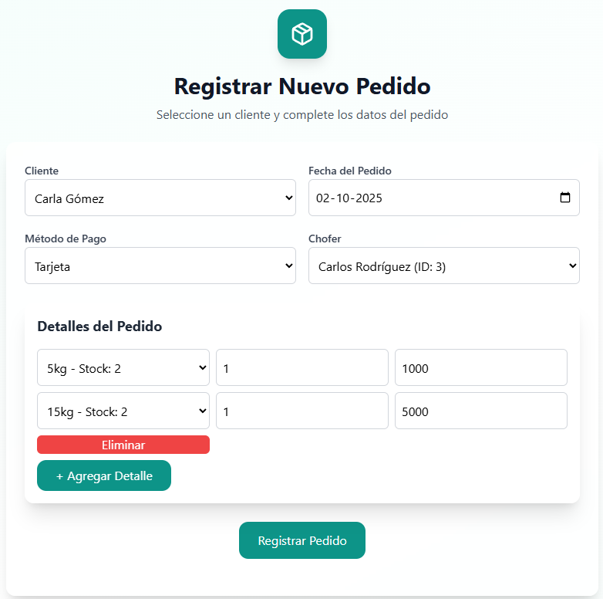

Figura 19, evidencia CU 17.2

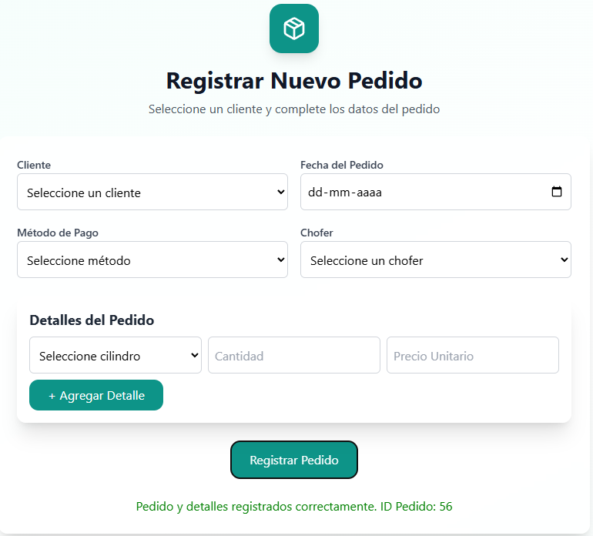

Figura 20, evidencia CU 17.3
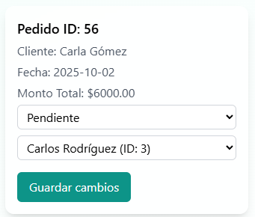

Figura 21, evidencia CU 17.4

Caso de uso N°18 "Validando el formato de fecha/hora en pedidos."
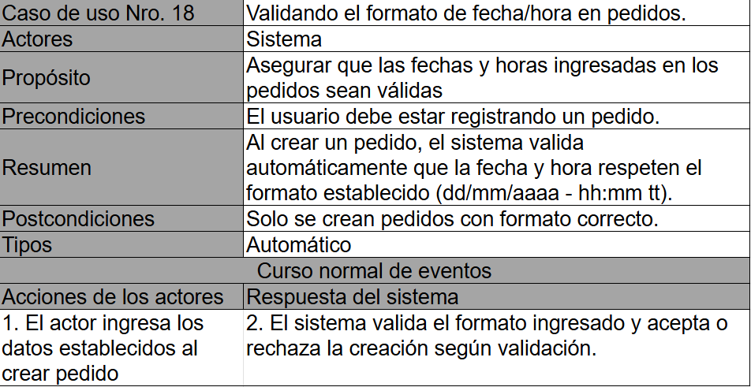

Figura 22, caso de uso N°18 “Validando el formato de fecha/hora en pedidos”

Diagrama de secuencia CU N°18
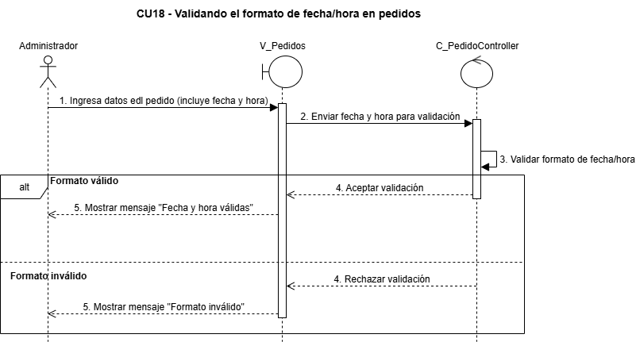

Figura 23, diagrama de secuencia CU N°18
El diagrama de secuencia representa el proceso de validación automática del formato de fecha y hora al registrar un pedido. El flujo comienza cuando el administrador ingresa los datos del pedido, incluyendo fecha y hora, los cuales son enviados desde la interfaz hacia el controlador.
El controlador de pedidos valida que el formato recibido cumpla con las reglas establecidas. Si el formato es correcto, se acepta la validación y se muestra un mensaje confirmando que la fecha y hora son válidas. En caso contrario, el sistema rechaza la validación y notifica con un mensaje de error indicando “Formato inválido”.
Este caso de uso asegura que los pedidos se registren con información temporal coherente, evitando errores en la programación y seguimiento de las entregas.
(para mayor detalle revisar en la carpeta de diagrama secuencia, CU18.)

Pruebas y validación CU N°18
Caso de prueba:
- Ingresar al panel de registro de pedidos
- Ingresar la fecha del pedido
- Confirmación de que la fecha sea válida
Resultados esperados:
- Que se pueda ingresar al registro de pedidos
- Que solamente deje ingresar fechas válidas
Resultados obtenidos:
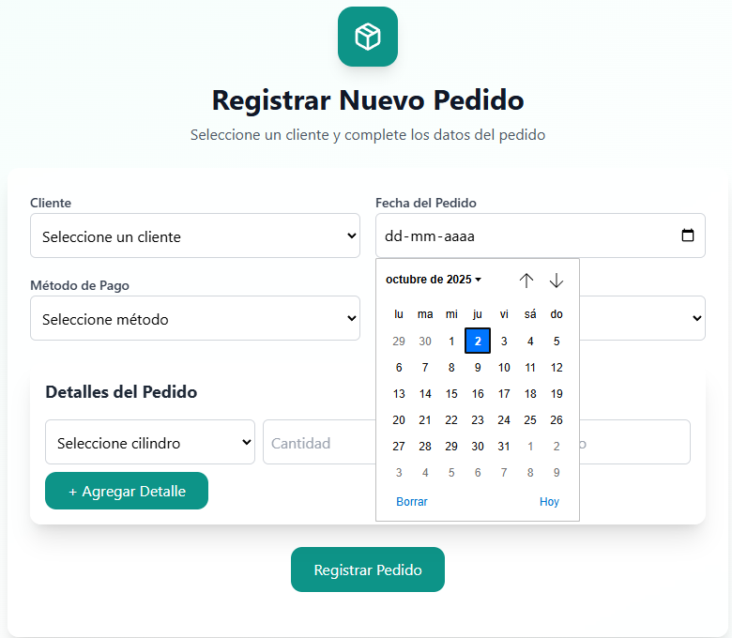

Figura 24, evidencia CU 18

Caso de Uso N°19 “Consultando el historial de pedidos por cliente”.

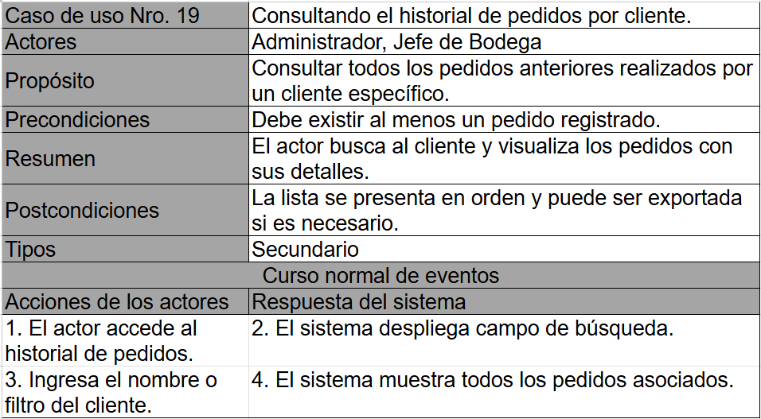

Figura 25, caso de uso N°19 “Consultando el historial de pedidos por cliente”

Diagrama de secuencia CU N°19
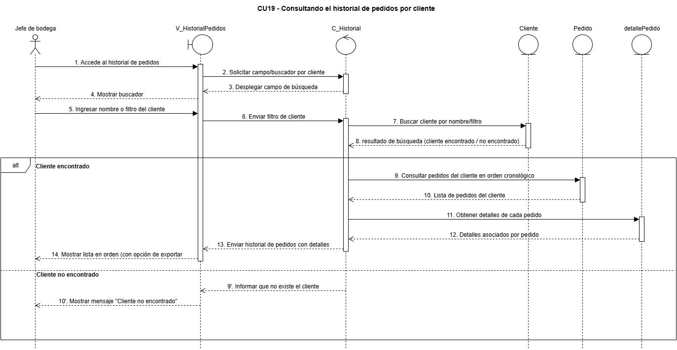

Figura 26, diagrama de secuencia CU N°19
El diagrama de secuencia ilustra el proceso de consulta del historial de pedidos de un cliente específico. El flujo comienza cuando el usuario solicita la búsqueda desde la interfaz, indicando el cliente a consultar.

El sistema envía la petición al controlador, que valida la existencia del cliente y consulta los pedidos registrados en la base de datos. Luego, se recuperan los detalles asociados a cada pedido (estado, fecha, cilindros, montos) y se relacionan con la información del cliente.

Finalmente, la interfaz muestra al usuario la lista de pedidos históricos correspondientes al cliente seleccionado. Este caso de uso permite acceder de manera rápida y organizada al historial de compras de cada cliente, facilitando la trazabilidad y la gestión de información.
(para mayor detalle revisar en la carpeta de diagrama secuencia, CU19.)

Pruebas y Validación del CU N°19
Caso de prueba:
- Ingreso al historial de pedidos
- Visualización de los pedidos
- Filtrar por clientes
Resultados esperados:
- Ingreso correcto al historial de pedidos
- Visualización total de los pedidos
- Filtración correcta por cliente
Resultados obtenidos:
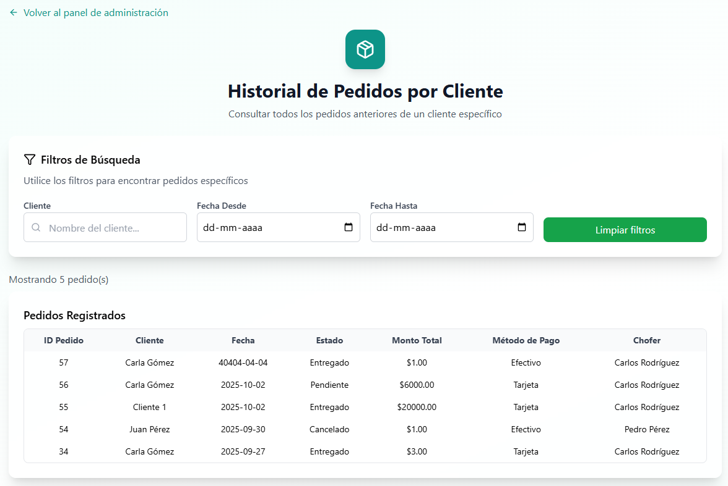

Figura 26, evidencia CU 19.1
Ingreso correcto al historial y visualización total de los pedidos
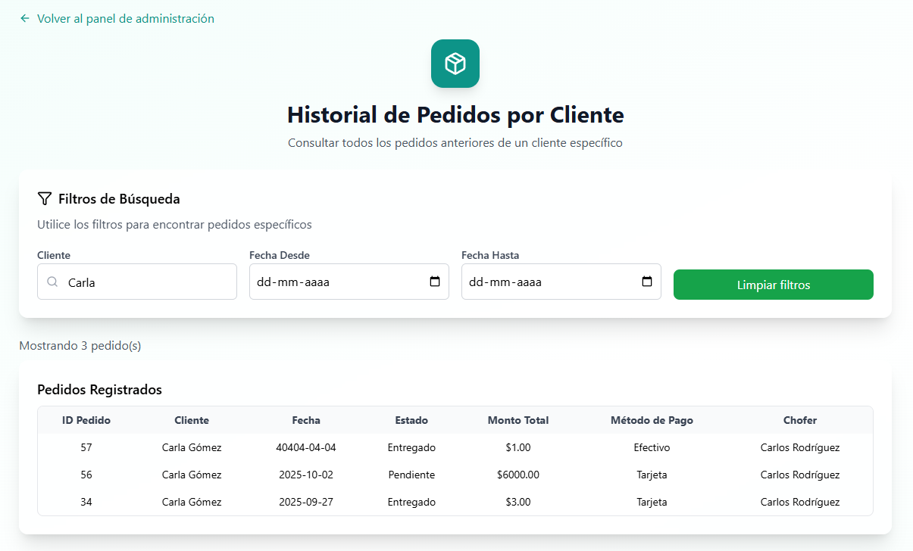

Figura 27, evidencia CU 19.2
Filtración correcta por nombre de cliente

Caso de Uso N°20 "Soportando la búsqueda masiva en el historial de pedidos."
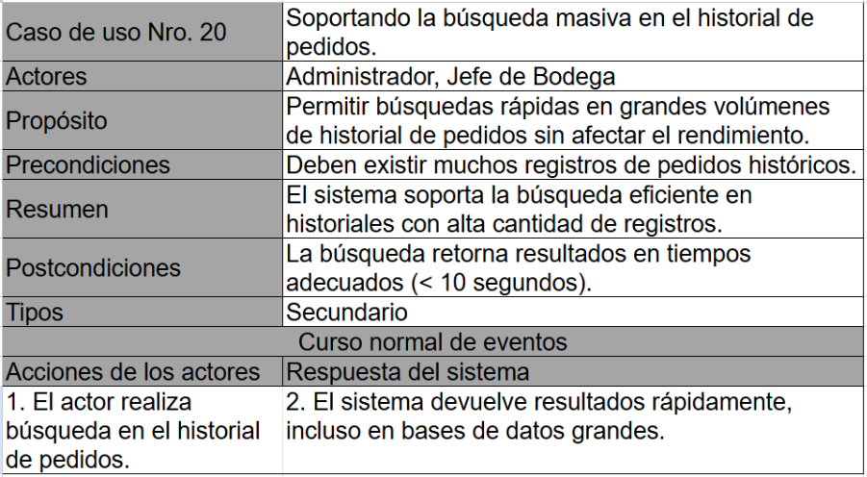

Figura 28, caso de uso N°20 “Soportando la búsqueda masiva en el historial de pedidos”

Diagrama de secuencia CU N°20
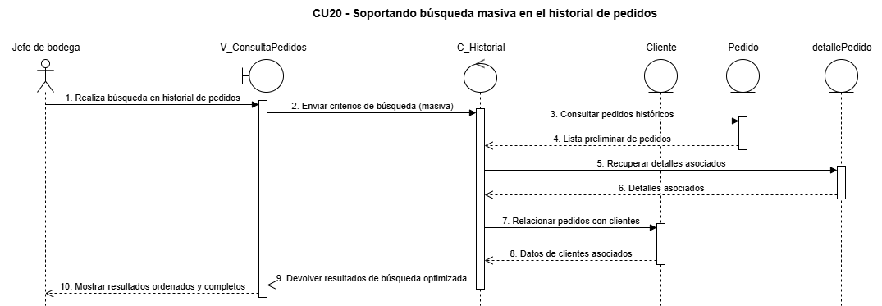

Figura 29, diagrama de secuencia CU N°20
El diagrama de secuencia describe el proceso mediante el cual el jefe de bodega realiza una búsqueda masiva en el historial de pedidos. El flujo inicia con la introducción de los criterios de búsqueda, que son enviados al controlador de historial.
El sistema consulta los pedidos históricos, genera una lista preliminar y recupera los detalles asociados a cada pedido. Posteriormente, relaciona estos pedidos con los datos de los clientes correspondientes y devuelve la información consolidada a la interfaz de usuario.
Finalmente, se muestran los resultados completos y ordenados en pantalla, optimizando la búsqueda incluso cuando existen grandes volúmenes de registros. Este caso de uso garantiza la eficiencia y escalabilidad del sistema en la consulta de historiales extensos.
(para mayor detalle revisar en la carpeta de diagrama secuencia, CU20.)

Pruebas y Validación del CU N°20
Caso de prueba:
- Ingresar al historial de pedidos
- Buscar en el historial de pedidos
- Esperar respuesta rápida del sistema
Resultados obtenidos:
- Ingreso correcto al historial de pedidos
- Búsqueda de lo que se espera en el historial
- Respuesta rápida del sistema a la búsqueda
Resultados obtenidos:

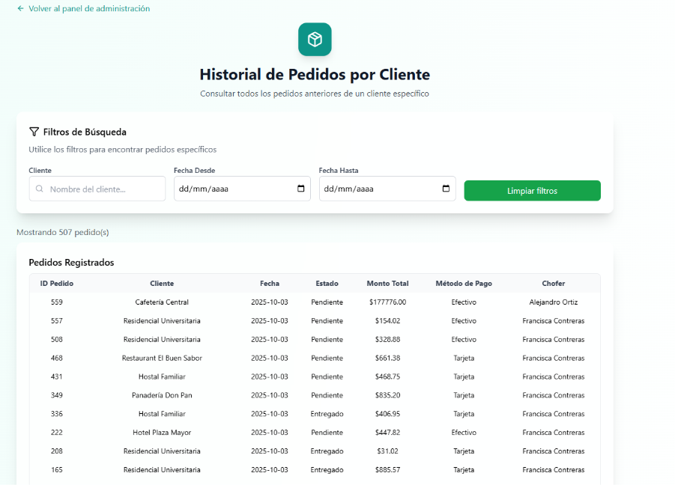

Figura 30, evidencia CU 20.
Para mayor detalle sobre el tiempo de carga, revisar video subido al drive en la siguiente ruta Grupo 24 – Software I/Incremento 2/Anexos/Video-de-validación-CU20.mkv

Caso de uso N°21 “Asignando pedidos a choferes”.

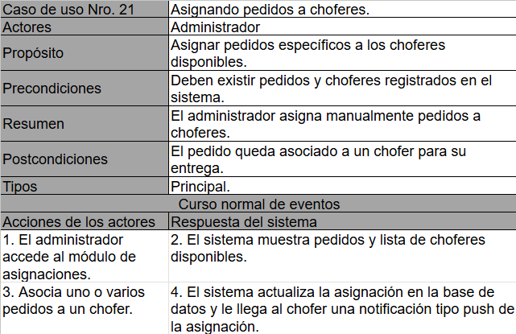

Figura 31, caso de uso N°21 “Asignando pedidos a choferes”.

Diagrama de secuencia CU N°21.1
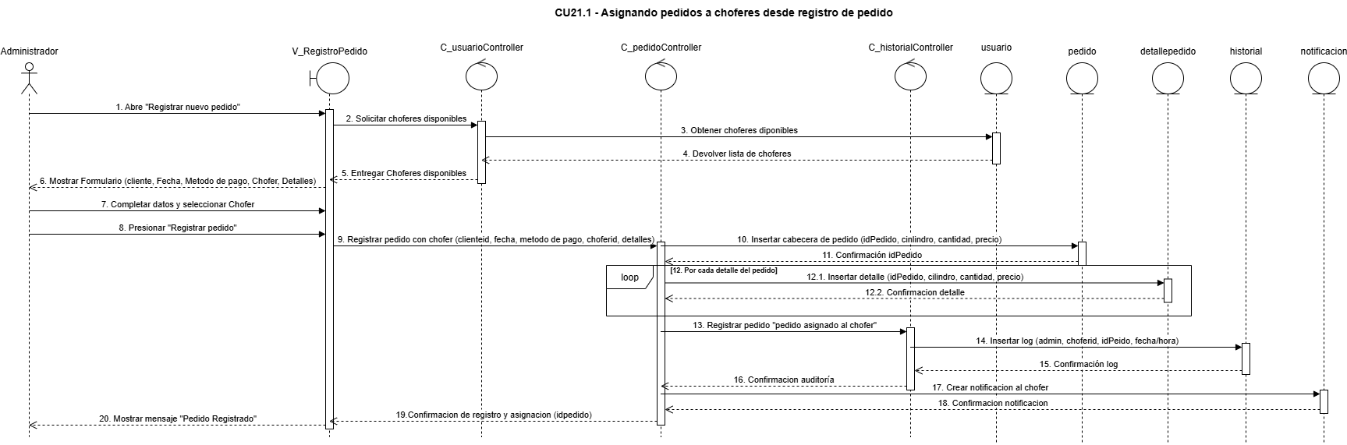

Figura 32, diagrama de secuencia CU N°21.1
El diagrama de secuencia representa el proceso de asignación de pedidos a choferes directamente al momento del registro del pedido. El flujo comienza cuando el administrador abre la opción “Registrar nuevo pedido” y solicita la lista de choferes disponibles.
El sistema consulta la disponibilidad en la base de datos y devuelve los choferes que pueden recibir asignaciones. A continuación, el administrador completa el formulario del pedido con los datos del cliente, fecha, método de pago, cilindros y selecciona al chofer.
Una vez confirmado, el sistema registra el pedido principal, los detalles asociados y la asignación al chofer. Además, se guarda un evento en el historial y se notifica al chofer correspondiente sobre el nuevo pedido.
El flujo finaliza mostrando un mensaje de confirmación al administrador. Este caso de uso garantiza que los pedidos se creen y asignen de manera inmediata y coordinada, optimizando la logística de distribución y reforzando la trazabilidad mediante historial y notificaciones.

Diagrama de secuencia CU N° 21.2
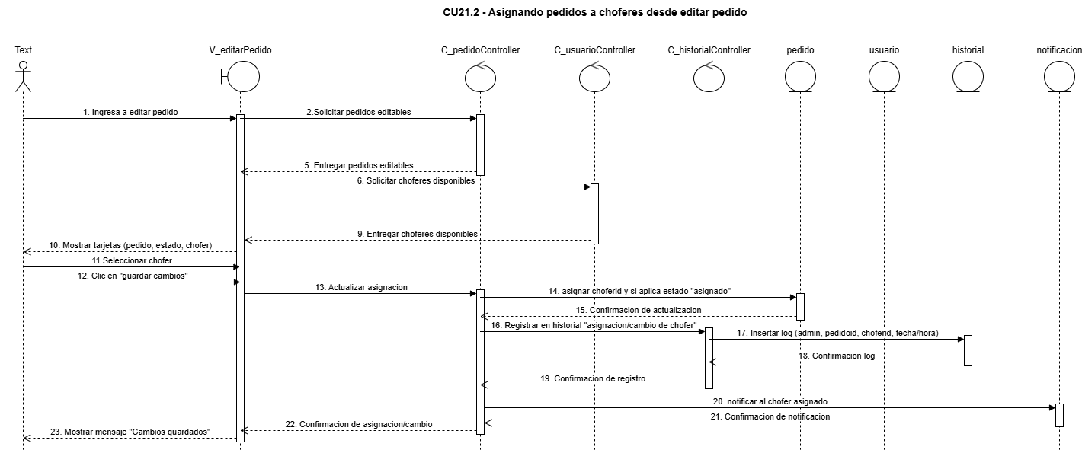

Figura 33, diagrama de secuencia CU N° 21.2
El diagrama de secuencia muestra el flujo de asignación o cambio de chofer en un pedido ya existente. El proceso inicia cuando el usuario ingresa a la opción de editar pedido y solicita la lista de pedidos editables junto con los choferes disponibles.
El sistema devuelve la información solicitada y despliega las tarjetas con los datos del pedido (estado, chofer actual, etc.). El usuario selecciona un nuevo chofer y confirma la acción al guardar los cambios.
Posteriormente, el sistema actualiza la asignación del pedido, registra la acción en el historial (incluyendo administrador, pedido, chofer y fecha/hora) y genera un log de auditoría. Finalmente, se notifica al chofer asignado sobre el cambio y se muestra un mensaje confirmando que los cambios fueron guardados correctamente.
Este caso de uso asegura la flexibilidad en la gestión de pedidos, permitiendo actualizar choferes asignados y manteniendo trazabilidad mediante historial y notificaciones
(para mayor detalle revisar en la carpeta de diagrama secuencia, CU 21.1 y 21.2)

Pruebas y Validación CU N°21.1
Caso de prueba:
- Ingreso al registro de pedidos
- Asignar un chofer al pedido
- Registrar pedido
Resultados esperados:
- Ingreso correcto al registro de pedidos
- Asignar correctamente un chofer al pedido
- Creación correcta del pedido
Resultados obtenidos:
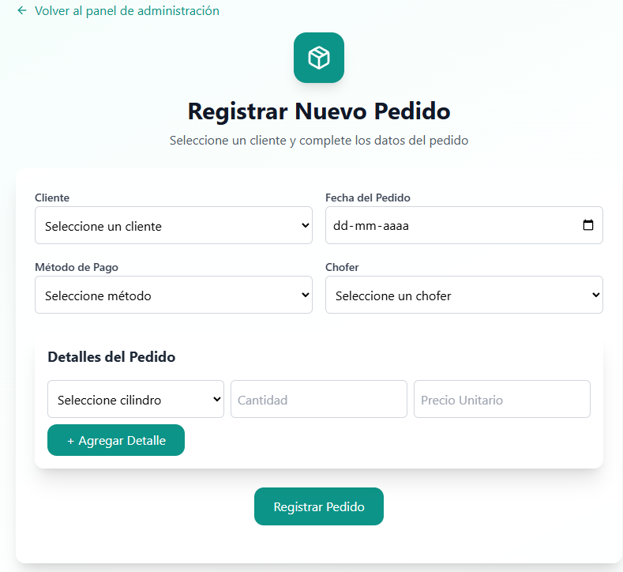

Figura 34, evidencia CU 21.1.1

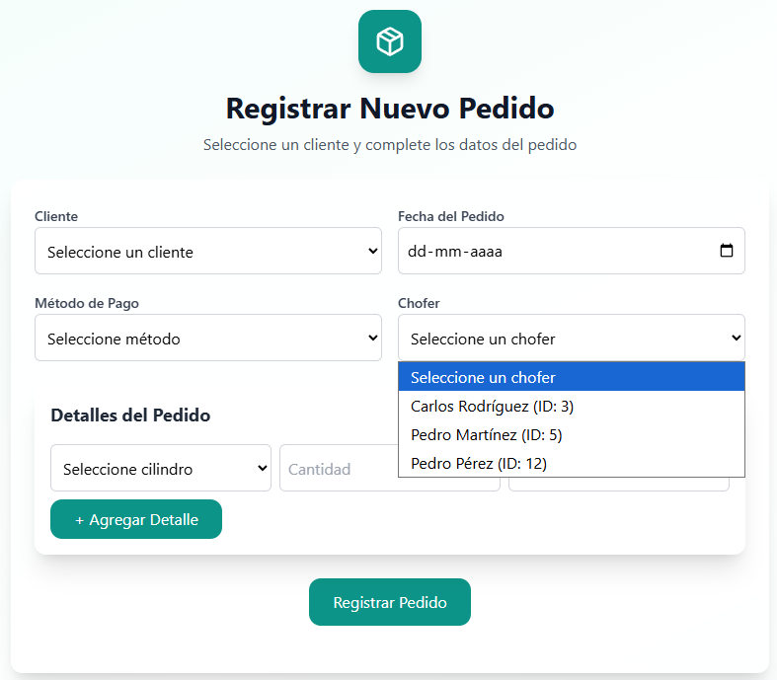

Figura 35, evidencia CU 21.1.2
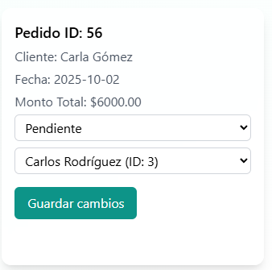

Figura 36, evidencia CU 21.1.3

Pruebas y Validación CU N°21.2
Caso de prueba:
- Ingresar al editor de pedidos
- Cambiar o asignar chofer a un pedido ya creado
- Guardar cambios
Resultados esperados:
- Ingreso correcto al editor de pedidos
- Cambio exitoso de chofer a un pedido
Resultados obtenidos:
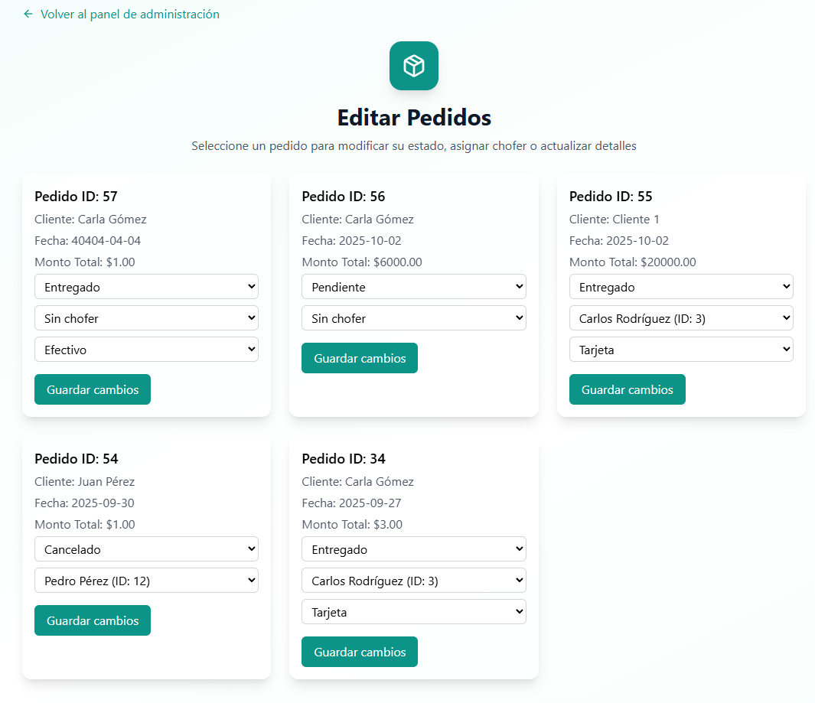

Figura 37, evidencia CU 21.2.1

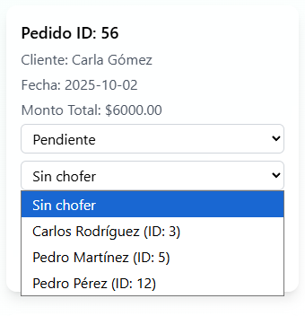

Figura 38, evidencia CU 21.2.3

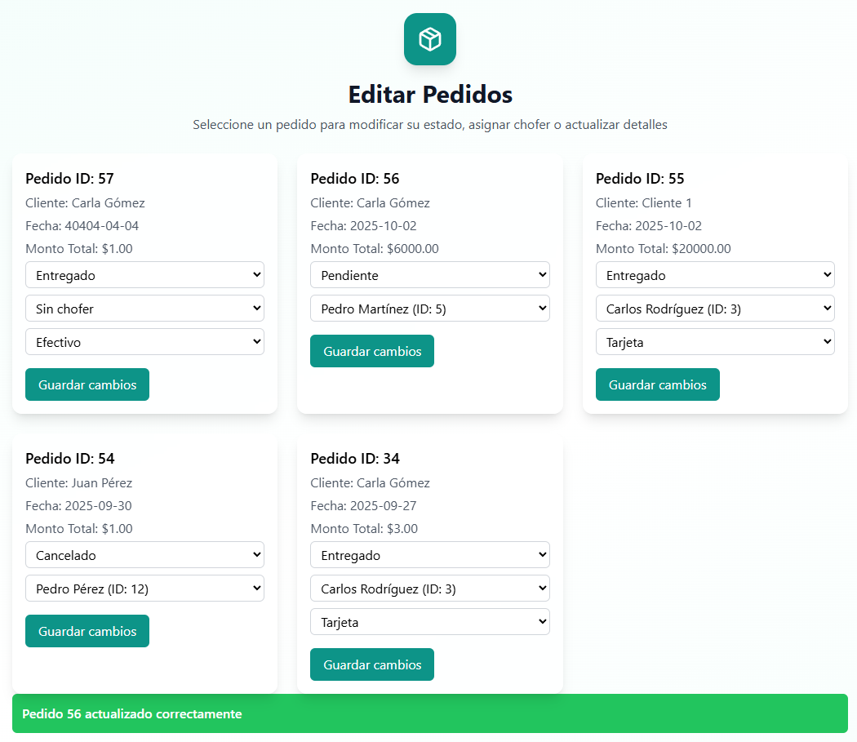

Figura 39, evidencia CU 21.2.4

Caso de Uso N°22 "Registrando el método de pago en el pedido"

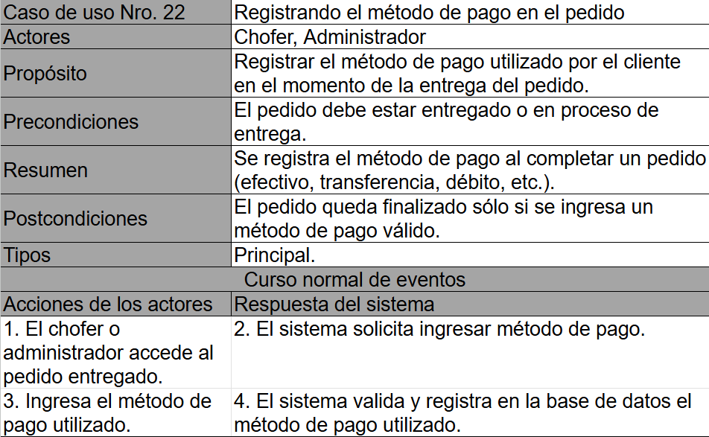

Figura 40, caso de uso N°22 “Registrando el método de pago en el pedido”

Diagrama de secuencia CU N°22.
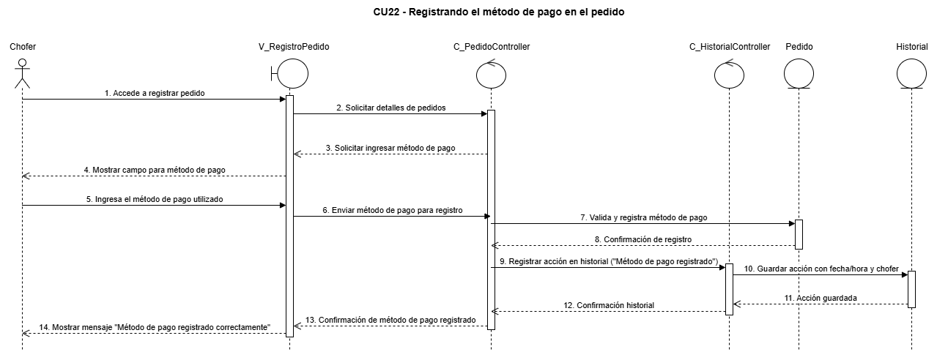

Figura 41, diagrama de secuencia CU N°22
El diagrama de secuencia representa el proceso de registro del método de pago en un pedido. El flujo comienza cuando el chofer accede a la opción de registrar pedido y solicita los detalles correspondientes.
El sistema muestra el campo para ingresar el método de pago, que luego es completado por el chofer y enviado al controlador de pedidos. El controlador valida y registra el método de pago, actualizando el pedido y confirmando la operación.
Posteriormente, se registra la acción en el historial con la información del chofer, la fecha y el pedido afectado. Finalmente, se muestra un mensaje confirmando que el método de pago fue registrado correctamente.
Este caso de uso asegura que todos los pedidos cuenten con un método de pago válido y trazable, fortaleciendo el control administrativo y la auditoría del sistema.
(para mayor detalle revisar en la carpeta de diagrama secuencia, CU15.)

Pruebas y validación CU N°22.
Caso de prueba:
- Ingresar al registro de pedidos
- Ingresar el medio de pago que corresponda
- Ingreso correcto del medio de pago en el pedido
Resultados esperados:
- Ingreso correcto al registro de pedidos
- Que se pueda ingresar un medio de pago válido
- Guardado correcto del medio de pago en el pedido
Resultado obtenido:
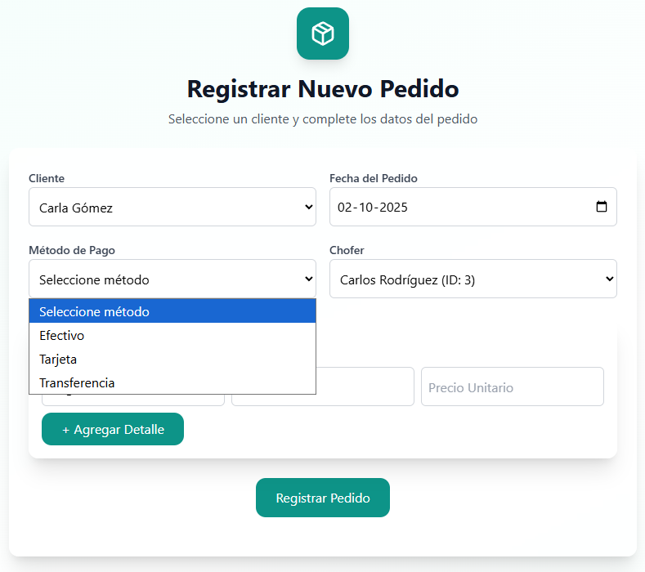

Figura 42, evidencia CU 22.1


Figura 43, evidencia CU 22.2

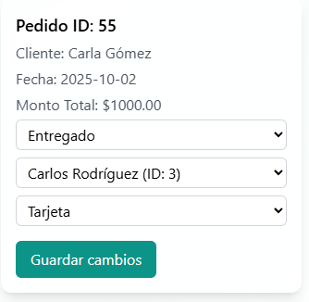

Figura 44, evidencia CU 22.3

Caso de Uso N°23 “Validando obligatoriamente método de pago”.

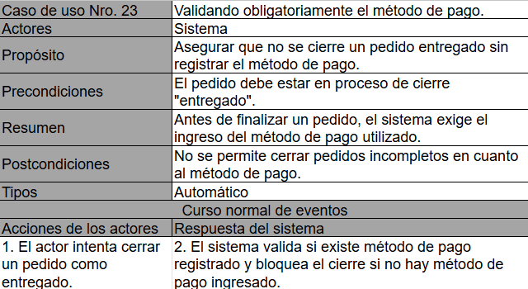

Figura 45, caso de uso N°23 “Validando obligatoriamente método de pago”

Diagrama de secuencia CU N°23
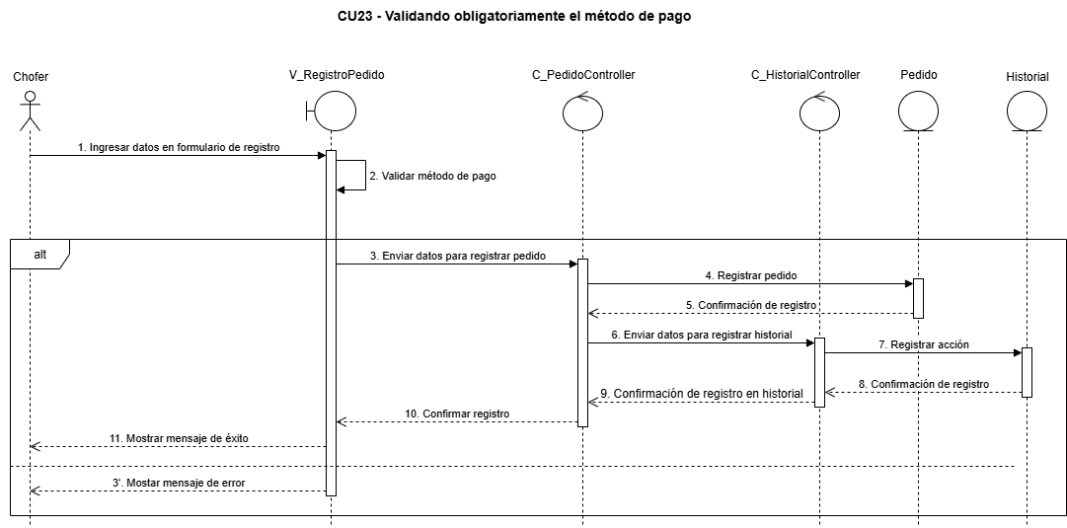

Figura 46, diagrama de secuencia CU N°23
El diagrama de secuencia muestra el proceso de validación obligatoria del método de pago al registrar un pedido. El flujo inicia cuando el chofer ingresa los datos en el formulario de registro, los cuales son enviados al sistema para validación.
El controlador de pedidos verifica que exista un método de pago seleccionado antes de registrar el pedido. Si los datos son válidos, se registra el pedido y se actualiza el historial con la acción correspondiente, confirmando el registro exitoso al usuario.
En caso de que el método de pago no se haya ingresado, el sistema rechaza el registro y devuelve un mensaje de error.
Este caso de uso garantiza que no se puedan cerrar pedidos sin un método de pago válido, asegurando control administrativo, consistencia en la información y trazabilidad a través del historial.
(para mayor detalle revisar en la carpeta de diagrama secuencia, CU23.)

Pruebas y Validación CU N°23
Caso de prueba:
- Ingreso al registro de pedidos
- Intentar crear pedido sin método de pago
Resultado esperado:
- Ingreso correcto al registro de pedidos
- Que no se pueda crear un pedido sin método de pago
Resultado obtenido:
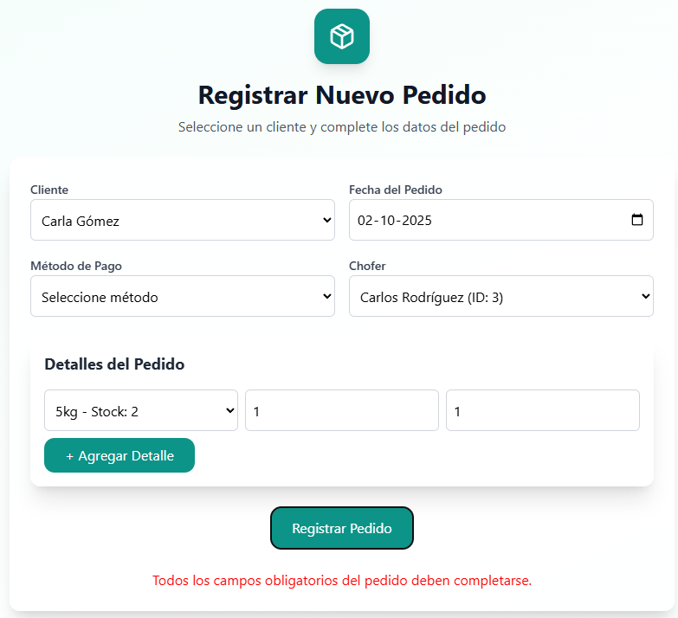

Figura 47, evidencia CU 23.1

Caso de Uso N°24 "Consultando el resumen diario de entregas por chofer"
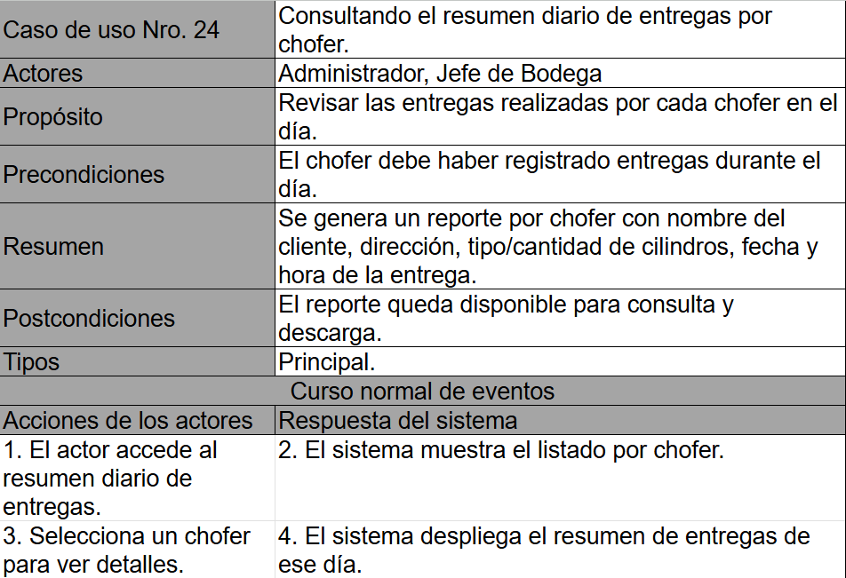

Figura 48, caso de uso N°24 “Consultando el resumen diario de entregas por chofer”

Diagrama de secuencia CU N°24.
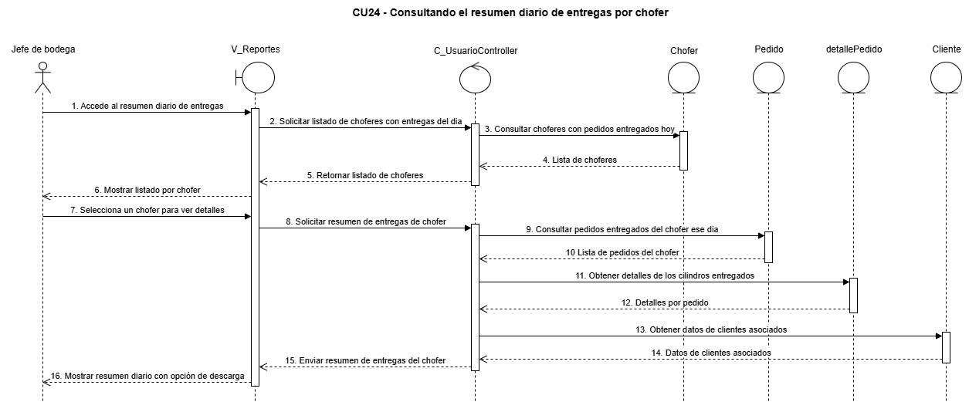

Figura 49, diagrama de secuencia CU N°24
El diagrama de secuencia describe el proceso mediante el cual el jefe de bodega consulta el resumen diario de entregas realizadas por los choferes. El flujo comienza cuando el usuario accede al módulo de reportes y solicita el listado de choferes con pedidos entregados en el día.
El sistema obtiene la lista de choferes con entregas confirmadas y la muestra en pantalla. Luego, al seleccionar un chofer en particular, se consulta el detalle de los pedidos entregados, incluyendo los cilindros distribuidos y los datos de los clientes asociados.
Finalmente, el sistema genera y envía un resumen consolidado de las entregas del chofer seleccionado, el cual se presenta al jefe de bodega con la opción de descarga.
Este caso de uso permite obtener una visión clara y organizada del desempeño diario de cada chofer, facilitando el control logístico y la generación de reportes administrativos.

(para mayor detalle revisar en la carpeta de diagrama secuencia, CU24.)

Pruebas y validación CU N°24.
Caso de prueba:
- Ingreso a reportes diarios
- Seleccionar un chofer para ver detalles
Resultados esperados:
- Ingreso correcto al reporte diario
- Filtrado correcto de pedidos por chofer
Resultados obtenidos:
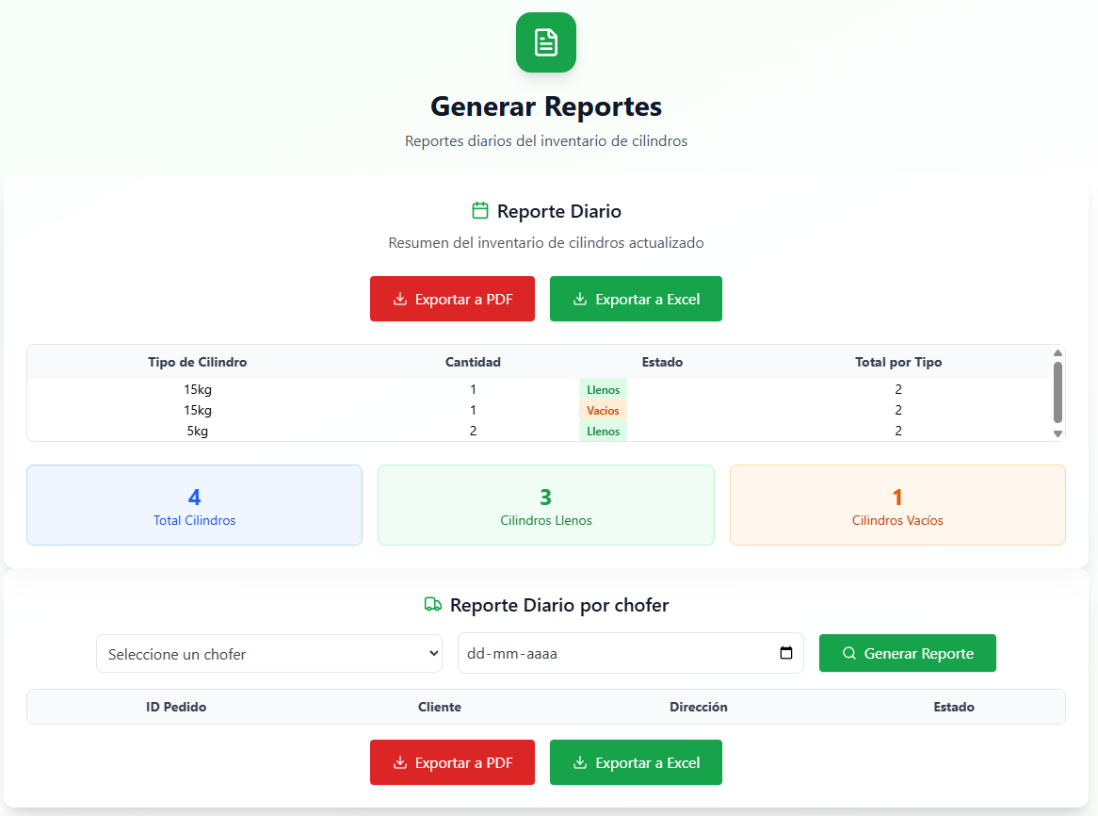
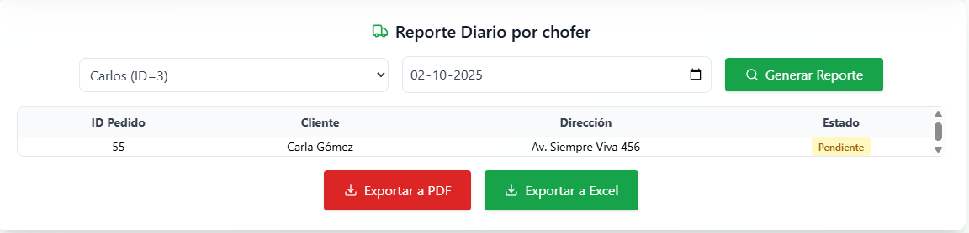

Figura 50, evidencia CU 24.1

Caso de uso N°27 “Consultando el resumen diario de pedidos”.

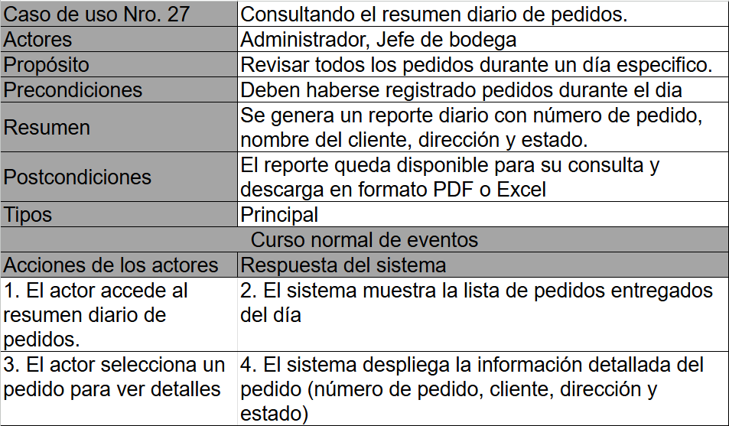

Figura 51, caso de uso N°27 “Consultando el resumen diario de pedidos”

Diagrama de secuencia CU N°27
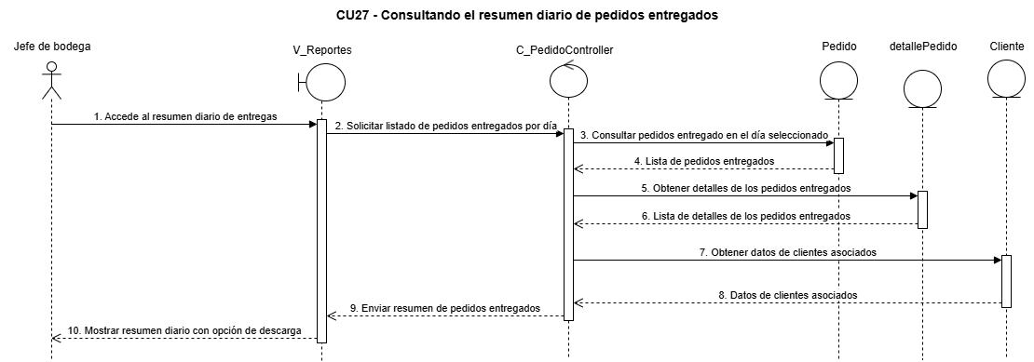

Figura 52, diagrama de secuencia CU N°27
El diagrama de secuencia muestra el flujo para que el jefe de bodega consulte el resumen diario de pedidos entregados. El proceso se inicia cuando el usuario accede al módulo de reportes y solicita el listado de pedidos entregados en un día específico.
El sistema consulta los pedidos correspondientes, obtiene sus detalles y relaciona la información con los datos de los clientes asociados. Una vez consolidada la información, se genera un resumen completo de los pedidos entregados en el día seleccionado.
Finalmente, el resumen es enviado a la interfaz de reportes y mostrado al jefe de bodega, con la opción de descarga para respaldo o análisis.
Este caso de uso facilita la gestión logística diaria, brindando al jefe de bodega una visión clara de los pedidos cumplidos y la información de clientes vinculados.
(para mayor detalle revisar en la carpeta de diagrama secuencia, CU27.)

Pruebas y Validación CU N°27
Casos de prueba:
- Ingresar reporte diario
- Consultar resumen diario de pedidos
- Revisar pedidos por fecha
Resultados esperados:
- Ingreso correcto al reporte diario
- Filtrado correcto por fecha de los pedidos
Resultado obtenido:
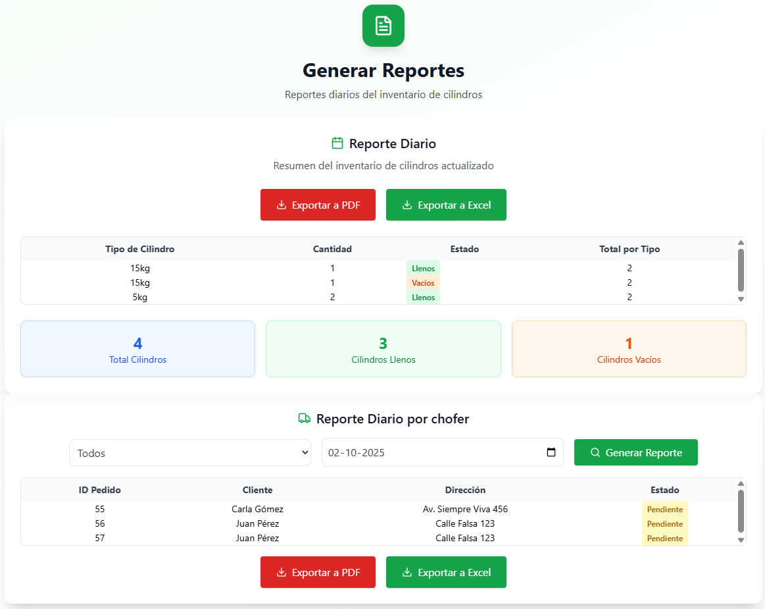

Figura 53, evidencia CU 27.1

Caso de Uso N°28 "Consultando estadística semanal de pedidos entregados"
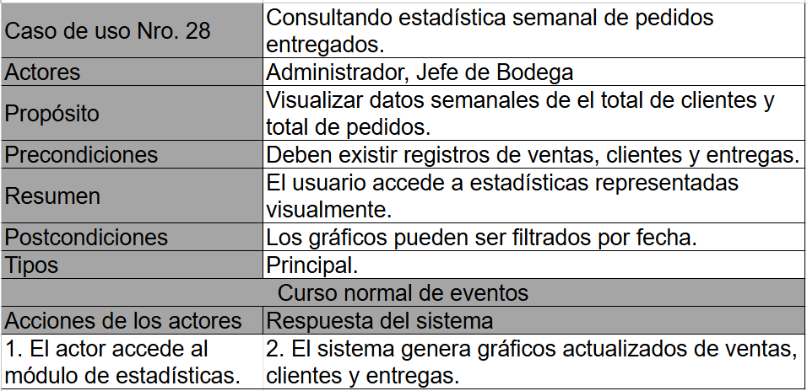

Figura 54, caso de uso N°28 “Consultando estadísticas semanal de pedidos entregados”

Diagrama de secuencia CU N°28.
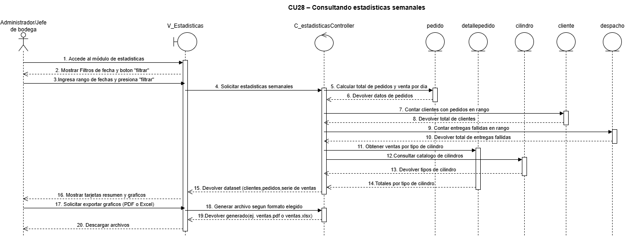

Figura 55, diagrama de secuencia CU N°28
El diagrama de secuencia describe el proceso mediante el cual el administrador o jefe de bodega consulta estadísticas semanales del sistema. El flujo comienza cuando el usuario accede al módulo de estadísticas, ingresa un rango de fechas y solicita la generación de datos.
El sistema procesa la información solicitada: calcula el total de pedidos y ventas por día, contabiliza clientes con pedidos en el rango, obtiene el total de entregas fallidas, y genera estadísticas de cilindros vendidos por tipo. Estos datos se consolidan en un dataset con series de ventas y resúmenes clave.
Una vez procesada la información, el sistema devuelve gráficos y tarjetas con el resumen semanal. Además, ofrece la posibilidad de exportar los resultados en formatos PDF o Excel, generando el archivo y poniéndolo a disposición del usuario para su descarga.
Este caso de uso permite analizar el desempeño del negocio en un rango de tiempo definido, facilitando la toma de decisiones mediante información visual, resumida y descargable.

(para mayor detalle revisar en la carpeta de diagrama secuencia, CU28.)

Pruebas y validación CU N°28.
Casos de prueba:
- Ingresar a estadísticas semanales
- Consultar estadísticas de pedidos
Resultados esperados:
- Ingreso correcto a estadísticas semanales
- Visualización correcta de estadísticas de pedidos
Resultados obtenidos:
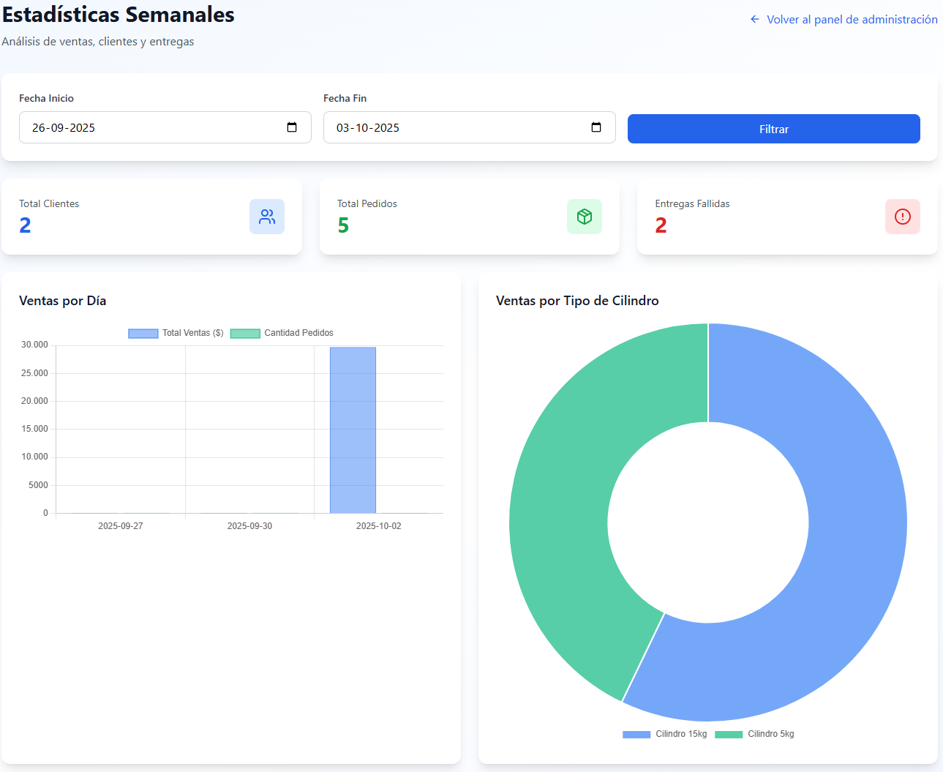

Figura 56, evidencia CU 28.1

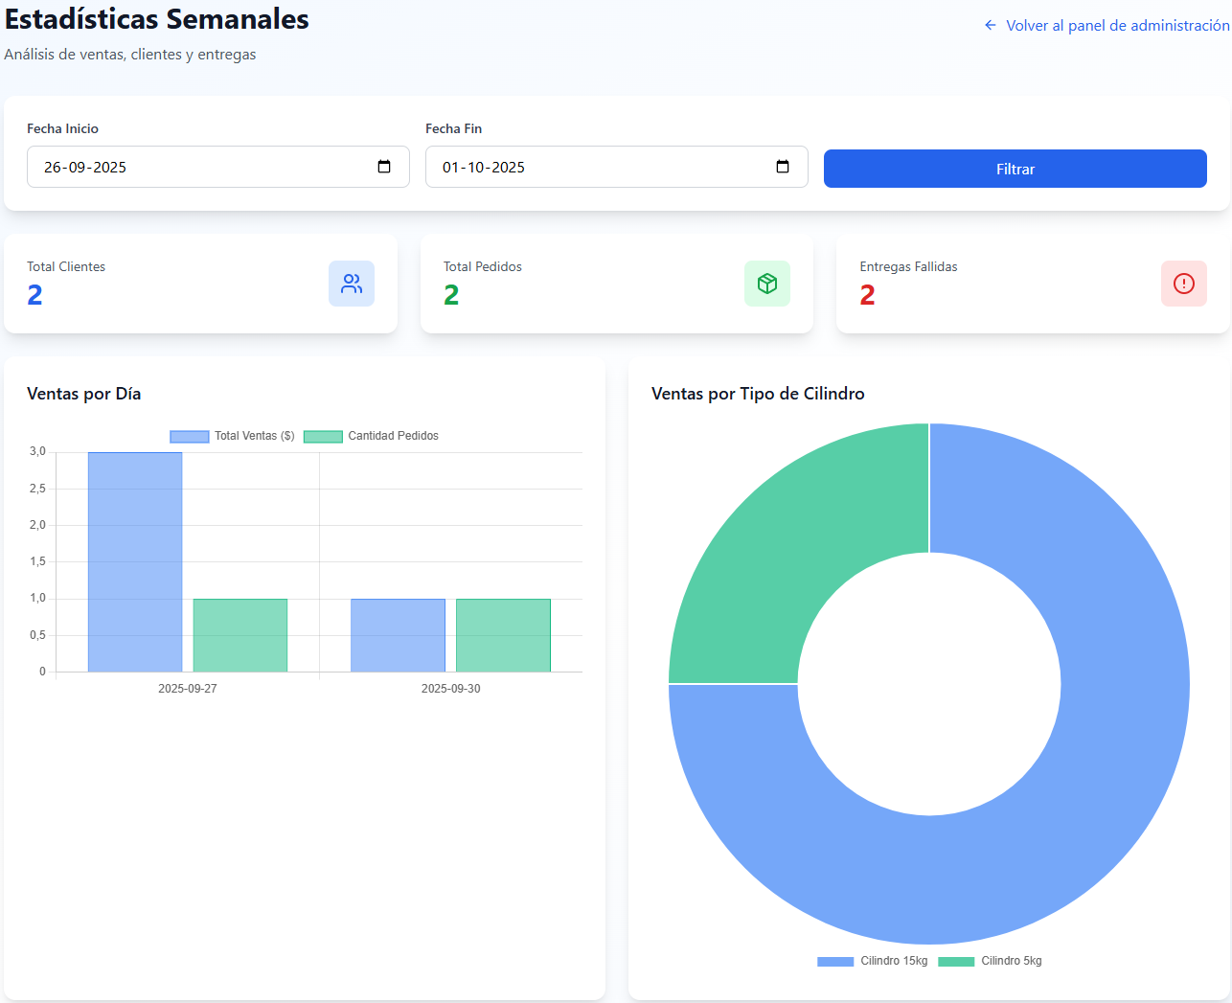

Figura 57, evidencia CU 28.2

Caso de uso N°29 “Accediendo desde dispositivo móvil”
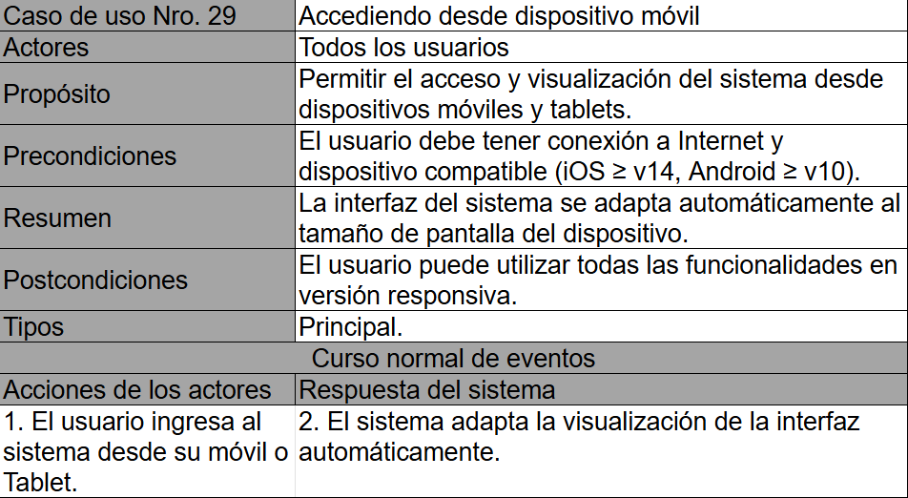

Figura 58, caso de uso N°29 “Accediendo desde dispositivo móvil”

Diagrama de secuencia CU N°29.
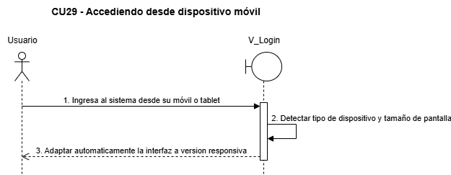

Figura 59, diagrama de secuencia CU N°29.
El diagrama de secuencia representa el proceso de acceso al sistema desde un dispositivo móvil o tablet. El flujo inicia cuando el usuario ingresa al sistema utilizando su dispositivo.
El sistema detecta automáticamente el tipo de dispositivo y el tamaño de la pantalla, lo que permite reconocer si se trata de un equipo móvil o de escritorio. Con base en esta detección, la interfaz se adapta de manera automática a una versión responsiva, garantizando la correcta visualización y usabilidad en pantallas más pequeñas.
Este caso de uso asegura la compatibilidad multiplataforma y mejora la experiencia de usuario al acceder al sistema desde distintos dispositivos.
(para mayor detalle revisar en la carpeta de diagrama secuencia, CU29.)

Pruebas y validación CU N°29.
Casos de prueba:
- Ingresando desde dispositivo móvil
- Visualización del sistema desde el dispositivo móvil
Resultados esperados:
- Ingreso correcto desde dispositivo móvil
- Correcta visualización del sistema
Resultados obtenidos:
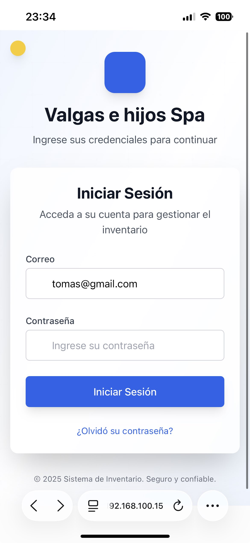

Figura 60, evidencia CU 29.1

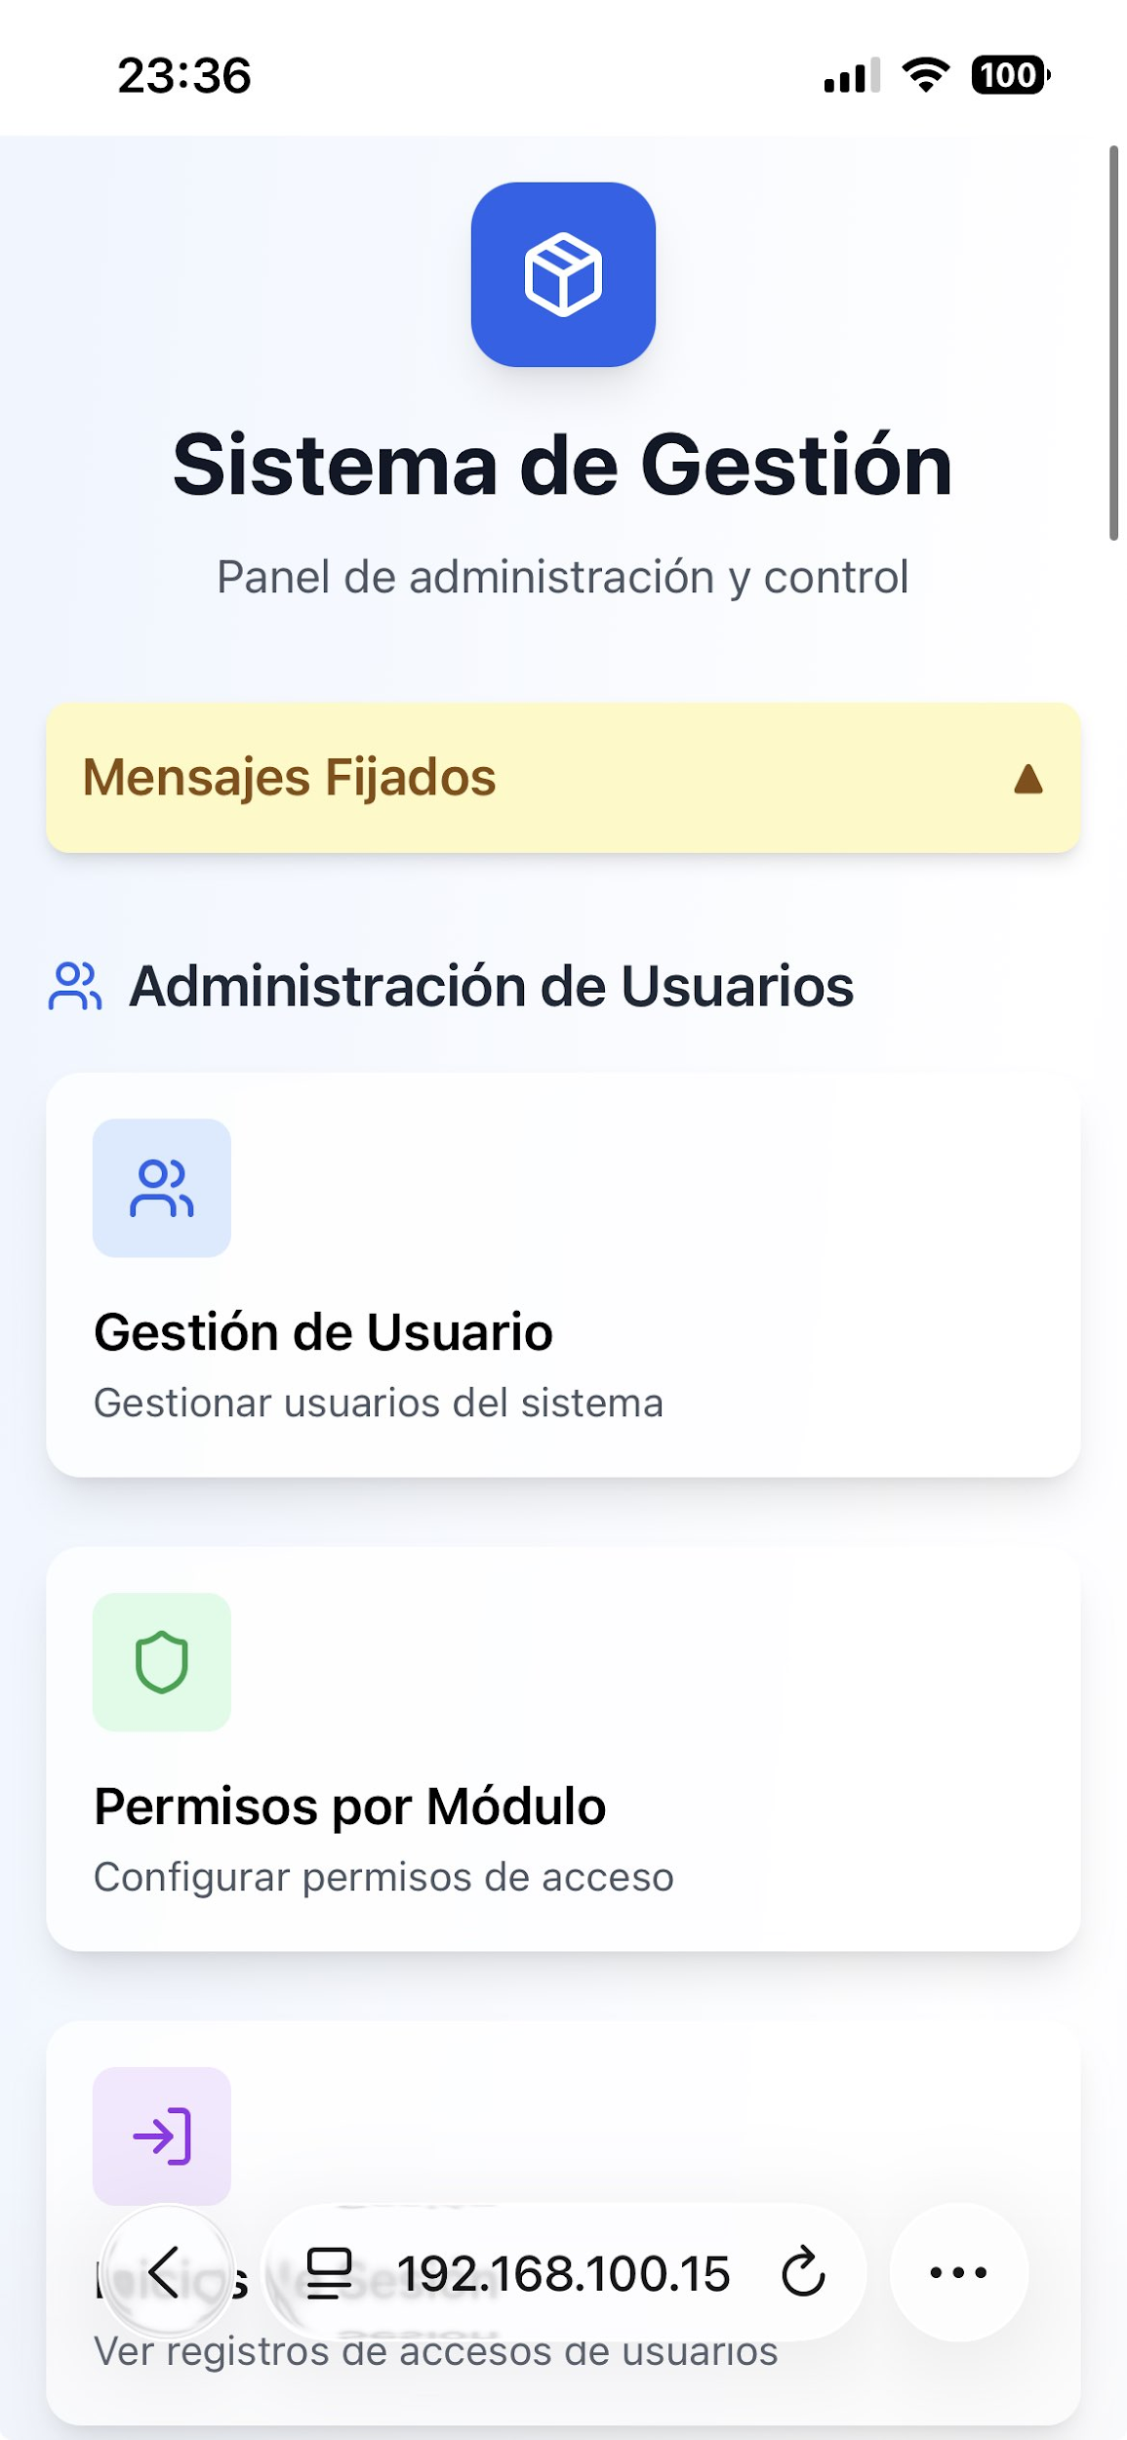

Figura 61, evidencia CU 29.2

Caso de Uso N°30 "Registrando el log de acciones de los usuarios"
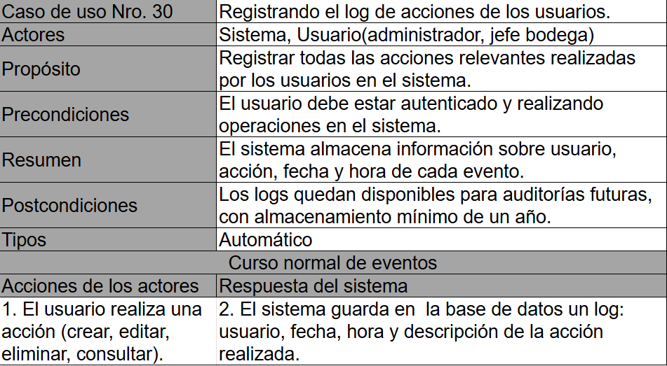

Figura 62, caso de uso N°30 “Registrando el log de acciones de los usuarios”.

Diagrama de secuencia CU N°30.
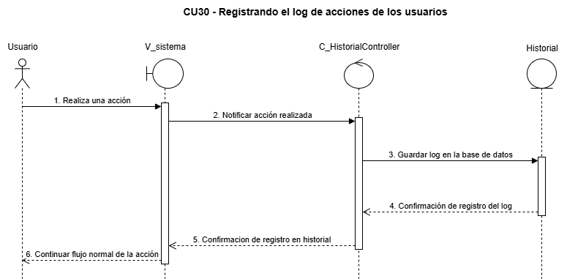

Figura 63, diagrama de secuencia CU N°30
El diagrama de secuencia describe el proceso de registro automático de las acciones de los usuarios en el sistema. El flujo inicia cuando un usuario realiza una acción en la aplicación, lo cual es notificado al sistema.
El controlador de historial recibe la notificación y guarda un registro (log) en la base de datos, almacenando la información relevante de la acción. Luego, se confirma el registro en el historial, y el flujo de la acción continúa de manera normal para el usuario.
Este caso de uso asegura que todas las acciones queden registradas en un log histórico, fortaleciendo la auditoría, trazabilidad y seguridad del sistema.
(para mayor detalle revisar en la carpeta de diagrama secuencia, CU30.)

Pruebas y validación CU N°30.
Casos de prueba:
- Realizar una acción
- Revisar el log con la acción que se realizó
Resultados esperados:
- Que guarden correctamente el log de la acción dentro de la base de datos
Resultados obtenidos:
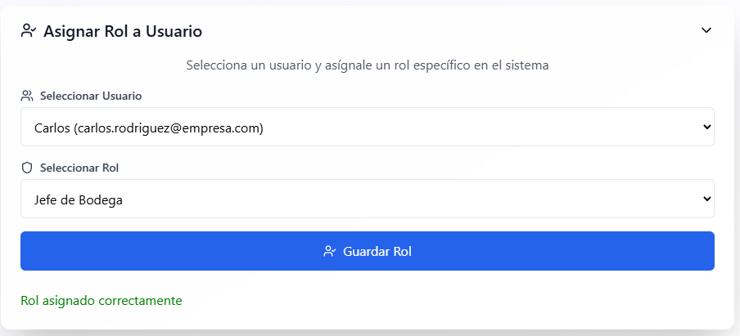

Figura 64, evidencia CU 30.1

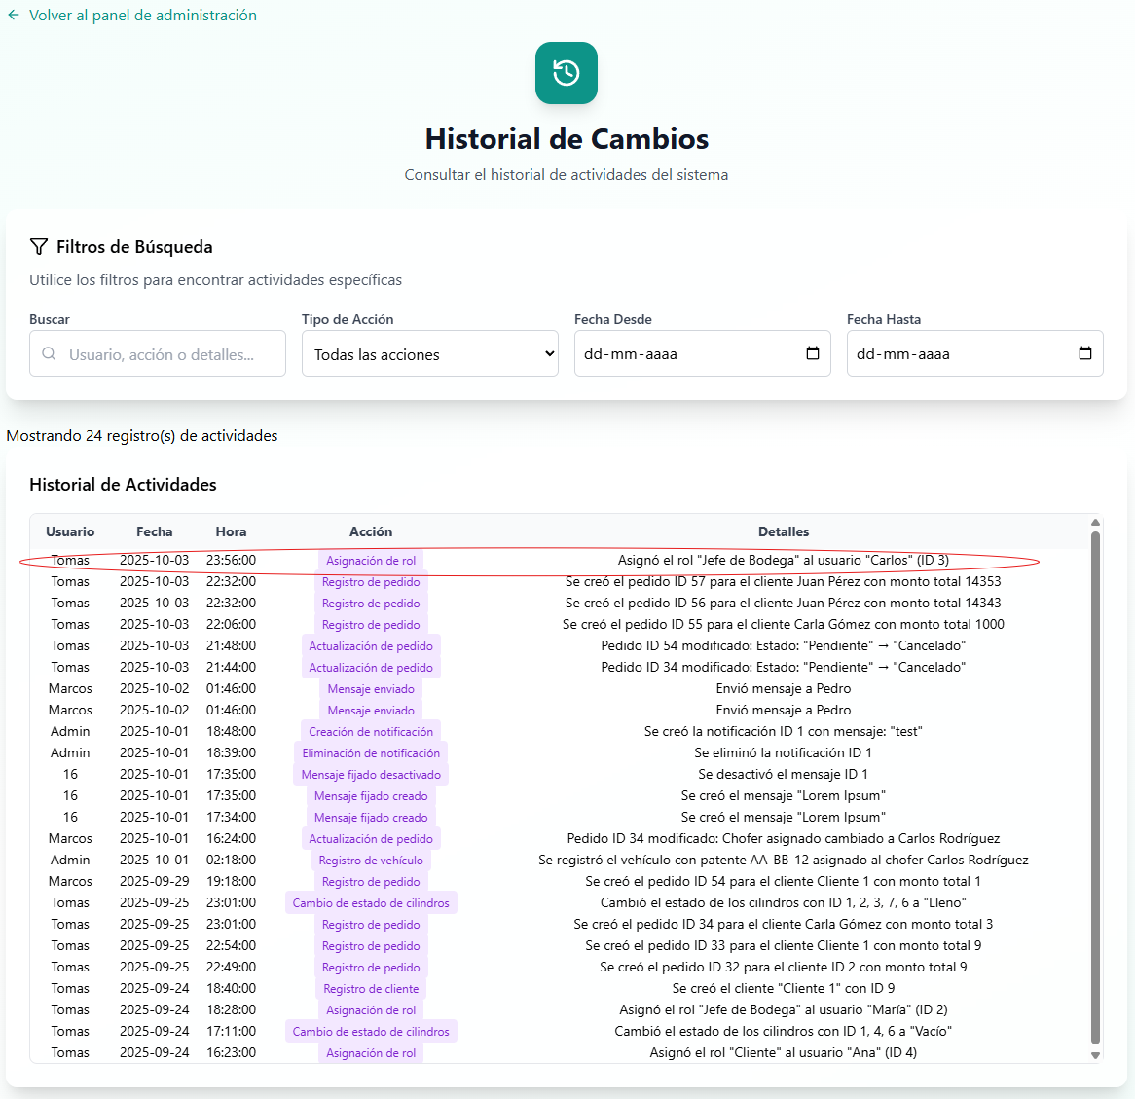

Figura 64, evidencia 30.2

Caso de Uso N°32 "Visualizando el resumen de actividad reciente en el perfil web"
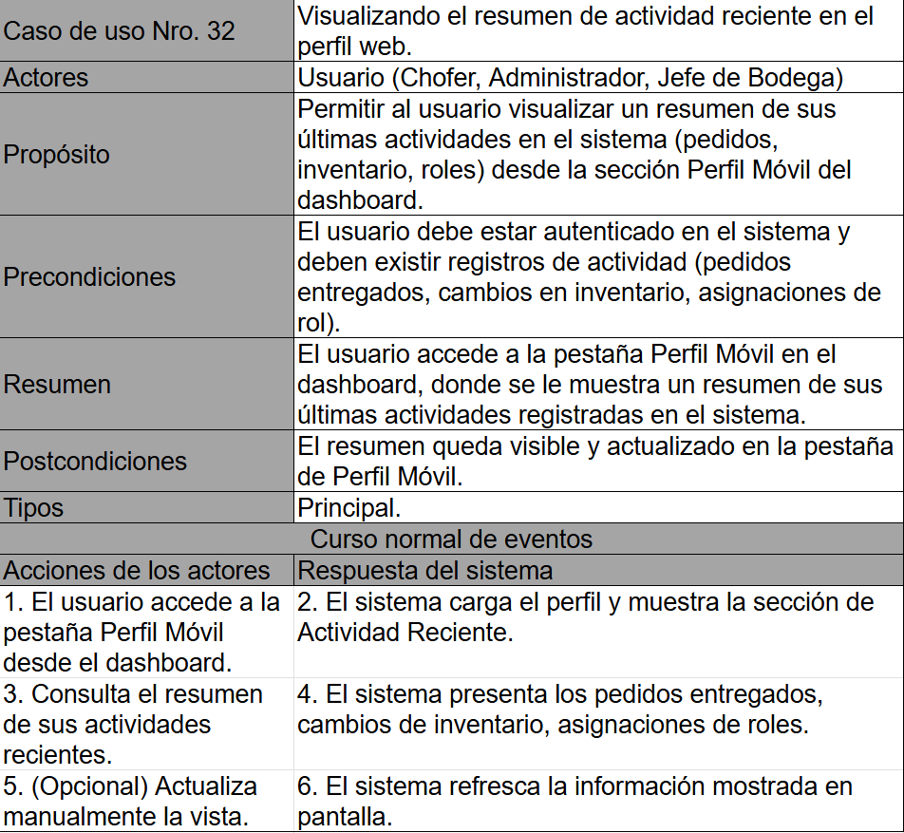

Figura 65, caso de uso N°32 “Visualizando el resumen de actividad reciente en el perfil web”

Diagrama de secuencia CU N°32.
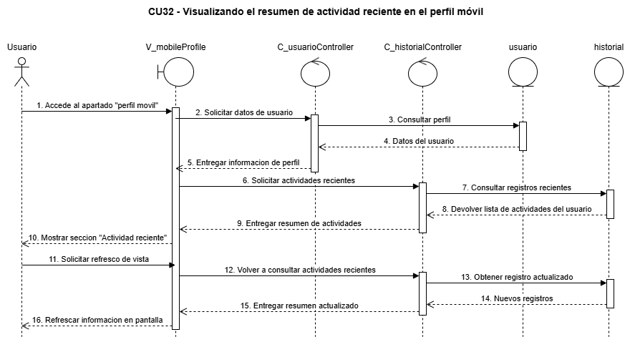

Figura 66, diagrama de secuencia CU N°32
El diagrama de secuencia representa el proceso mediante el cual un usuario accede a su perfil móvil y visualiza el resumen de su actividad reciente.
El flujo inicia cuando el usuario accede al apartado “perfil móvil”, solicitando la información de su perfil. El sistema consulta los datos del usuario y luego obtiene los registros recientes desde el historial. Esta información se devuelve a la interfaz para mostrar la sección “Actividad reciente”.
El usuario puede solicitar un refresco de vista, lo que provoca una nueva consulta de actividades recientes y la actualización de los registros en pantalla.
Este caso de uso garantiza que los usuarios tengan acceso en tiempo real a un resumen actualizado de sus acciones recientes, fortaleciendo la transparencia y la trazabilidad de la información desde dispositivos móviles.
(para mayor detalle revisar en la carpeta de diagrama secuencia, CU32.)

Pruebas y validación CU N°32.
Casos de prueba:
- Ingresar al perfil móvil
- Visualizar las actividades recientes hechas por el usuario
Resultados esperados:
- Ingreso correcto al perfil móvil
- Visualización correcta del total de las actividades recientes
Resultados obtenidos:
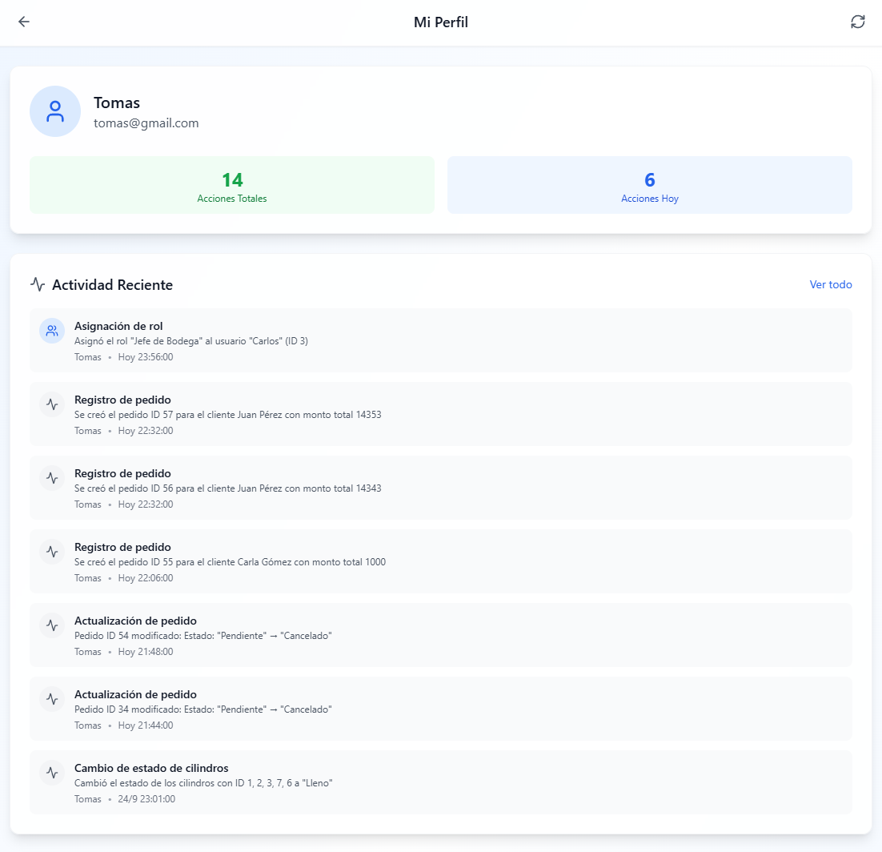

Figura 67, evidencia CU 32.1

Caso de uso N°33 “Registrando nuevos usuarios”
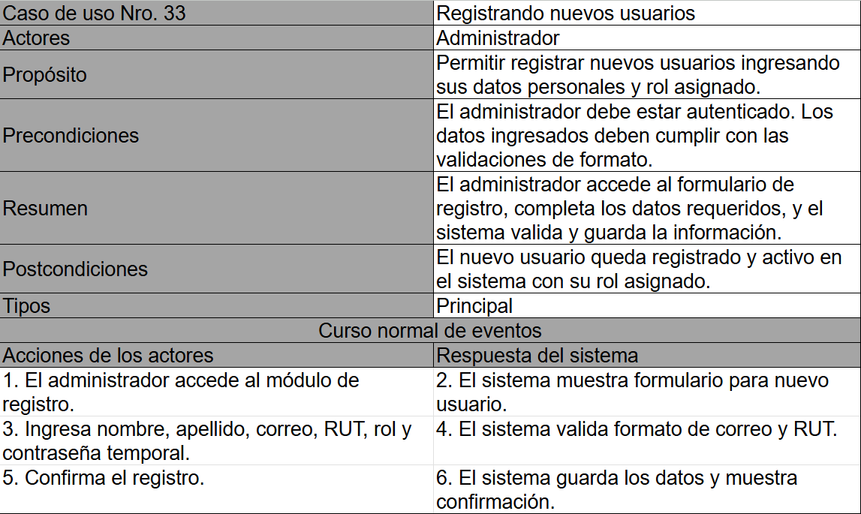

Figura 68, caso de uso N°33 “Registrando nuevos usuarios”

Diagrama de secuencia CU N°33.
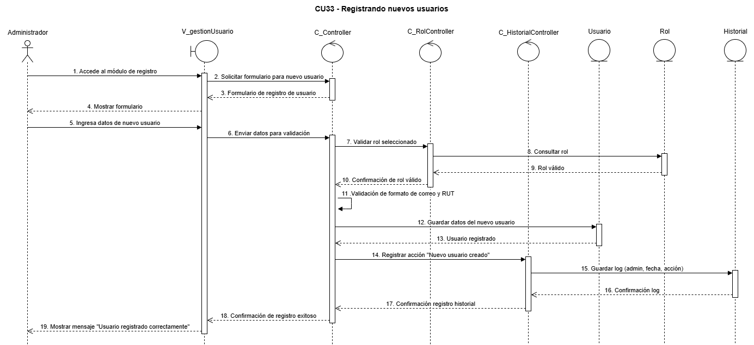

Figura 69, diagrama de secuencia CU N°33
El diagrama de secuencia describe el proceso de registro de un nuevo usuario en el sistema por parte del administrador.
El flujo comienza cuando el administrador accede al módulo de registro y solicita el formulario correspondiente. Una vez desplegado, ingresa los datos del nuevo usuario y los envía para validación.
El sistema verifica la validez del rol asignado, así como el formato del correo y del RUT. Tras validar la información, se registran los datos del nuevo usuario en la base de datos. Paralelamente, se genera un registro en el historial y un log con los datos de la acción (administrador, fecha, acción).
Finalmente, se muestra un mensaje de confirmación indicando que el usuario fue registrado correctamente.
Este caso de uso garantiza la creación controlada de usuarios, validando datos críticos y asegurando trazabilidad mediante el historial y los registros de auditoría.

(para mayor detalle revisar en la carpeta de diagrama secuencia, CU33.)

Pruebas y validación CU N°33.
Casos de prueba:
- Ingresar a la gestión de usuarios
- Entrar a la creación de un usuario nuevo
- Crear un nuevo usuario
Resultados esperados:
- Ingreso correcto a la gestión de usuarios
- Creación correcta del nuevo usuario
Resultados obtenidos:
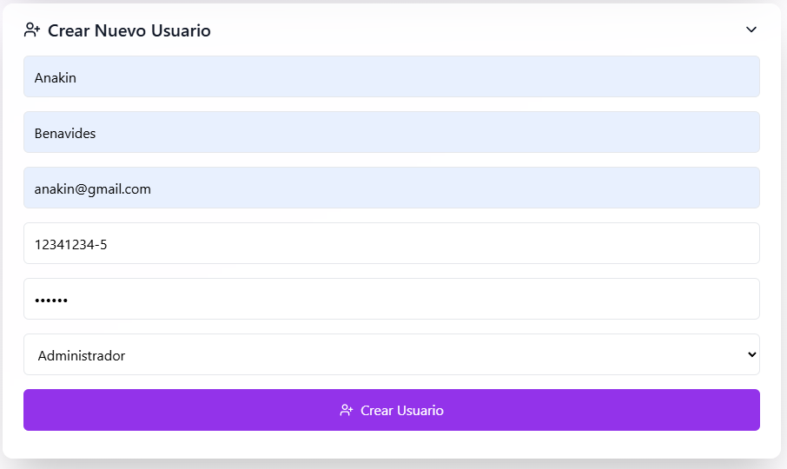

Figura 70, evidencia CU 33.1

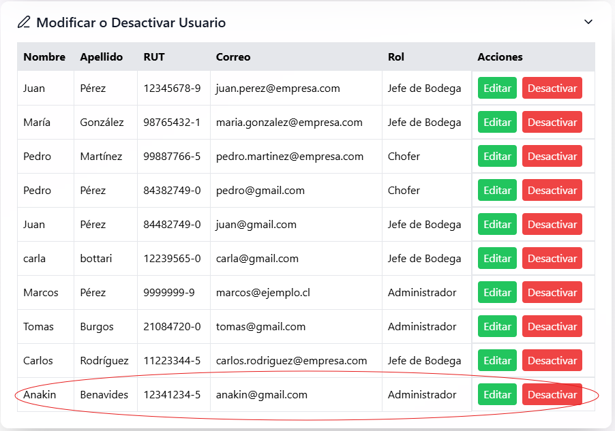

Figura 71, evidencia CU 33.2

Caso de Uso N°34 "Modificando o desactivando cuentas de usuario"
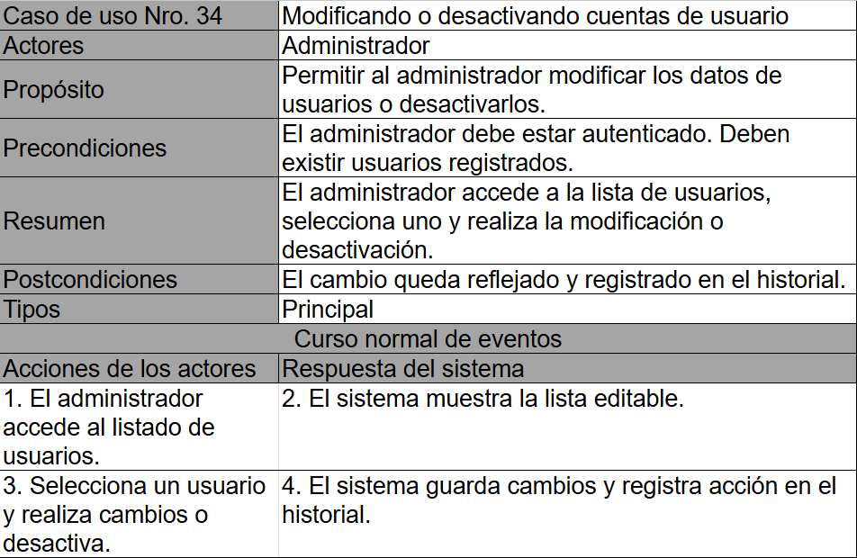

Figura 72, caso de uso N°34 “Modificando o desactivando cuentas de usuario”

Diagrama de secuencia CU N°34.
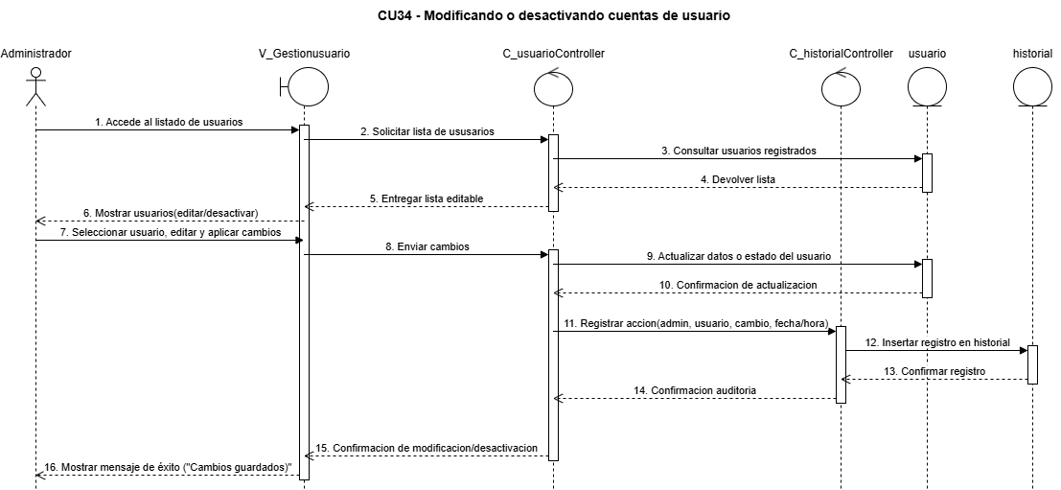

Figura 73, diagrama de secuencia CU N°34
El diagrama de secuencia muestra el proceso mediante el cual el administrador gestiona cuentas de usuario, ya sea editando o desactivando.
El flujo comienza cuando el administrador accede al listado de usuarios y solicita la información al sistema. El controlador consulta la base de datos y devuelve la lista editable, que se muestra en pantalla.
Posteriormente, el administrador selecciona un usuario y aplica cambios (modificación de datos o desactivación de la cuenta). El sistema actualiza los datos en la base de usuarios, confirma la operación y registra la acción en el historial, guardando información de auditoría como el administrador que ejecutó la acción, el cambio realizado, fecha y hora.
Finalmente, se muestra un mensaje de éxito al administrador confirmando que los cambios fueron guardados correctamente.
Este caso de uso asegura una gestión segura y trazable de las cuentas de usuario, manteniendo registro de cada modificación o desactivación en el historial.

(para mayor detalle revisar en la carpeta de diagrama secuencia, CU34.)

Pruebas y validación CU N°34.
Casos de prueba:
- Ingresar a gestión de usuario
- Modificar a un usuario
- Comprobar cambio de modificación
Resultados esperados:
- Ingreso correcto a gestión de usuario
- Actualización correcta de la modificación a realizar
Resultados obtenidos:
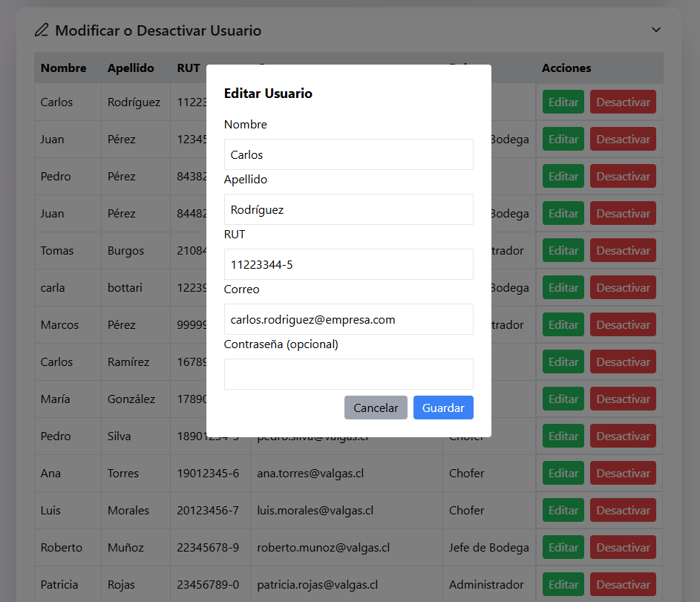

Figura 74, evidencia CU 34.1

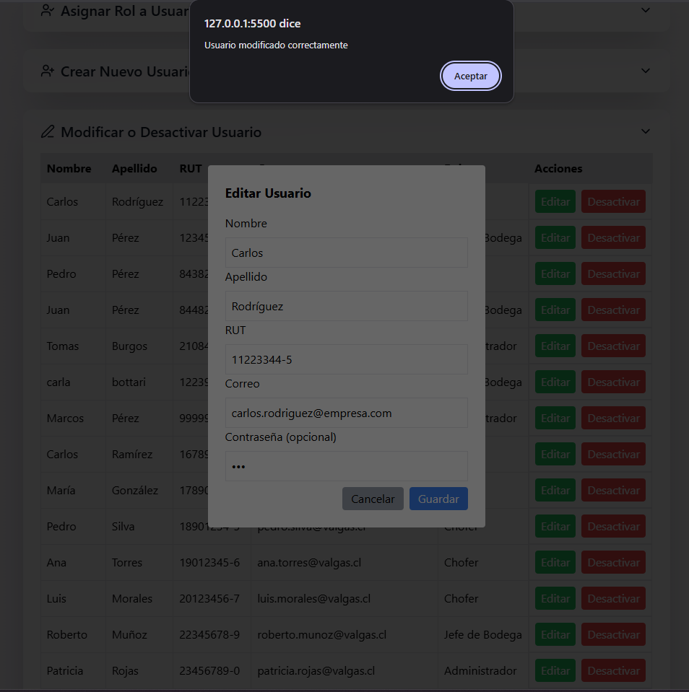

Figura 75, evidencia CU 34.2

Caso de uso N°35 “Cambiando contraseña desde el perfil”
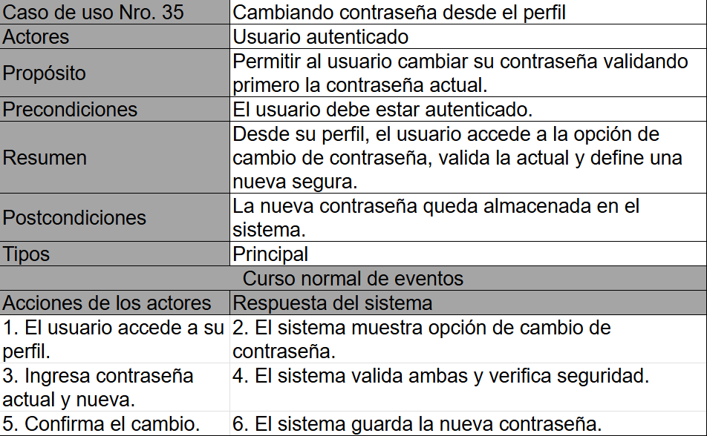

Figura 76, caso de uso N°35 “Cambiando contraseña desde el perfil”

Diagrama de secuencia CU N°35.
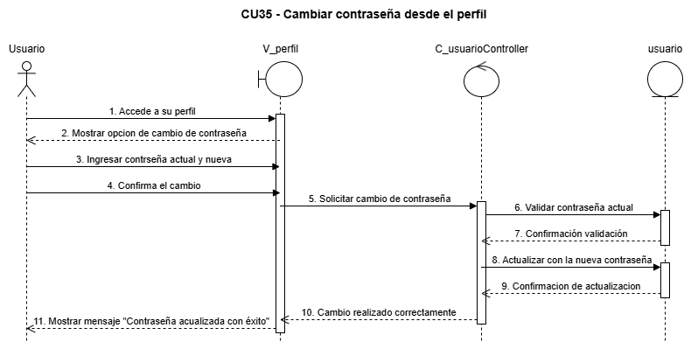

Figura 77, diagrama de secuencia CU N°35
El diagrama de secuencia muestra el proceso de cambio de contraseña realizado por el usuario desde su perfil.
El flujo comienza cuando el usuario accede a su perfil y selecciona la opción de cambio de contraseña. Luego ingresa la contraseña actual junto con la nueva y confirma la acción.
El sistema solicita el cambio al controlador, que primero valida que la contraseña actual sea correcta. Si la validación es exitosa, se actualiza el registro del usuario con la nueva contraseña y se confirma la actualización.
Finalmente, se muestra al usuario un mensaje de éxito indicando que la contraseña fue actualizada correctamente.
Este caso de uso garantiza la seguridad y autonomía del usuario en la gestión de sus credenciales, asegurando validación previa y confirmación del cambio.
(para mayor detalle revisar en la carpeta de diagrama secuencia, CU35.)

Pruebas y validación CU N°35.
Casos de prueba:
- Ingresar al perfil móvil
- Cambiar contraseña confirmando la actual y colocando una nueva
- Comprobar cambio
Resultados esperados:
- Ingreso correcto al perfil móvil
- Cambio correcto de la contraseña
Resultados obtenidos:
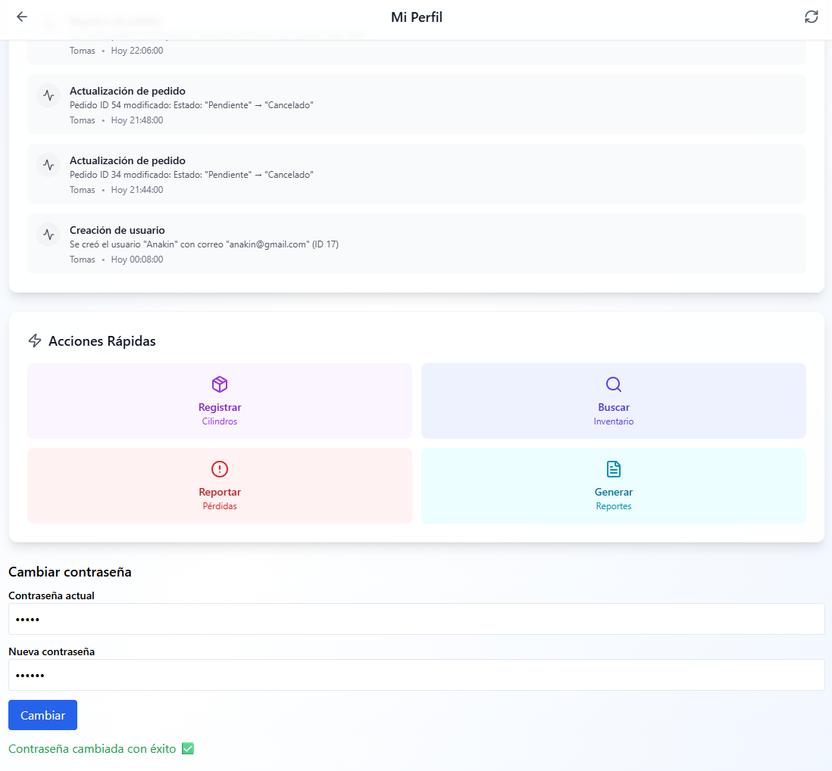

Figura 78, evidencia CU 35.1

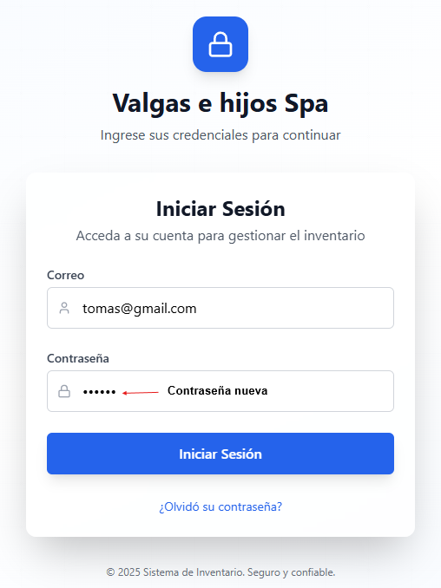

Figura 79, evidencia CU 35.2

Caso de uso N°36 “Confirmando acción sensible con contraseña”
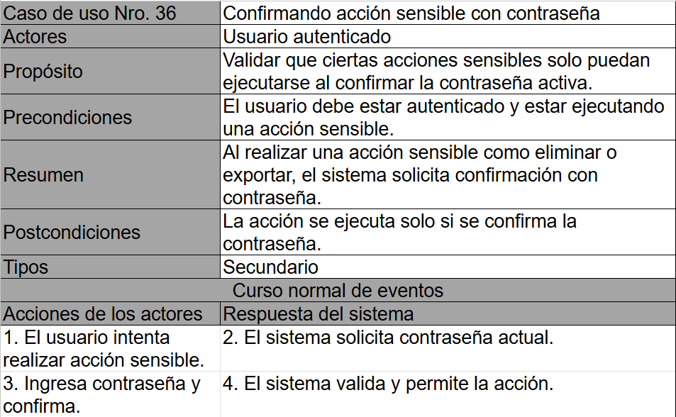

Figura 80, caso de uso N°36 “Confirmando acción sensible con contraseña”

Diagrama de secuencia CU N°36.
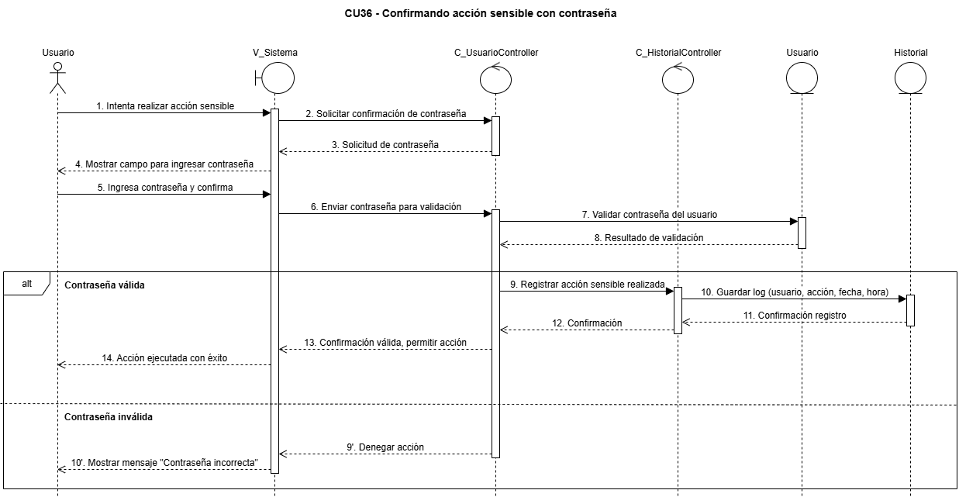

Figura 81, diagrama de secuencia
El diagrama de secuencia describe el flujo para confirmar acciones sensibles dentro del sistema mediante la validación de contraseña.
El proceso inicia cuando el usuario intenta realizar una acción sensible (por ejemplo, cambios de seguridad o gestión crítica). El sistema solicita confirmación de contraseña, mostrando un campo para ingresar.
El usuario ingresa la contraseña y el sistema la envía al controlador para su validación. Si la contraseña es válida, se permite ejecutar la acción y se registra en el historial mediante un log que incluye usuario, acción, fecha y hora. Finalmente, el sistema confirma el éxito de la operación.
En caso de que la contraseña sea inválida, el sistema rechaza la acción y muestra un mensaje de error notificando “Contraseña incorrecta”.
Este caso de uso garantiza la seguridad en operaciones críticas, evitando accesos indebidos y asegurando trazabilidad a través del historial de acciones.
(para mayor detalle revisar en la carpeta de diagrama secuencia, CU36.)

Pruebas y validación CU N°36.
Casos de prueba:
- Realizar acción sensible (modificación usuario)
- Confirmar acción con contraseña
- Esperar a confirmación del sistema de que se realizó la acción
Resultados esperados:
- Al realizar acción sensible me pida contraseña para confirmación
- Que se realice la acción luego de la confirmación
Resultados obtenidos:
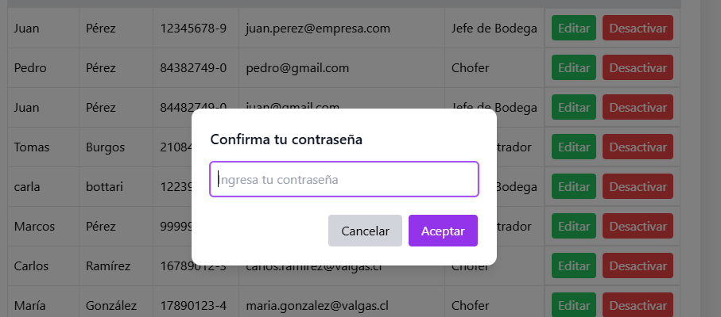

Figura 82, evidencia CU 36.1

Caso de uso N°38 “Exportando datos sensibles”
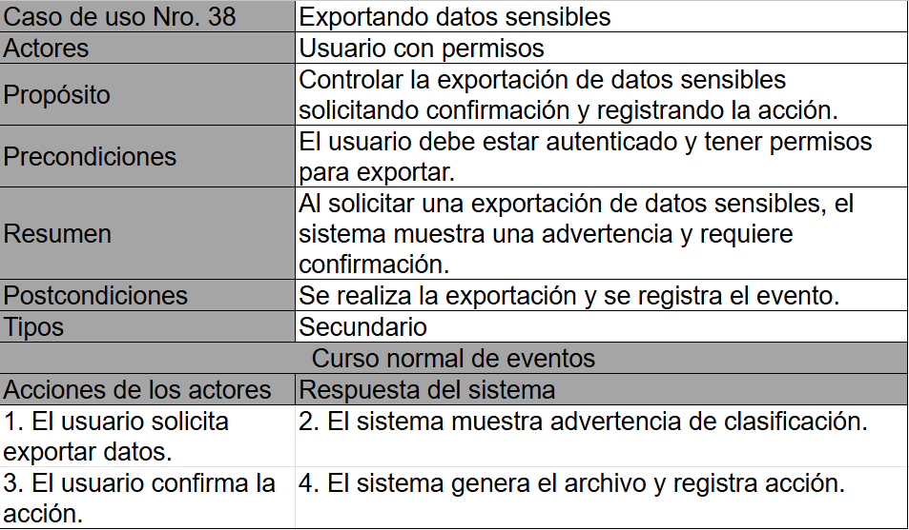

Figura 83, caso de uso N°38 “Exportando datos sensibles”

Diagrama de secuencia CU N°38.1.
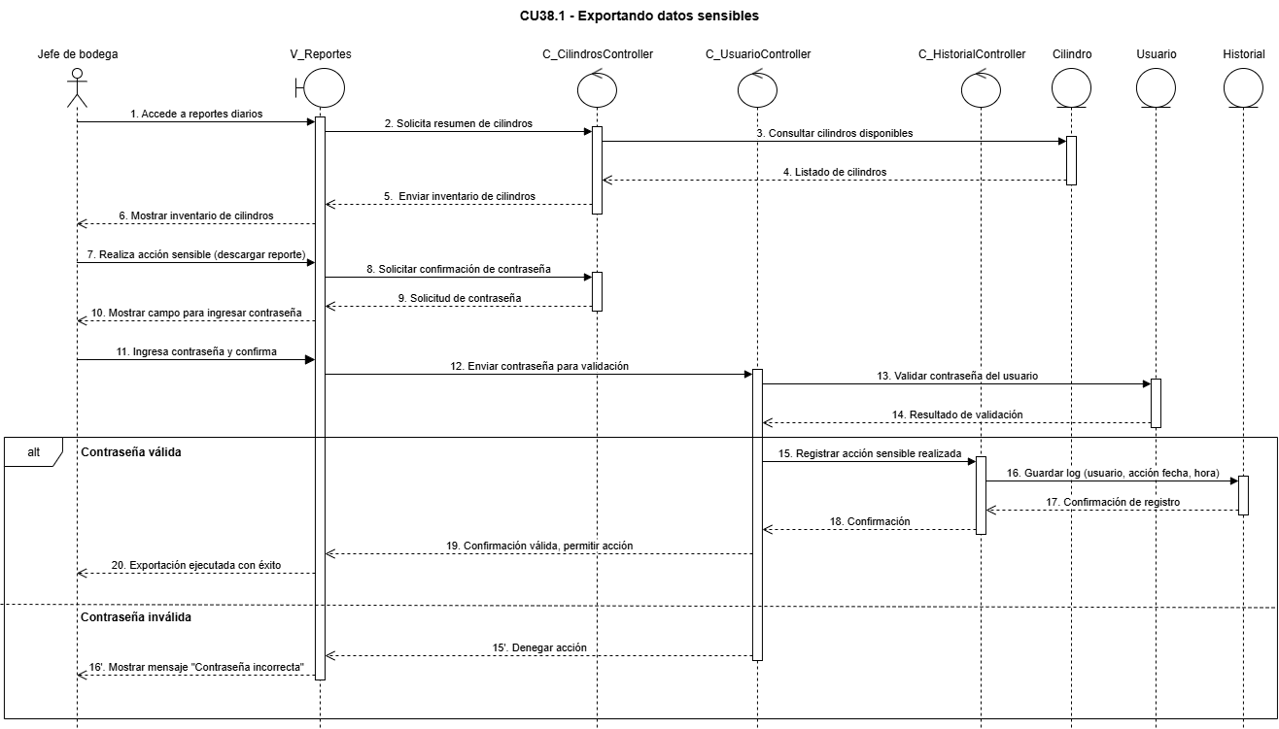

Figura 84, diagrama de secuencia CU N°38.1
El diagrama de secuencia describe el proceso de exportación de datos sensibles con validación de seguridad.
El flujo inicia cuando el jefe de bodega accede a los reportes diarios y solicita el inventario de cilindros. El sistema consulta la información, obtiene el listado y lo presenta en pantalla.
Al intentar realizar la acción sensible de exportar los datos, el sistema solicita confirmación de contraseña. Si el usuario ingresa la contraseña correcta, esta es validada por el controlador y se registra la acción en el historial con detalles de usuario, acción, fecha y hora. Una vez validado, se permite la exportación y se genera el archivo correspondiente.
En caso de que la contraseña sea inválida, la acción es denegada y se muestra un mensaje de error indicando “Contraseña incorrecta”.
Este caso de uso garantiza que la exportación de información crítica esté protegida, solo sea ejecutada por usuarios autorizados y quede registrada para fines de auditoría.

Diagrama de secuencia CU N°38.2
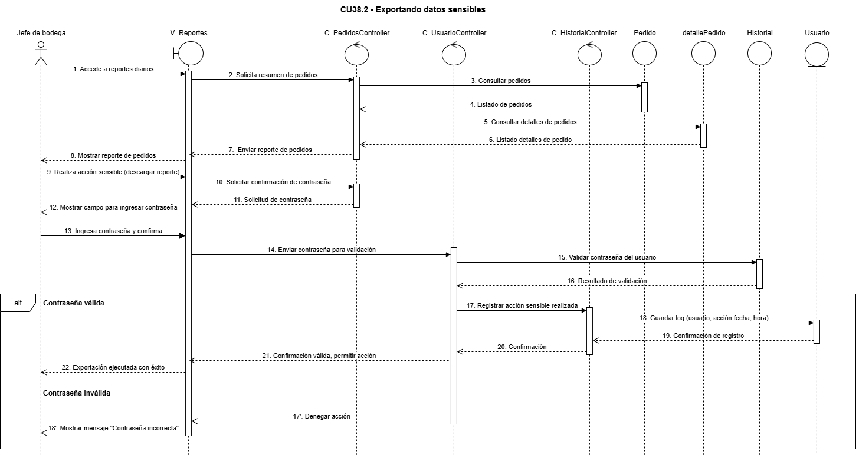

Figura 85, diagrama de secuencia CU N°38.2
El diagrama de secuencia muestra el proceso de exportación de reportes de pedidos como datos sensibles, asegurando que solo usuarios autorizados puedan realizar esta acción.
El flujo comienza cuando el jefe de bodega accede al módulo de reportes diarios y solicita un resumen de pedidos. El sistema consulta los pedidos y sus detalles, devolviendo el informe para ser visualizado.
Al intentar realizar la exportación, se activa un mecanismo de seguridad que solicita la confirmación de contraseña. Si la contraseña ingresada es válida, el sistema permite la acción, registra el evento en el historial junto con los datos de auditoría (usuario, acción, fecha y hora) y confirma la operación. Finalmente, se genera y descarga el reporte solicitado.
En caso de contraseña inválida, el sistema deniega la acción y muestra un mensaje de error indicando “Contraseña incorrecta”.
Este caso de uso garantiza que la exportación de información crítica esté protegida mediante autenticación adicional, reforzando la seguridad y la trazabilidad de las operaciones en el sistema.
(para mayor detalle revisar en la carpeta de diagrama secuencia, CU 38.1 y 38.2.)

Pruebas y validación CU N°38.
Casos de prueba:
- Ingresar a reportes diarios para exportar
- Confirmar con contraseña exportación
- Exportar en PDF o Excel reporte
Resultados esperados:
- Ingreso correcto a reporte diario
- Confirmación correcta de la contraseña
- Descargar correctamente el archivo de datos requerido
Resultados obtenidos:
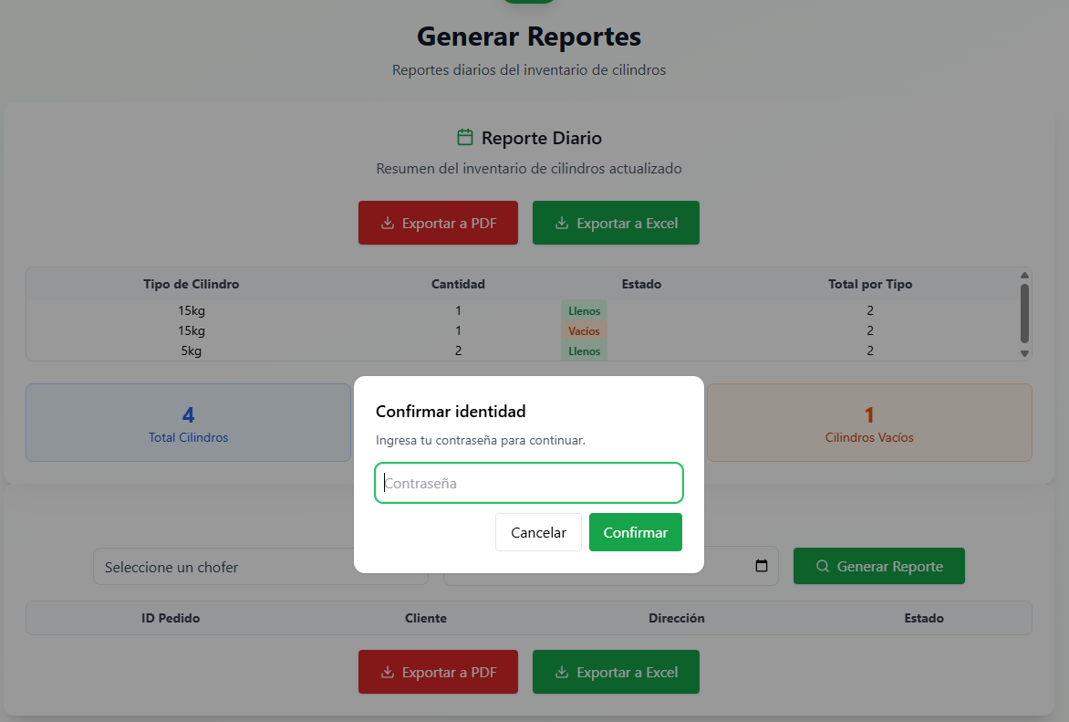

Figura 86, evidencia CU 38.1

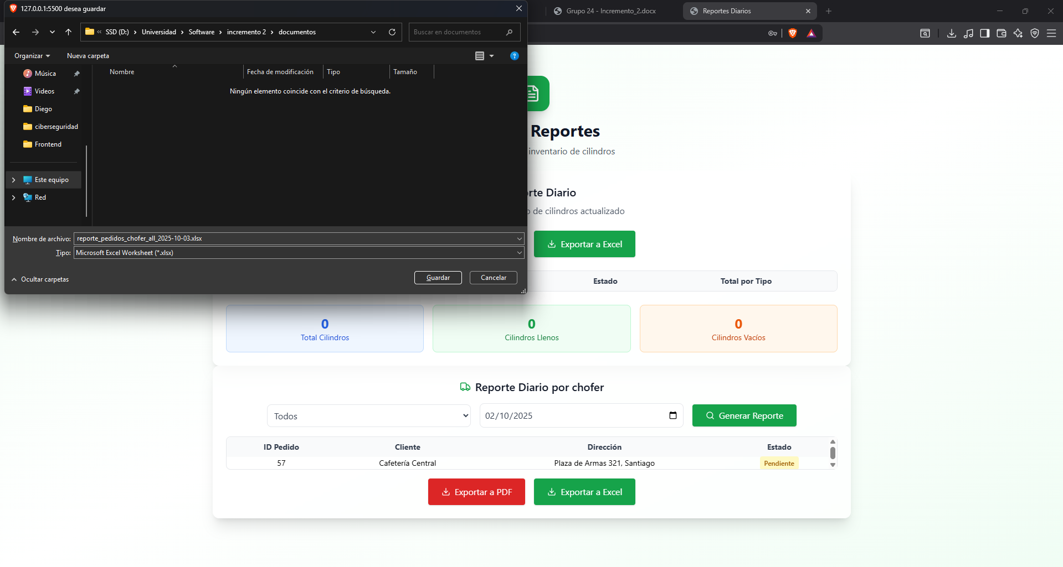

Figura 87, evidencia CU 38.2
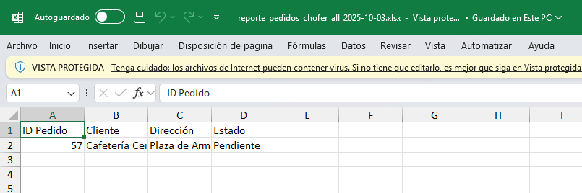

Figura 88, evidencia CU 38.3

Caso de uso N°39 “Fijando mensajes importantes en el panel”
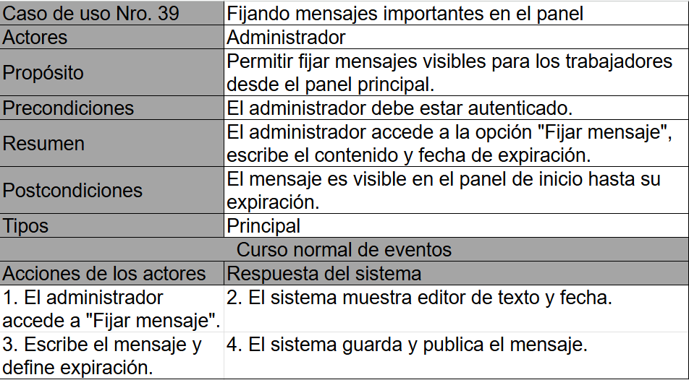

Figura 89, caso de uso N°39 “Fijando mensajes importantes en el panel”

Diagrama de secuencia CU N°39.
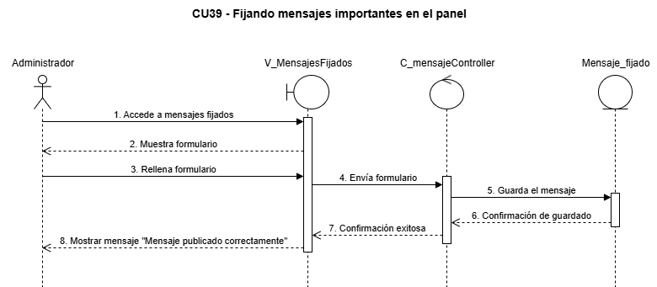

Figura 90, diagrama de secuencia CU N°39
El diagrama de secuencia describe el proceso de publicación de mensajes importantes en el panel de mensajes fijados por parte del administrador.
El flujo comienza cuando el administrador accede al módulo de mensajes fijados, donde el sistema muestra el formulario de creación. El administrador completa los datos requeridos y envía el formulario.
El controlador de mensajes recibe la información, guarda el mensaje en la base de datos y confirma que el guardado fue exitoso. Finalmente, el sistema muestra al administrador un mensaje indicando que el contenido fue publicado correctamente.
Este caso de uso permite difundir información prioritaria dentro del sistema de manera clara y visible, asegurando que los mensajes relevantes permanezcan accesibles en el panel principal.
(para mayor detalle revisar en la carpeta de diagrama secuencia, CU39.)

Pruebas y validación CU N°39.
Casos de prueba:
- Ingresar a los mensajes fijados
- Crear un mensaje para aviso
- Visualizar mensaje en el dashboard principal
Resultados esperados:
- Ingreso correcto a los mensajes fijados
- Correcta creación de mensaje
- Visualización correcta del mensaje en dashboard
Resultados obtenidos:
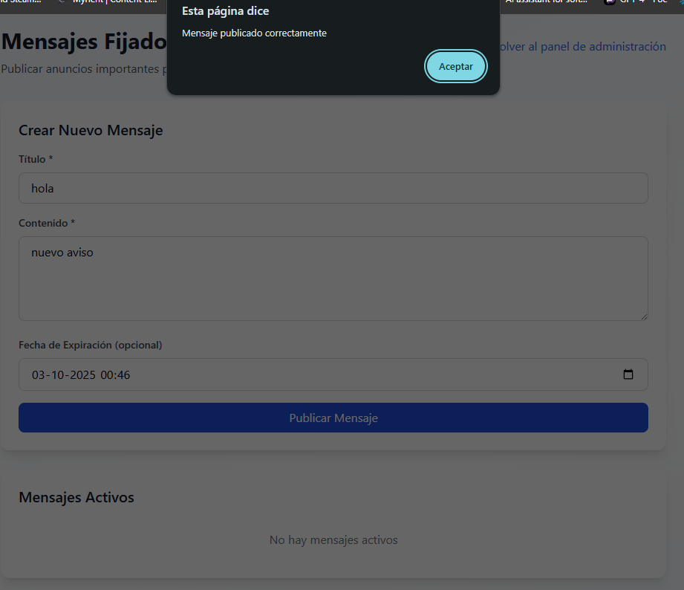

Figura 90, evidencia CU 39.1

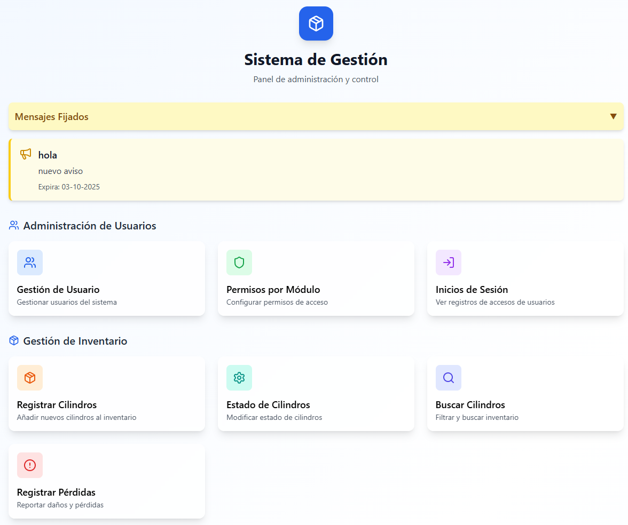

Figura 91, evidencia CU 39.2

Caso de uso N°41 “Registrando inicios de sesión”
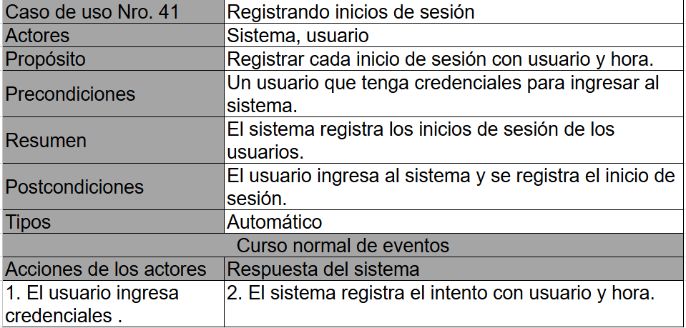

Figura 92, caso de uso N°42 “Registrando inicios de sesión”

Diagrama de secuencia CU N°41.
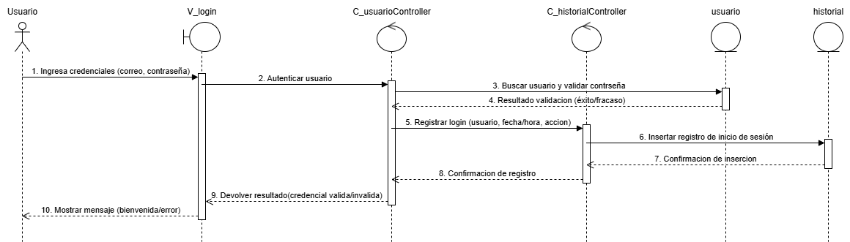

Figura 93, diagrama de secuencia CU N°41
El diagrama de secuencia representa el flujo de autenticación de un usuario en el sistema.
El proceso inicia cuando el usuario ingresa sus credenciales (correo y contraseña) en la interfaz de login. El sistema envía la información al controlador de usuario, que valida la existencia del usuario y comprueba la contraseña.
Si las credenciales son correctas, se registra el inicio de sesión en el historial con datos como usuario, fecha, hora y acción realizada. Una vez confirmado el registro, el sistema devuelve un resultado positivo y muestra un mensaje de bienvenida.
En caso de que las credenciales sean inválidas, el sistema devuelve un mensaje de error informando el fallo en la autenticación.
Este caso de uso asegura un acceso controlado y seguro al sistema, garantizando tanto la validación de credenciales como la trazabilidad mediante el historial de inicios de sesión.
(para mayor detalle revisar en la carpeta de diagrama secuencia, CU41.)

Pruebas y validación CU N°41.
Casos de prueba:
- Iniciar sesión en el sistema
- Visualizar historial de inicios de sesión
Resultados esperados:
- Correcto almacenamiento en el historial de los inicios de sesión
Resultados obtenidos:
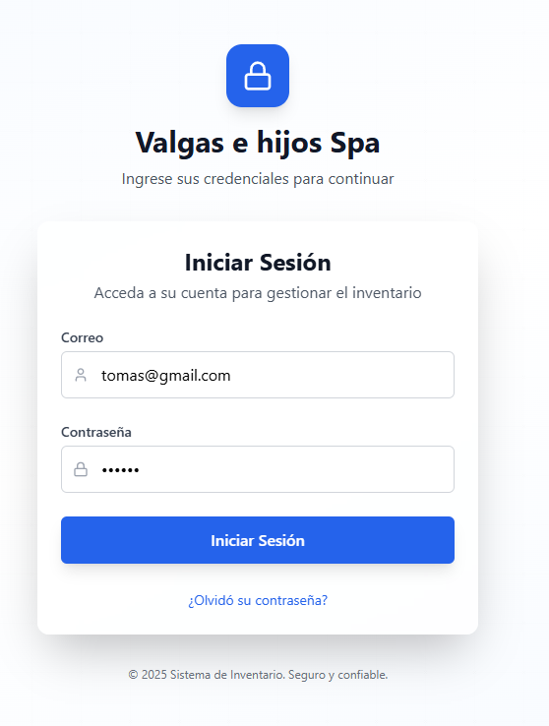

Figura 94, evidencia CU 41.1

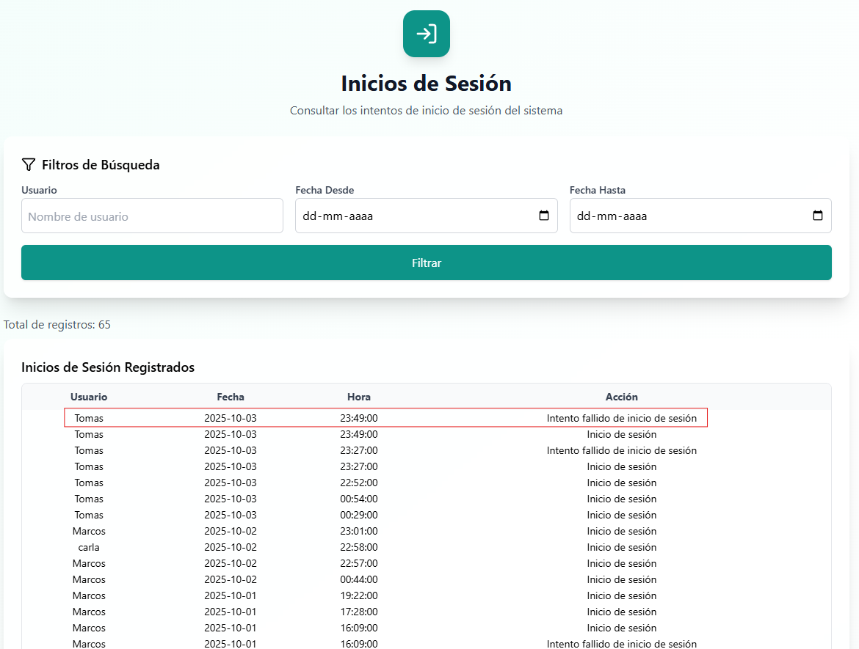

Figura 95, evidencia 41.2

Caso de uso N°42 “Adjuntando documentos de proveedores”
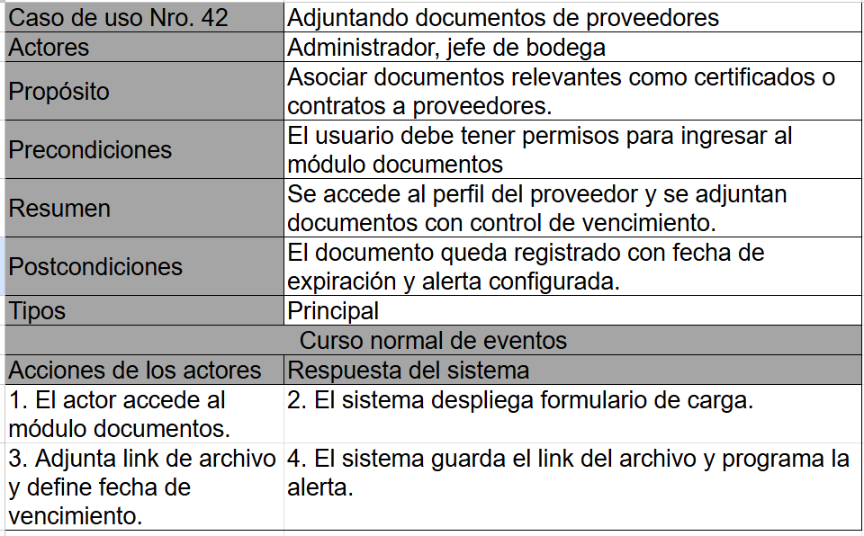

Figura 96, caso de uso CU N°42 “Adjuntando documentos de proveedores”

Diagrama de secuencia CU N°42.
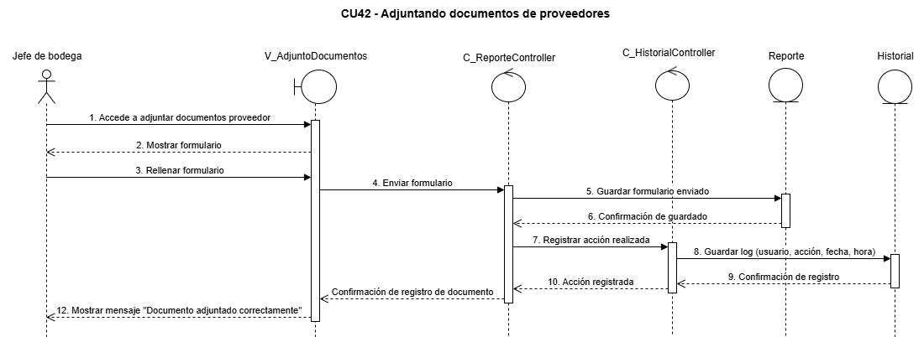

Figura 97, diagrama de secuencia CU N°42
El diagrama de secuencia representa el proceso de adjuntar documentos de proveedores al sistema por parte del jefe de bodega.
El flujo inicia cuando el usuario accede a la opción de adjuntar documentos y el sistema despliega un formulario. El jefe de bodega completa los datos requeridos y envía el formulario, que es recibido por el controlador de reportes.
El sistema guarda el documento en el módulo de reportes y registra la acción en el historial, incluyendo información de usuario, acción realizada, fecha y hora. Posteriormente, se confirma el registro exitoso tanto en el historial como en la base de datos.
Finalmente, el sistema muestra un mensaje confirmando que el documento fue adjuntado correctamente.
Este caso de uso garantiza la organización documental y la trazabilidad de los archivos de proveedores, reforzando el control de auditoría mediante registros históricos.

(para mayor detalle revisar en la carpeta de diagrama secuencia, CU42.)

Pruebas y validación CU N°42.
Casos de prueba:
- Ingresar a pestaña de documentos
- Adjuntar enlace de documento, detalles y fecha de vencimiento
- Revisar ingreso correcto del archivo
Resultados esperados
- Ingreso correcto a pestaña de documentos
- Guardado correcto de enlace del documento con su fecha de vencimiento
Resultados obtenidos:

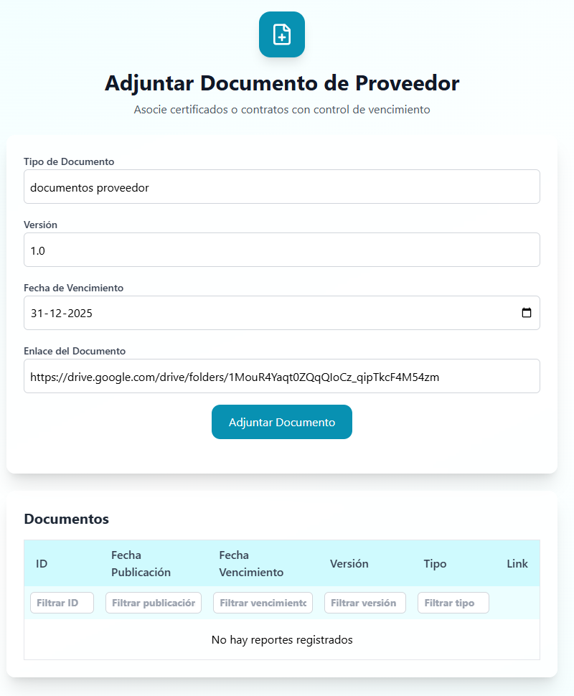

Figura 98, evidencia CU 42.1

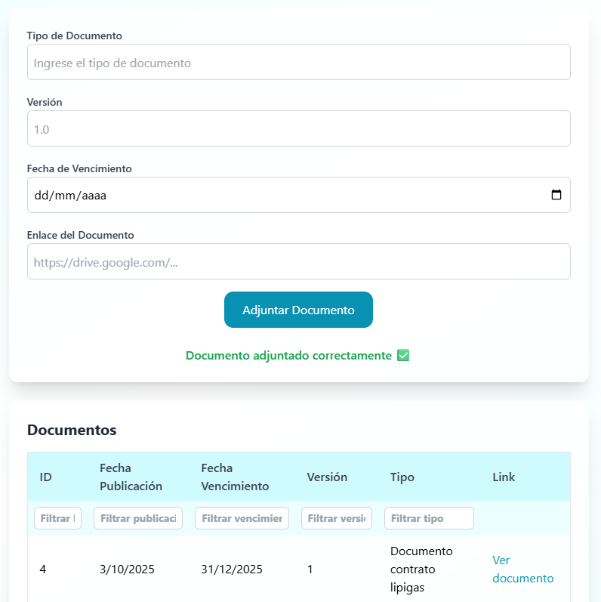

Figura 99, evidencia CU 42.2

Caso de uso N°43 “Almacenando manuales y procedimientos internos”
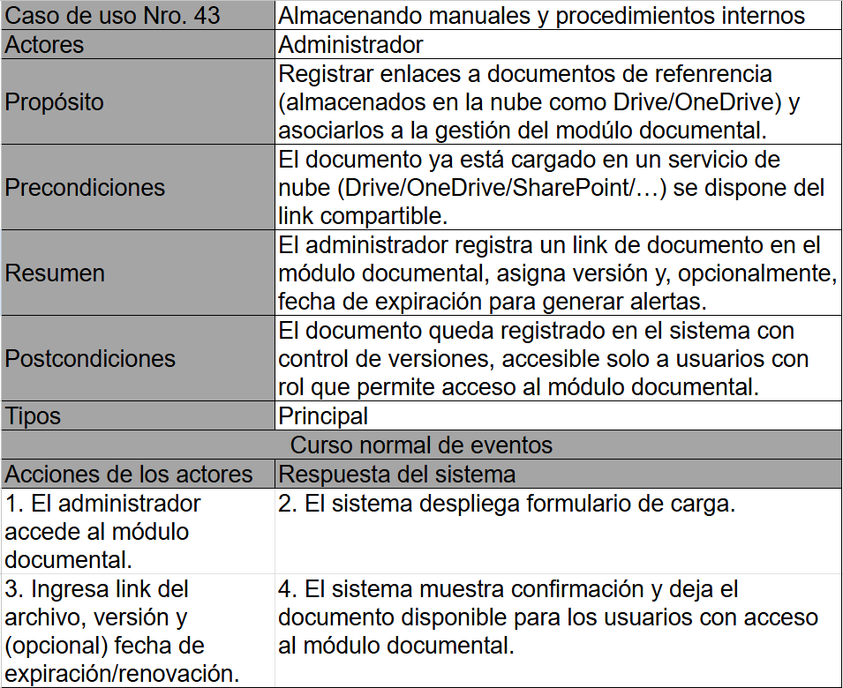

Figura 100, caso de uso N°43 “Almacenando manuales y procedimientos internos”

Diagrama de secuencia CU N°43.
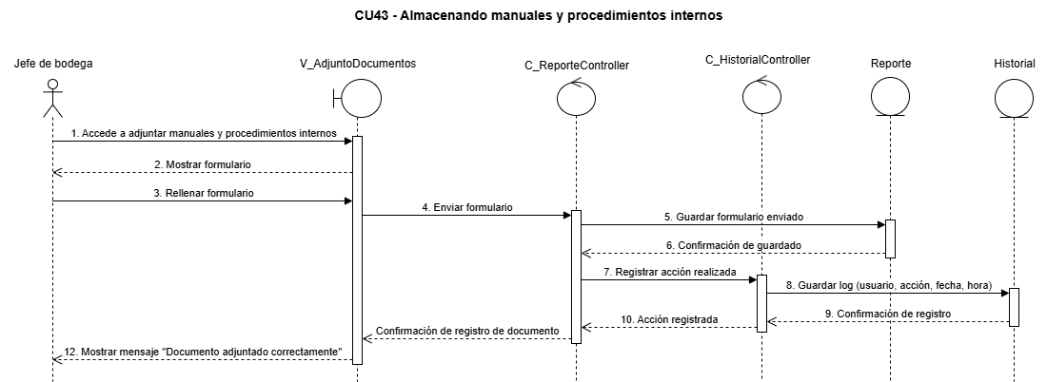

Figura 101, diagrama de secuencia CU N°43
El diagrama de secuencia describe el proceso mediante el cual el jefe de bodega adjunta manuales y procedimientos internos al sistema.
El flujo comienza cuando el usuario accede a la opción de adjuntar documentos, el sistema muestra el formulario y el jefe de bodega ingresa la información requerida. Posteriormente, el formulario se envía al controlador de reportes.
El sistema guarda el documento en el módulo correspondiente y registra la acción en el historial, almacenando datos como usuario, acción realizada, fecha y hora. Tras la confirmación del registro, el sistema devuelve una notificación al usuario.
Finalmente, se muestra un mensaje de éxito confirmando que el documento fue adjuntado correctamente.
Este caso de uso garantiza la centralización de manuales y procedimientos internos, asegurando trazabilidad mediante registros históricos y fortaleciendo la organización documental.
(para mayor detalle revisar en la carpeta de diagrama secuencia, CU43.)

Pruebas y validación CU N°43.
Casos de prueba:
- Ingresar a pestaña de documentos
- Adjuntar enlace de documento, detalles y fecha de vencimiento
- Revisar ingreso correcto del archivo
Resultados esperados
- Ingreso correcto a pestaña de documentos
- Guardado correcto de enlace del documento con su fecha de vencimiento
Resultados obtenidos:
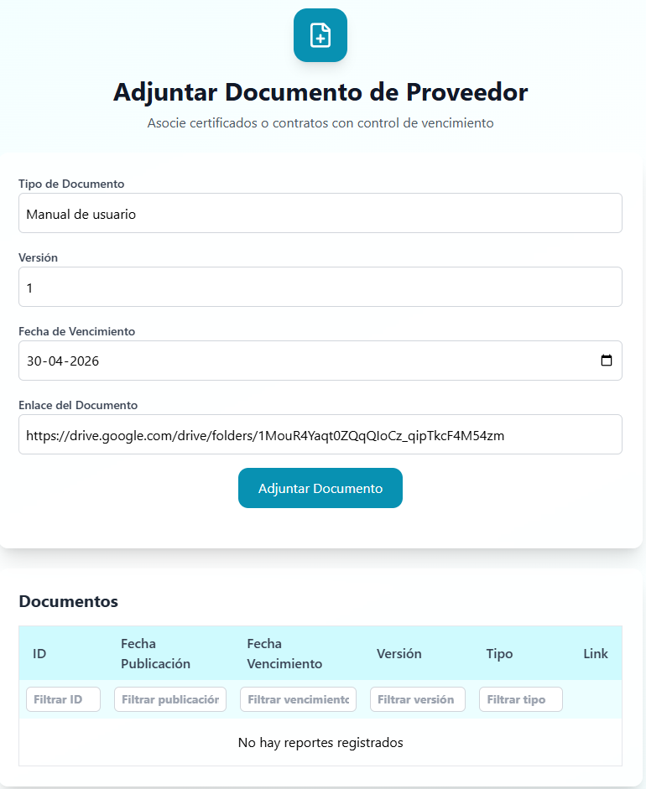

Figura 102, evidencia CU 43.1



Figura 103, evidencia CU 43.2

Caso de uso N°44 “Iniciando chat interno entre usuarios”
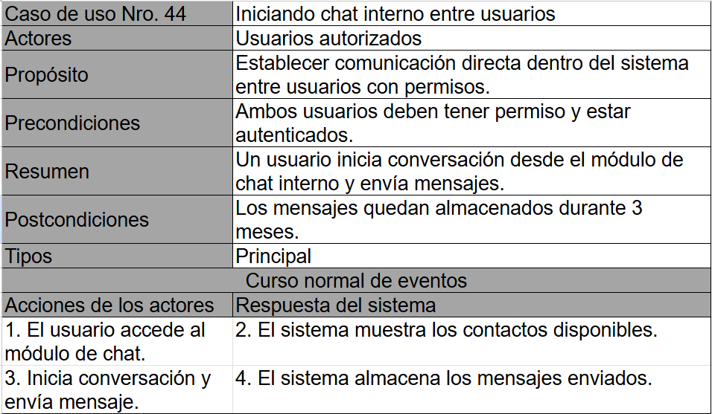

Figura 104, caso de uso N°44 “Iniciando chat interno entre usuarios”

Diagrama de secuencia CU N°44.
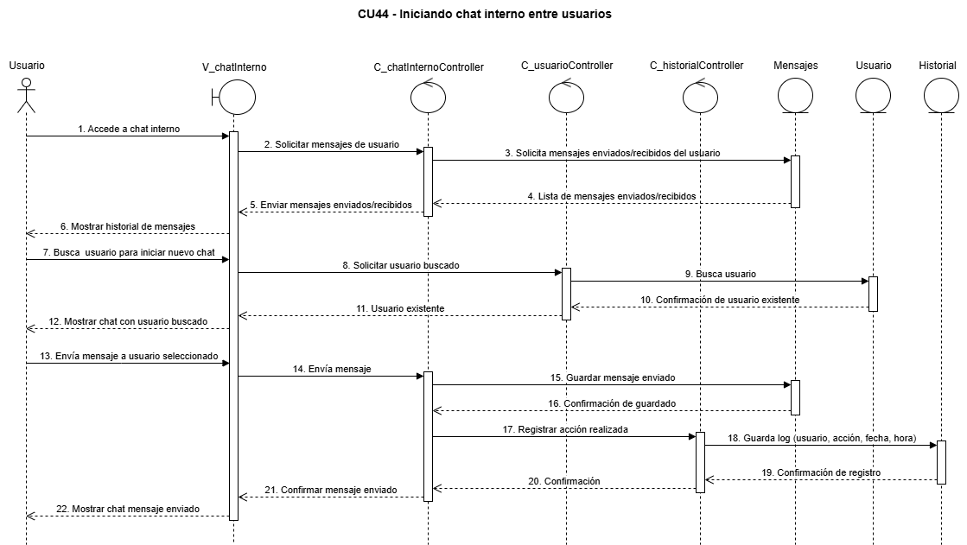

Figura 105, diagrama de secuencia CU N°44
El diagrama de secuencia describe el flujo de interacción entre usuarios a través del chat interno del sistema.
El proceso comienza cuando el usuario accede al módulo de chat interno. El sistema consulta y entrega el historial de mensajes enviados y recibidos. Luego, el usuario puede buscar a otro usuario para iniciar una nueva conversación. El sistema valida la existencia del usuario buscado y muestra el chat correspondiente.
Cuando el usuario envía un mensaje, este se guarda en la base de datos y se registra la acción en el historial, incluyendo los datos de auditoría (usuario, acción, fecha y hora). Finalmente, se confirma el envío y se actualiza la vista del chat mostrando el nuevo mensaje.
Este caso de uso permite la comunicación interna segura y trazable entre usuarios, facilitando el intercambio de información y garantizando registros históricos para fines de control y auditoría.

(para mayor detalle revisar en la carpeta de diagrama secuencia, CU44.)

Pruebas y validación CU N°44.
Casos de prueba:
- Ingresar a pestaña chat
- Mandar mensaje interno a otro usuario
- Visualizar envío correcto de mensaje
Resultados esperados:
- Ingreso correcto a chat
- Recepción correcta del mensaje enviado
Resultados obtenidos:
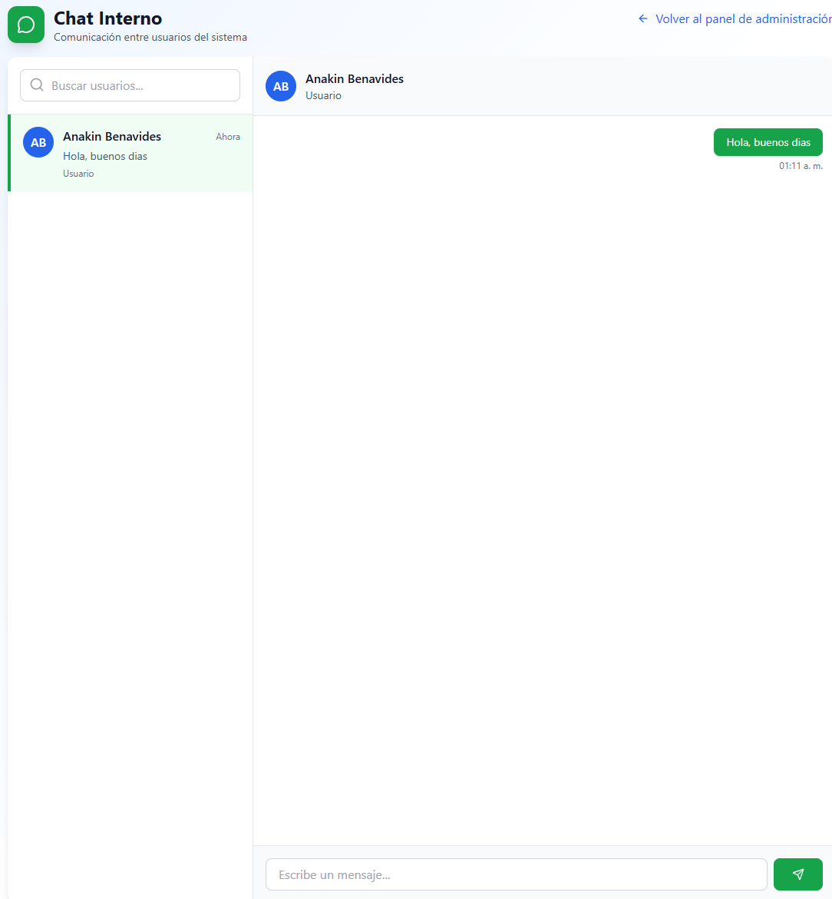

Figura 106, evidencia CU 44.1

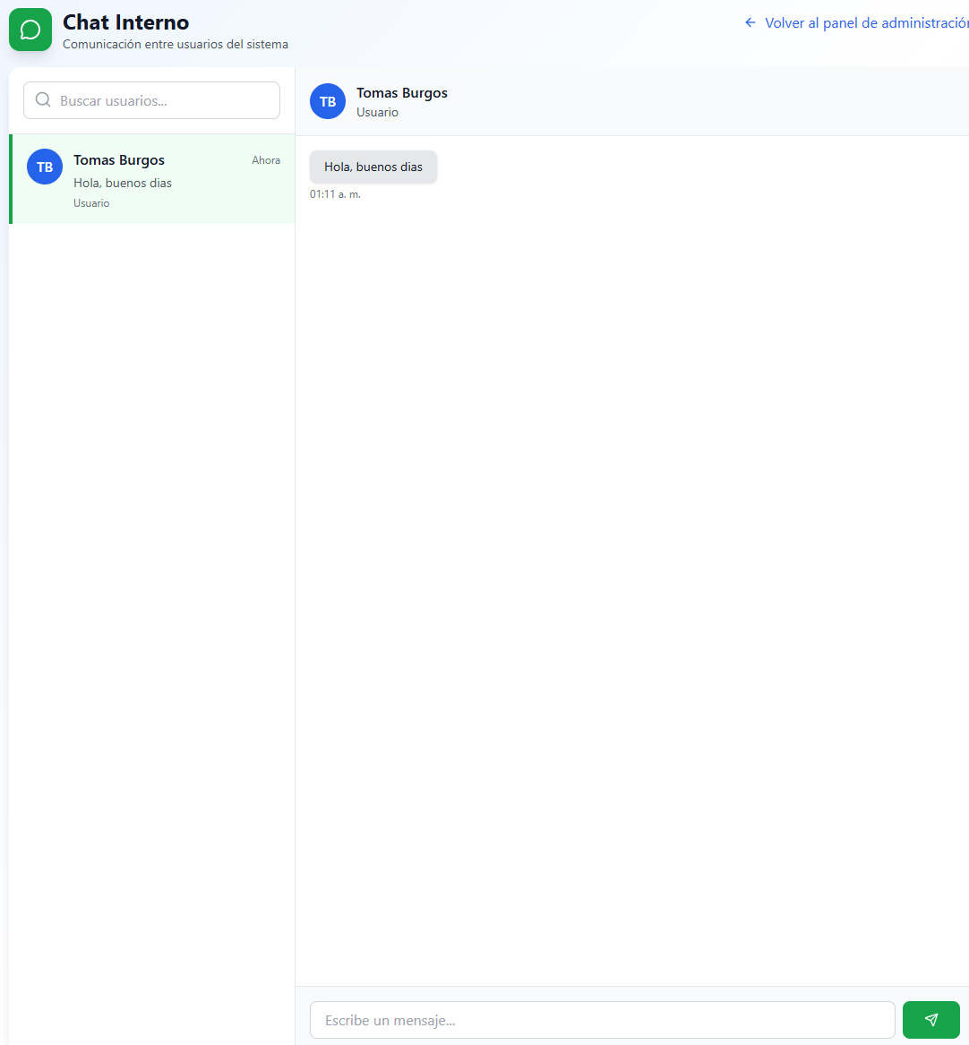

Figura 107, evidencia CU 44.2

Caso de uso N°46 “Registrando vehículos para entregas”
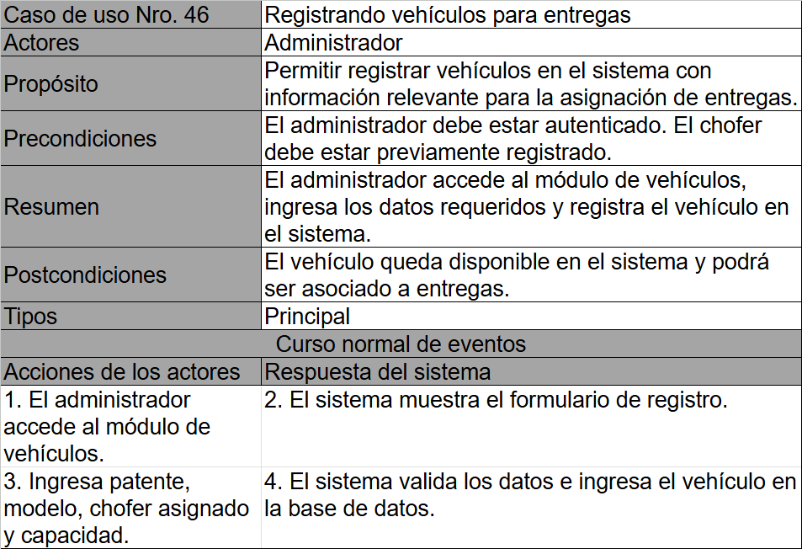

Figura 108, Caso de uso N°46 “Registrando vehículos para entregas”

Diagrama de secuencia CU N°46.
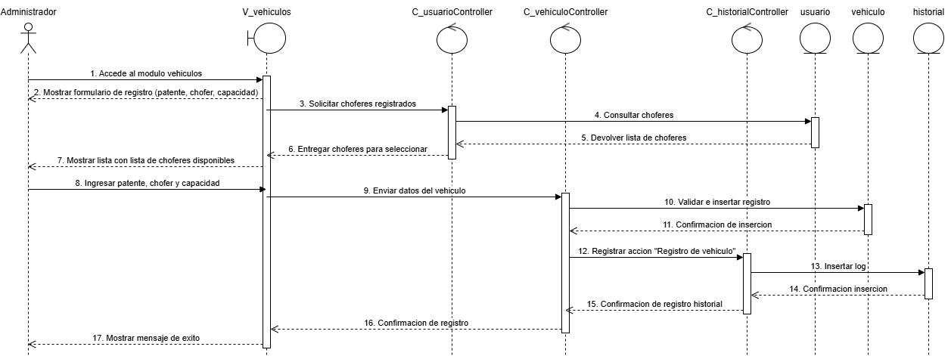

Figura 109, diagrama de secuencia CU N°46
El diagrama de secuencia muestra el proceso de registro de vehículos en el sistema por parte del administrador.
El flujo comienza cuando el administrador accede al módulo de vehículos y el sistema despliega un formulario para ingresar los datos requeridos: patente, chofer asignado y capacidad. Posteriormente, se consulta la lista de choferes registrados para mostrar las opciones disponibles al administrador.
Una vez ingresada la información, el sistema valida los datos y registra el vehículo en la base de datos. Además, se genera un registro en el historial y un log de auditoría con detalles como usuario, acción realizada, fecha y hora.
Finalmente, se confirma el registro y se muestra un mensaje de éxito al administrador.
Este caso de uso garantiza la gestión organizada de la flota de vehículos, asegurando la trazabilidad de cada alta mediante registros históricos y de auditoría.
(para mayor detalle revisar en la carpeta de diagrama secuencia, CU46.)

Pruebas y validación CU N°46.
Casos de prueba:
- Ingresar a gestión de vehículos
- Registrar nuevo vehículo con chofer
- Visualizar ingreso de nuevo vehículo
Resultados esperados:
- Ingreso correcto a gestión de vehículos
- Ingreso correcto de nuevo vehículo
Resultados obtenidos:
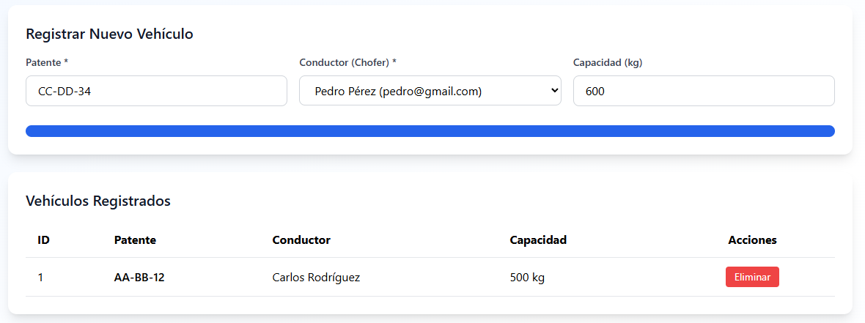

Figura 110, evidencia CU 46.1
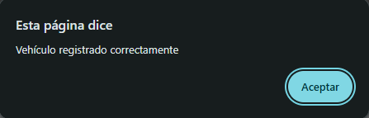

Figura 111, evidencia CU 46.2
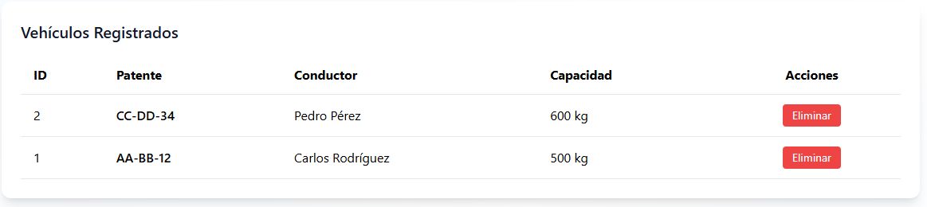

Figura 112, evidencia CU 46.3

Caso de uso N°47 “Subiendo contratos digitales del personal”
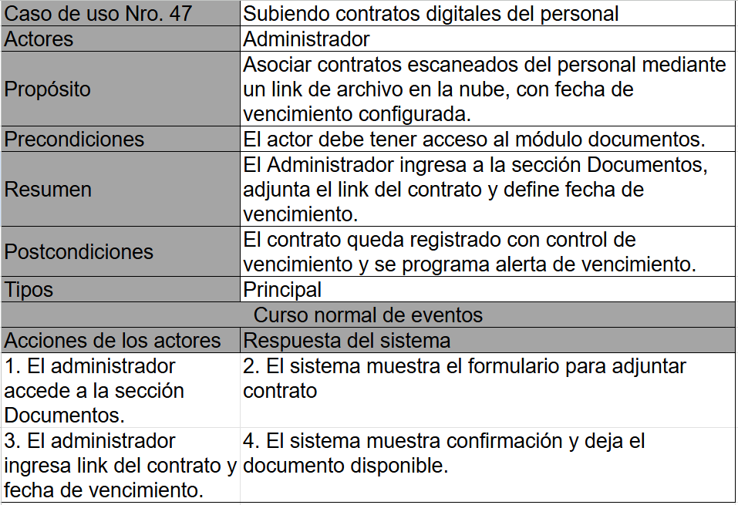

Figura 113, caso de uso N°47 “Subiendo contratos digitales del personal”

Diagrama de secuencia CU N°47.
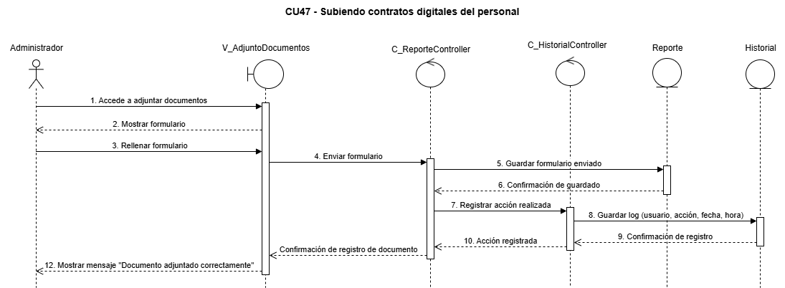

Figura 114, diagrama de secuencia CU N°47
El diagrama de secuencia representa el flujo de carga y almacenamiento de contratos digitales del personal por parte del administrador.
El proceso comienza cuando el administrador accede al módulo de documentos y el sistema muestra un formulario para adjuntar archivos. El administrador completa los datos y envía el formulario, el cual es procesado por el controlador de reportes.
El sistema guarda el documento en el repositorio correspondiente y registra la acción en el historial, incluyendo los datos de auditoría como usuario, acción realizada, fecha y hora. Tras la confirmación del registro, se notifica al administrador que el documento fue adjuntado correctamente.
Este caso de uso permite la digitalización y centralización de contratos laborales, asegurando trazabilidad mediante el historial y reforzando la gestión documental del personal.
(para mayor detalle revisar en la carpeta de diagrama secuencia, CU47.)

Pruebas y validación CU N°47.
Casos de prueba:
- Ingresar a pestaña de documentos
- Adjuntar enlace de contrato, detalles y fecha de vencimiento
- Revisar ingreso correcto del archivo
Resultados esperados
- Ingreso correcto a pestaña de documentos
- Guardado correcto de enlace del contrato con su fecha de vencimiento
Resultados obtenidos:
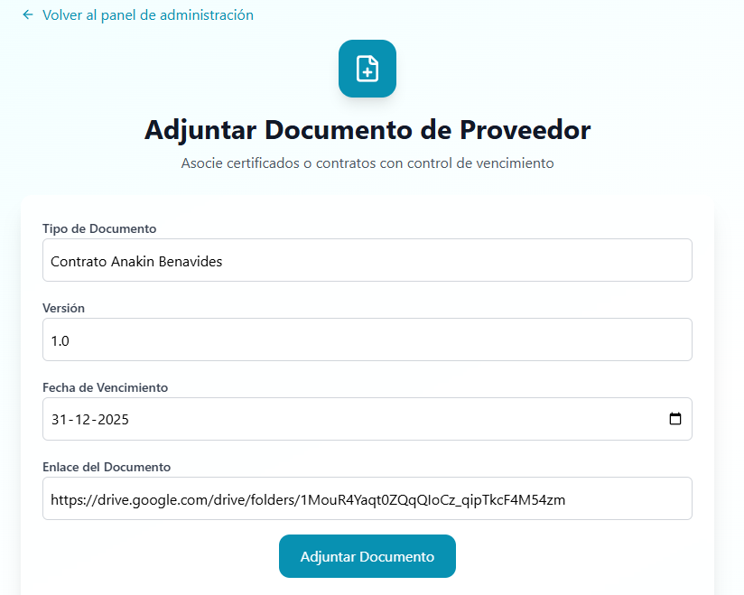

Figura 115, evidencia CU 47.1



Figura 116, evidencia CU 47.2

Caso de uso N°48 “Estableciendo objetivos mensuales de ventas y entregas”
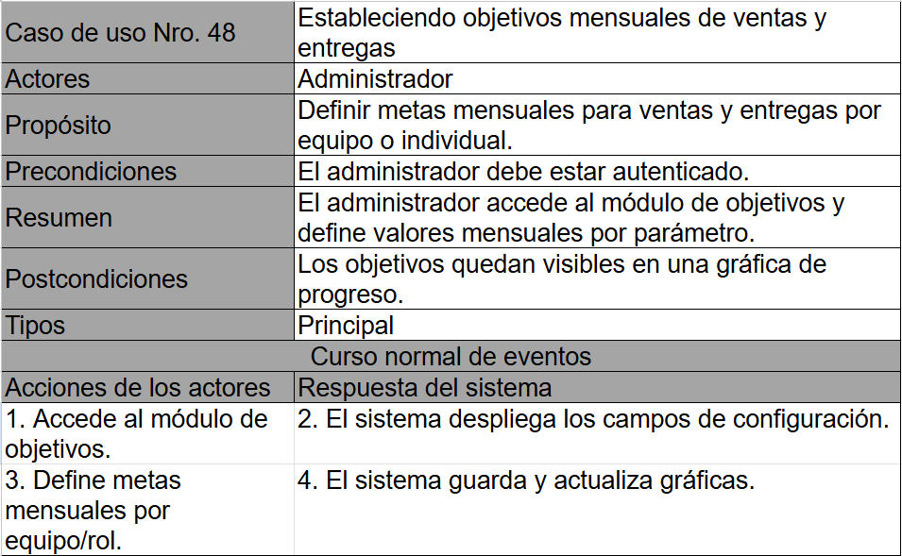

Figura 117, caso de uso N°48 “Estableciendo objetivos mensuales de ventas y entregas”

Diagrama de secuencia CU N°48.
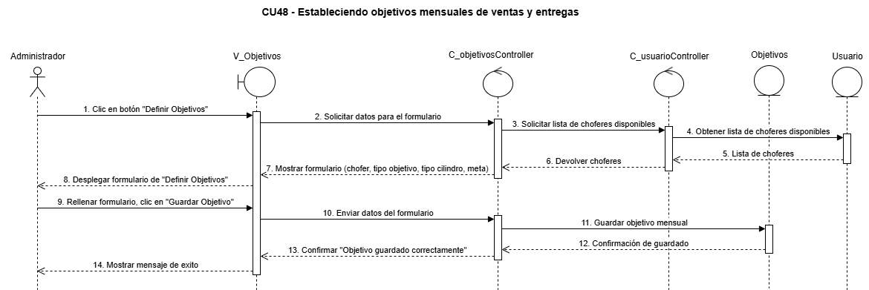

Figura 118, diagrama de secuencia CU N°48
El diagrama de secuencia describe el proceso mediante el cual el administrador establece objetivos mensuales de ventas y entregas para los choferes.
El flujo inicia cuando el administrador selecciona la opción “Definir Objetivos”. El sistema solicita los datos necesarios y muestra un formulario donde se debe especificar el chofer, el tipo de objetivo, el tipo de cilindro y la meta mensual.
Una vez completada la información, el administrador guarda el formulario. El controlador procesa la solicitud, valida los datos y registra el objetivo mensual en la base de datos. Finalmente, se confirma la operación y se muestra un mensaje indicando que el objetivo fue guardado correctamente.
Este caso de uso garantiza la planificación y control de metas operativas, permitiendo a la organización establecer parámetros claros de desempeño y trazabilidad de las asignaciones mensuales.
(para mayor detalle revisar en la carpeta de diagrama secuencia, CU48.)

Pruebas y validación CU N°48.
Casos de prueba:
- Ingresar a objetivos mensuales
- Definir objetivo de ventas o entregas para un chofer
- Visualizar nuevo objetivo mensual
Resultados esperados:
- Ingreso correcto a objetivos mensuales
- Definición correctamente de objetivo
- Visualización de objetivo por chofer correspondiente
Resultados esperados:
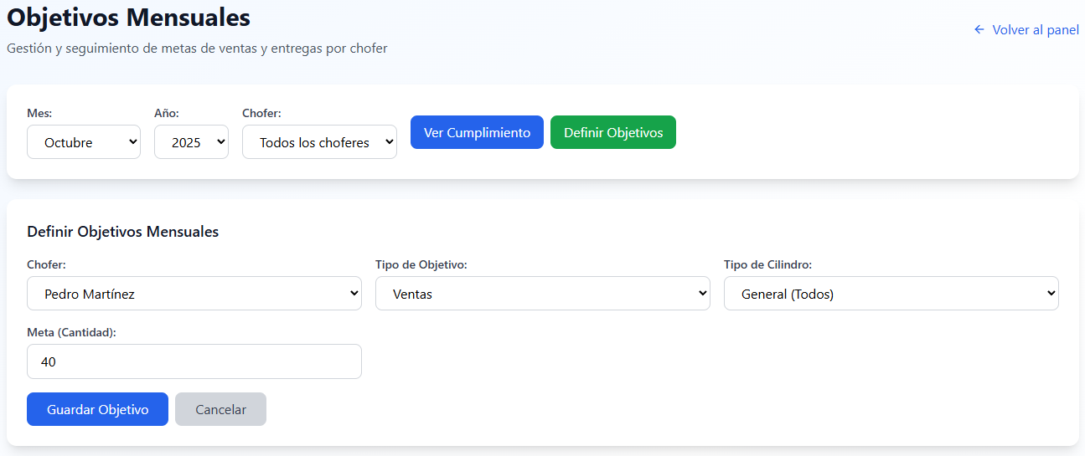

Figura 119, evidencia CU 48.1

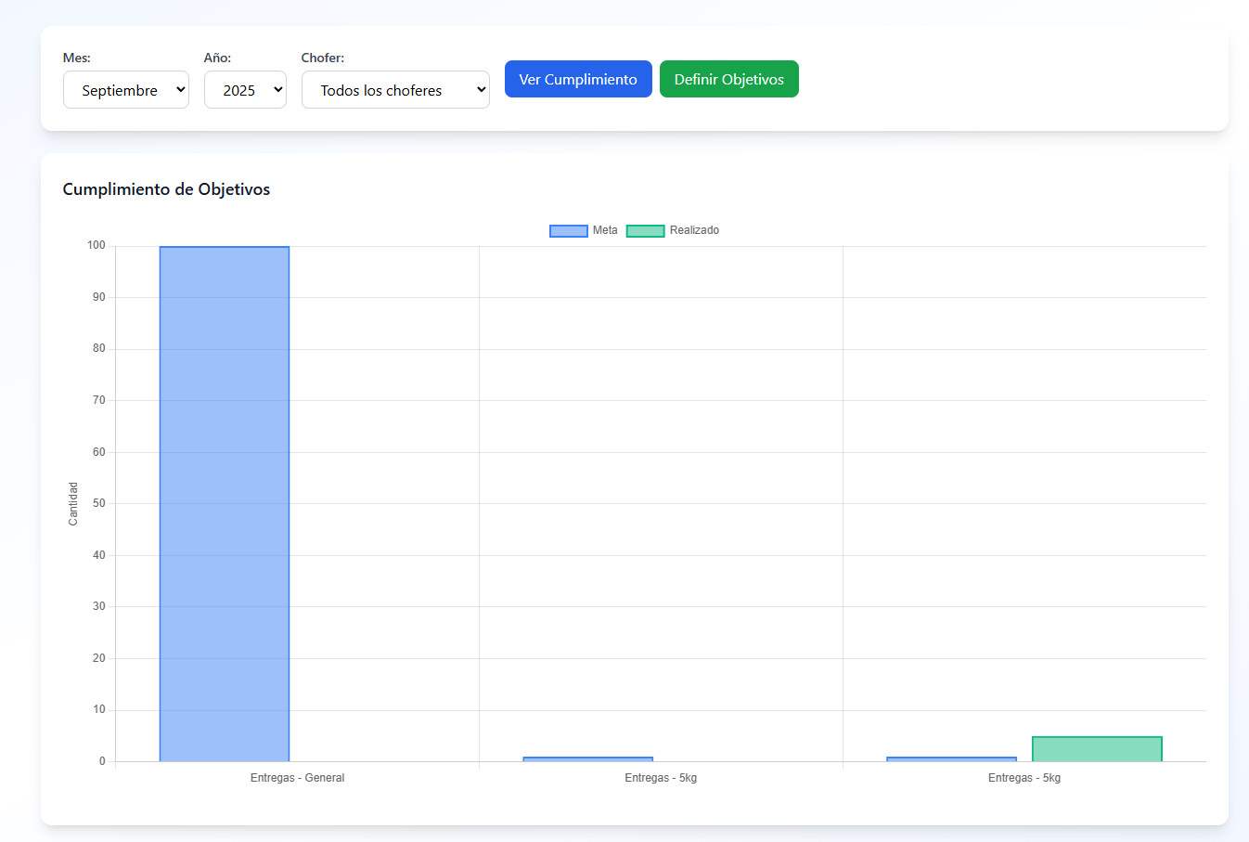

Figura 120, evidencia CU 48.2

Caso de uso N°49 “Consultando evolución mensual de ventas por tipo de cilindro”
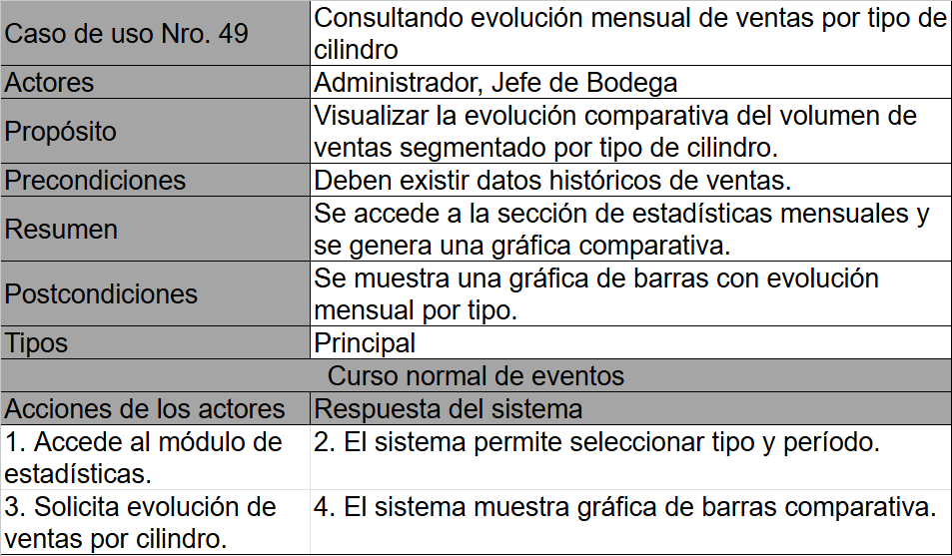

Figura 121, Caso de uso N°49 “Consultando evolución mensual de ventas por tipo de cilindro”

Diagrama de secuencia CU N°49.
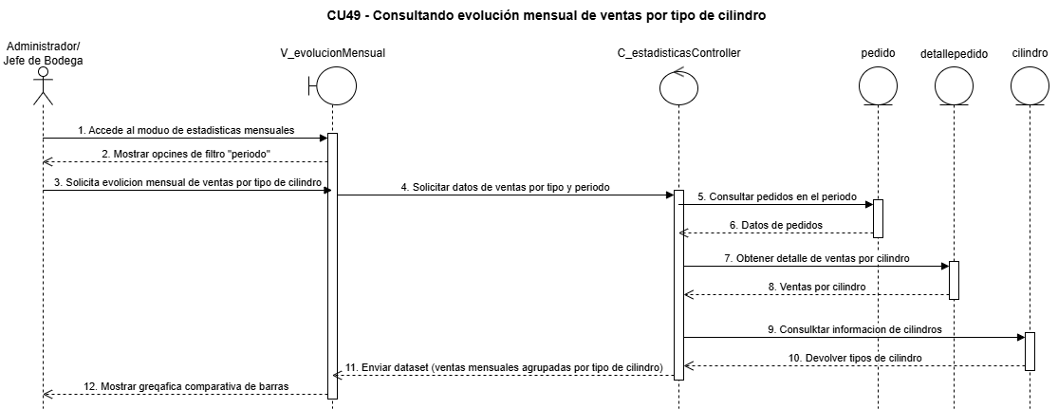

Figura 122, diagrama de secuencia CU N°49
El diagrama de secuencia muestra el proceso mediante el cual el administrador o jefe de bodega consulta la evolución mensual de ventas clasificadas por tipo de cilindro.
El flujo inicia cuando el usuario accede al módulo de estadísticas mensuales y selecciona un periodo de análisis. El sistema solicita los datos de ventas correspondientes al controlador de estadísticas, que consulta los pedidos realizados en el periodo, obtiene los detalles de ventas por cilindro y la información de los tipos de cilindro registrados.
Con esta información, el sistema genera un dataset agrupado por tipo de cilindro y lo devuelve al módulo de estadísticas. Finalmente, se muestra al usuario una gráfica comparativa de barras que ilustra la evolución mensual de las ventas.
Este caso de uso facilita la toma de decisiones estratégicas, permitiendo un análisis visual y detallado de la demanda de cada tipo de cilindro en un periodo específico.
(para mayor detalle revisar en la carpeta de diagrama secuencia, CU49.)

Pruebas y validación CU N°49.
Casos de prueba:
- Ingresar a evolución mensual de ventas
- Visualizar gráfico de ventas mensuales
- Filtrar por tipo, año si se desea
Resultados esperados:
- Ingreso correcto a evolución mensual
- Visualización completa de los gráficos con datos de ventas
- Filtrado correcto de los tipos y años de los gráficos
Resultados obtenidos
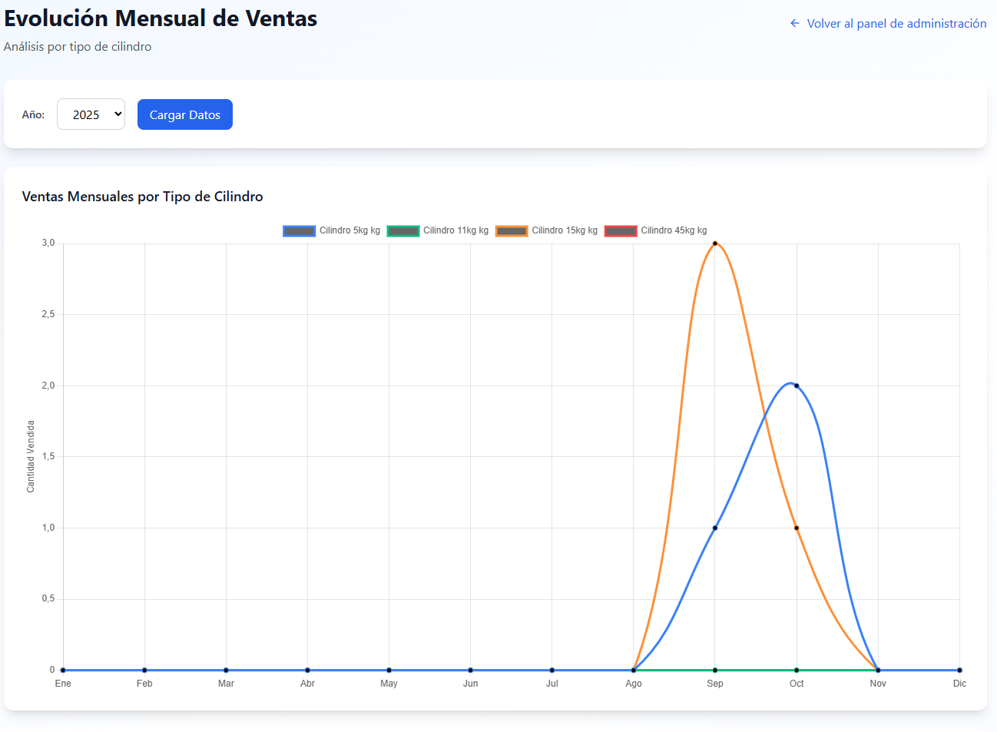

Figura 123, evidencia CU 49.1

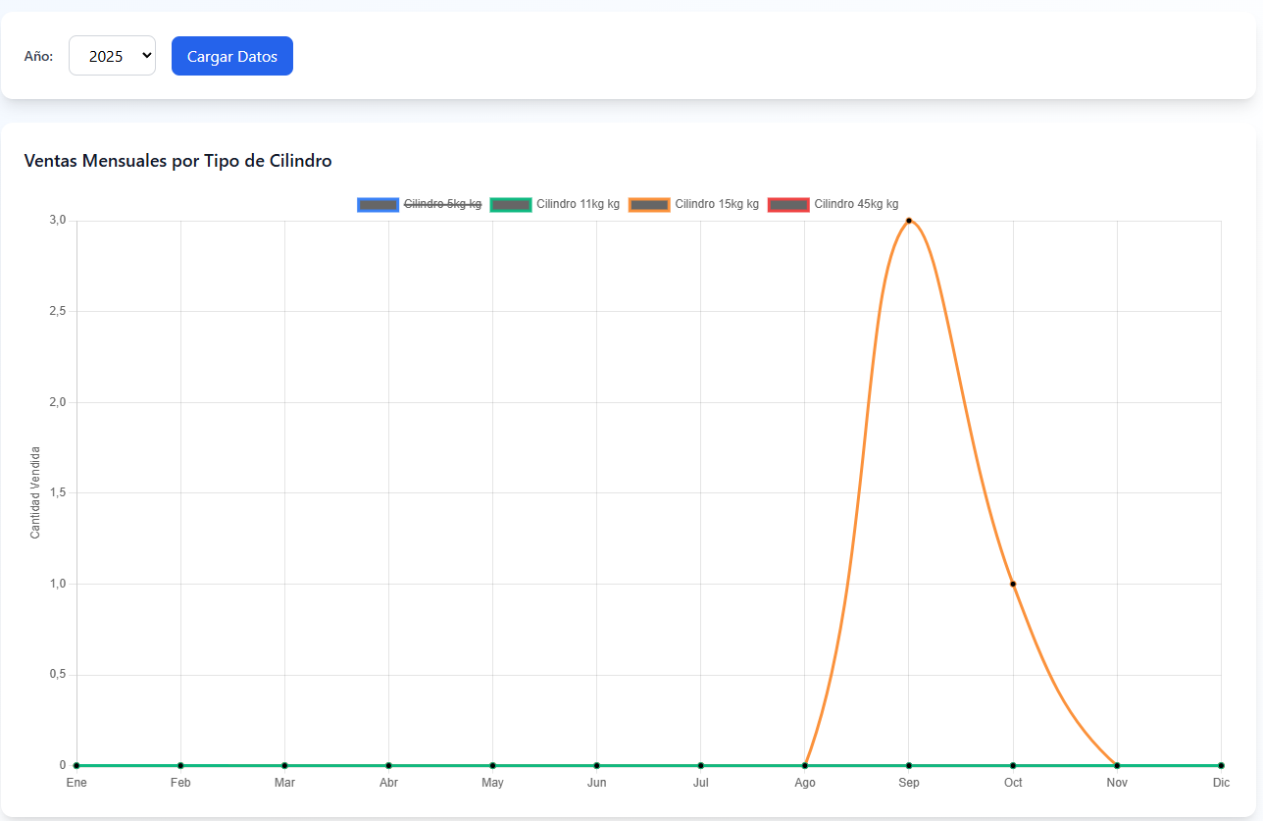

Figura 124, evidencia CU 49.2

Caso de uso N°50 “Visualizando sugerencias de reabastecimiento en el panel”
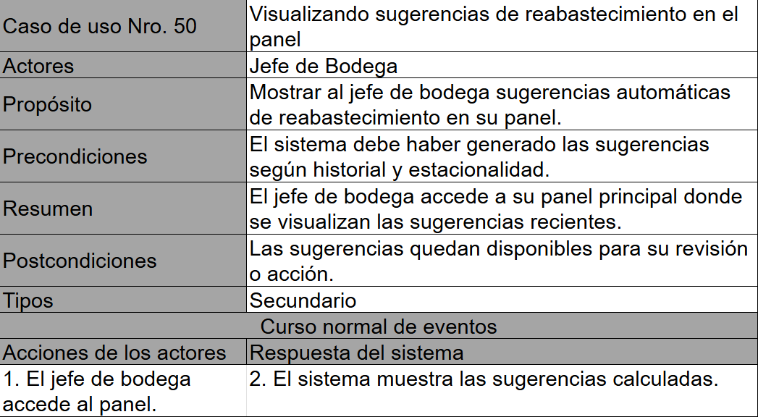

Figura 125, caso de uso N°50 “Visualizando sugerencias de reabastecimiento en el panel”

Diagrama de secuencia CU N°50.
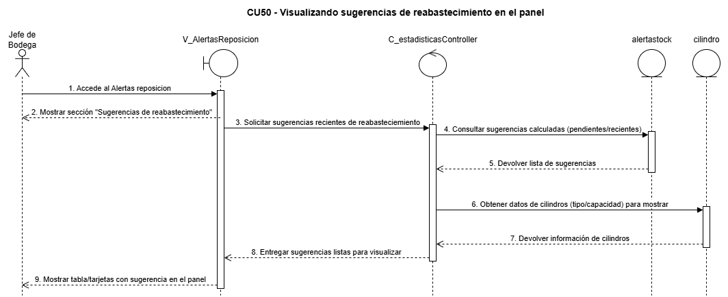

Figura 126, diagrama de secuencia CU N°50
(para mayor detalle revisar en la carpeta de diagrama secuencia, CU50.)

Pruebas y validación CU N°50.
Casos de prueba:
- Ingresar a alerta de reposición
- Visualizar alertas de sugerencia de reabastecimiento
Resultados esperados:
- Ingreso correcto a alertas de reposición
- Visualización completa de de las alertas de reposición
Resultados obtenidos:
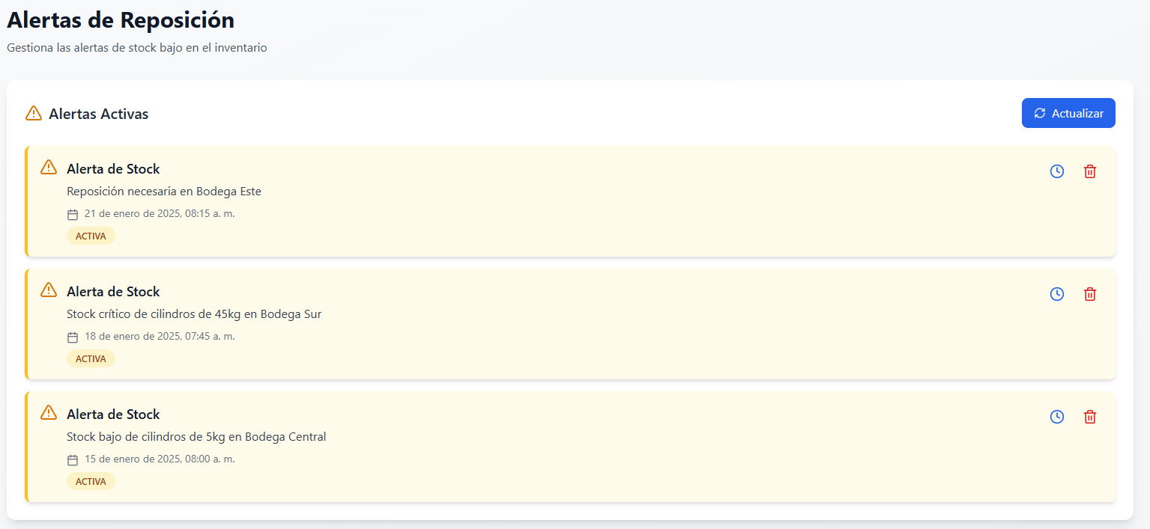

Figura 127, evidencia CU 50.1

Caso de uso N°51 “Bloqueando temporalmente la cuenta tras intentos fallidos”
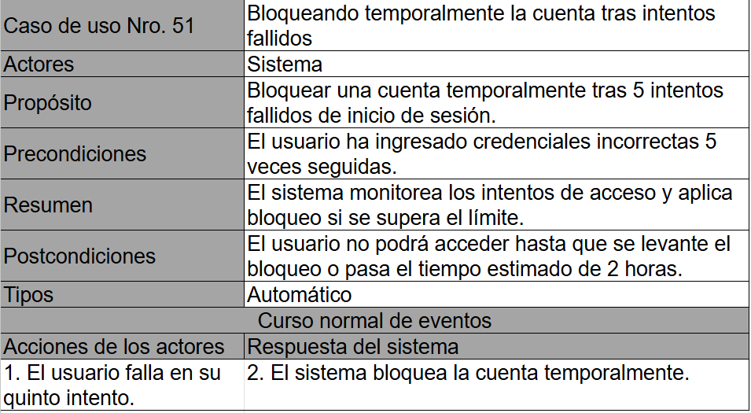

Figura 128, caso de uso N°51 “Bloqueando temporalmente la cuenta tras intentos fallidos”

Diagrama de secuencia CU N°51.
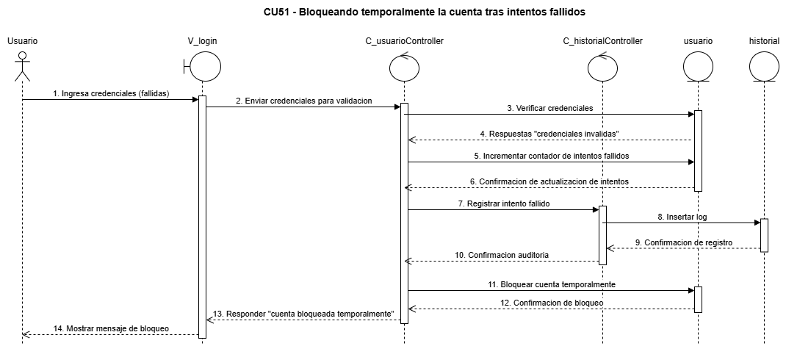

Figura 129, diagrama de secuencia CU N°51
El diagrama de secuencia describe el proceso de bloqueo temporal de una cuenta de usuario tras múltiples intentos fallidos de inicio de sesión.
El flujo inicia cuando el usuario ingresa credenciales incorrectas en la pantalla de login. El sistema envía estas credenciales al controlador de usuario, que verifica la validez y responde que son inválidas. Al mismo tiempo, se incrementa el contador de intentos fallidos y se registra la acción en el historial con detalles de auditoría (usuario, acción, fecha y hora).
Si se supera el número máximo permitido de intentos, el sistema procede a bloquear temporalmente la cuenta del usuario y registra el evento en el historial. Finalmente, se devuelve un mensaje informando al usuario que la cuenta ha sido bloqueada temporalmente por motivos de seguridad.
Este caso de uso fortalece la seguridad del sistema, previniendo accesos no autorizados mediante la detección de intentos repetidos de autenticación fallida y aplicando bloqueos preventivos.
(para mayor detalle revisar en la carpeta de diagrama secuencia, CU51.)

Pruebas y validación CU N°51.
Casos de prueba:
- Ingresar credenciales erróneas de un usuario
- Bloqueo temporal de la cuenta
Resultados esperados:
- Al momento de fallar 5 veces se bloquee temporalmente la cuenta y no deje ingresar nuevamente hasta la fecha establecida del bloqueo
Resultados obtenidos:
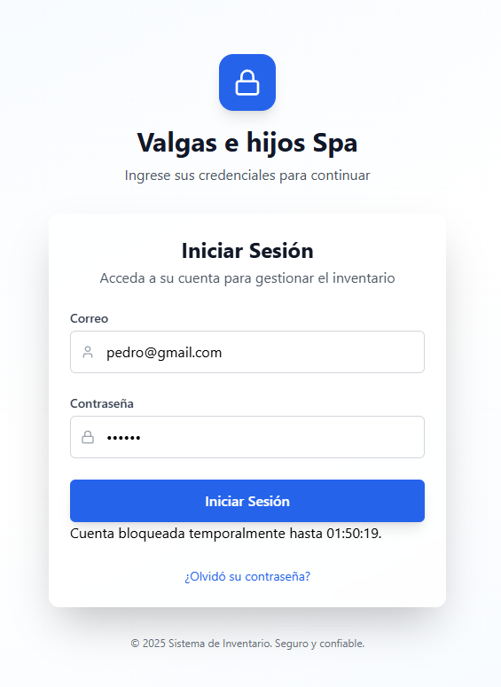

Figura 130, evidencia CU 51.1

Caso de uso N°52 “Notificando vencimiento de documentos de proveedores”
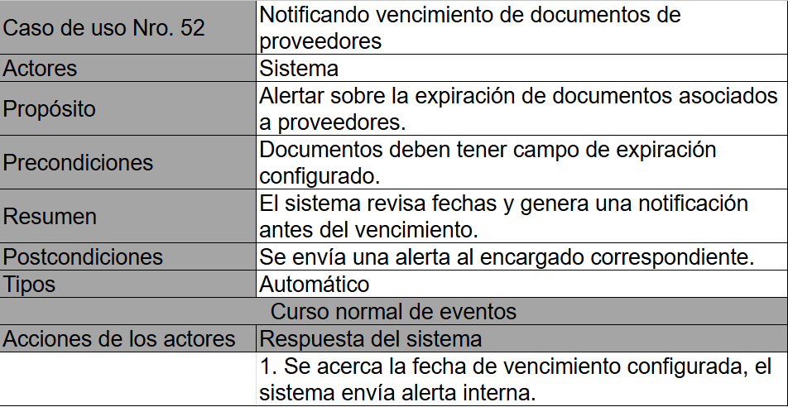

Figura 131, caso de uso N°52 “Notificando vencimiento documentos de proveedores”

Diagrama de secuencia CU N°52.
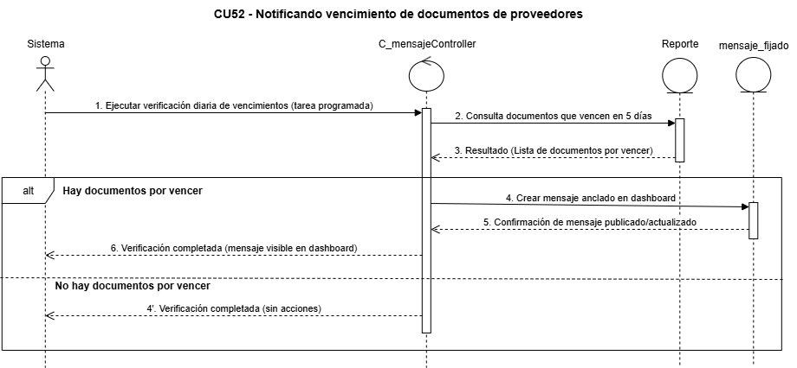

Figura 132, diagrama de secuencia CU N°52
El diagrama de secuencia describe el proceso automático de notificación sobre documentos de proveedores próximos a vencer.
El flujo inicia con una tarea programada del sistema que ejecuta la verificación diaria de vencimientos. El controlador de mensajes consulta en la base de datos los documentos cuya fecha de expiración se encuentre dentro de los próximos cinco días.
- Si existen documentos por vencer, el sistema genera un mensaje anclado en el dashboard, el cual queda visible para los usuarios autorizados.
- En caso de no encontrarse documentos próximos a expirar, el proceso finaliza sin necesidad de acciones adicionales.
Finalmente, se confirma que la verificación se ha completado correctamente, ya sea con o sin mensajes publicados.
Este caso de uso asegura la gestión proactiva de vencimientos críticos, facilitando la planificación oportuna y evitando problemas derivados de la expiración de documentos de proveedores.
(para mayor detalle revisar en la carpeta de diagrama secuencia, CU52.)

Pruebas y validación CU N°52.
Casos de prueba:
- Envió de mensaje del sistema sobre vencimiento de documento
Resultados esperados:
- Sistema envía en la fecha correcta la notificación de vencimiento
Resultados obtenidos:
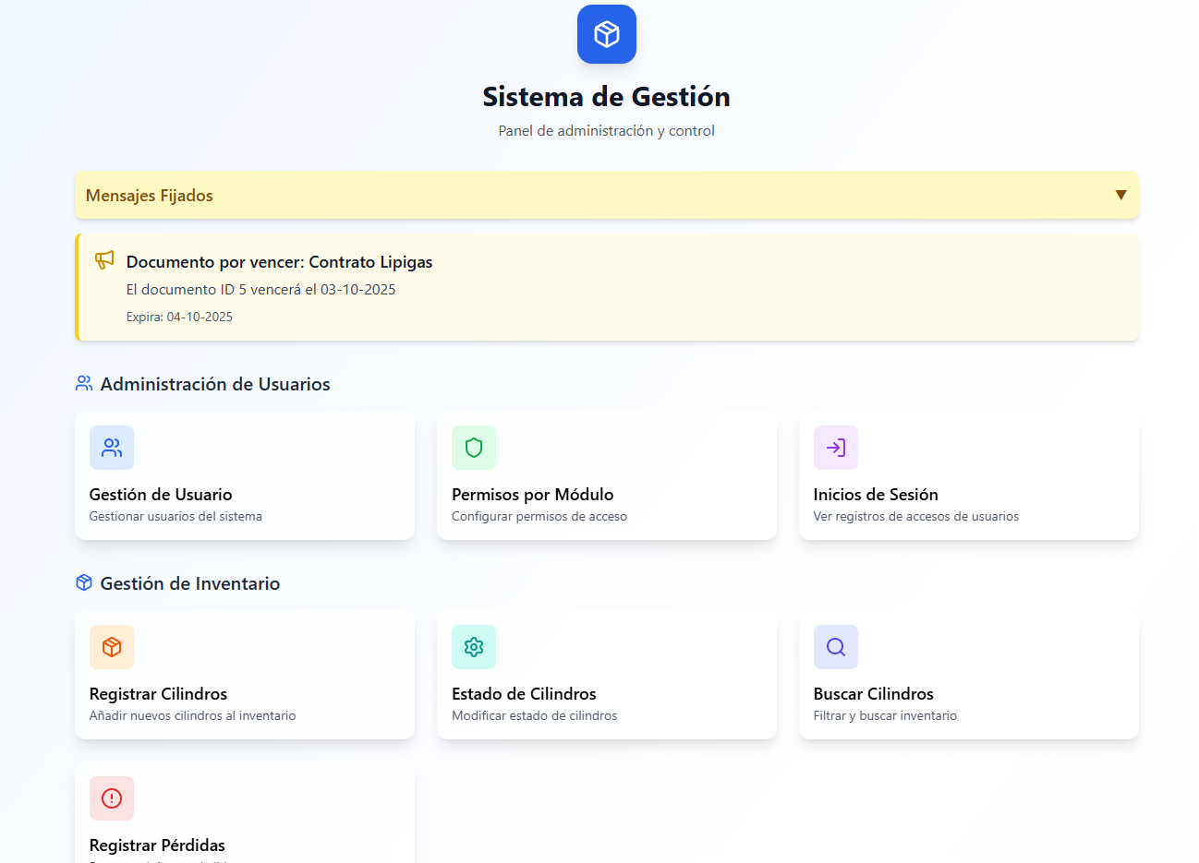

Figura 133, evidencia CU 52.1

Caso de uso N°53 “Mostrando control de versiones de documentos internos”
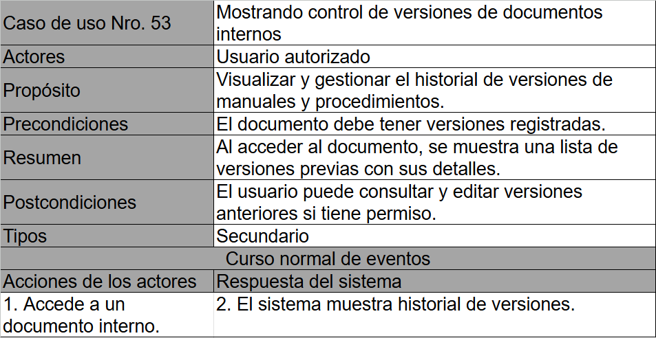

Figura 134, caso de uso N°53 “Mostrando control de versiones de documentos internos”

Diagrama de secuencia CU N°53.
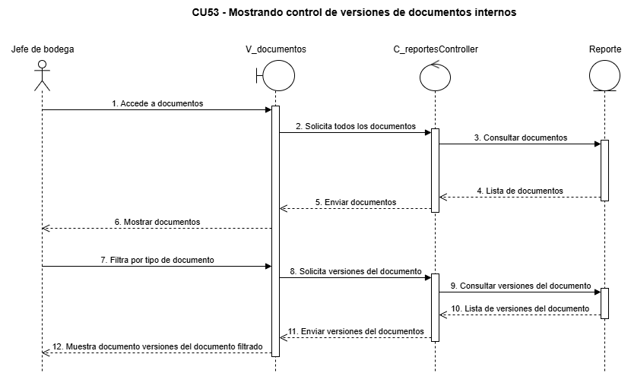

Figura 135, diagrama de secuencia CU N°53
El diagrama de secuencia describe el flujo mediante el cual el jefe de bodega consulta y visualiza las diferentes versiones de documentos internos almacenados en el sistema.
El proceso inicia cuando el usuario accede al módulo de documentos. El sistema solicita al controlador todos los documentos existentes y, tras consultarlos en la base de datos, devuelve la lista general. Posteriormente, el jefe de bodega puede aplicar un filtro por tipo de documento para refinar la búsqueda.
El controlador de reportes solicita entonces las versiones correspondientes al documento seleccionado, consulta la información en el repositorio y devuelve la lista de versiones registradas. Finalmente, el sistema muestra al usuario los documentos con sus versiones disponibles.
Este caso de uso asegura el control y trazabilidad de los documentos internos, permitiendo consultar sus distintas versiones y garantizando una gestión documental organizada y confiable.
(para mayor detalle revisar en la carpeta de diagrama secuencia, CU53.)

Pruebas y validación CU N°53.
Casos de prueba:
- Ingreso a pestaña de documentos
- Filtro por archivo para ver versiones de ese archivo
Resultados esperados:
- Ingreso correcto a pestaña de documentos
- Filtración correcta de versiones de archivo a buscar
Resultados obtenidos:
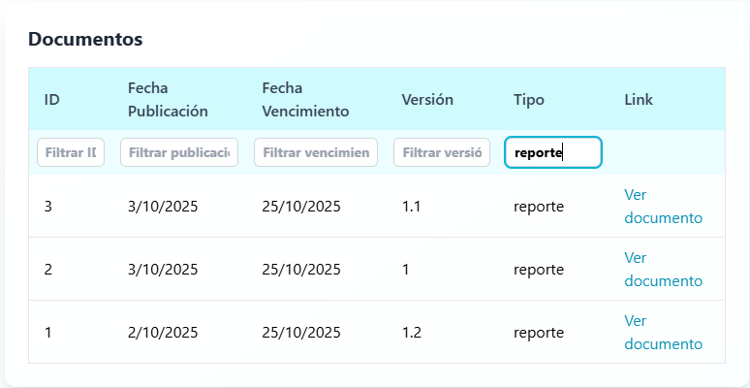

Figura 136, evidencia CU 53.1

Caso de uso N°54 “Mostrando resumen de cumplimiento de objetivos en gráficas”
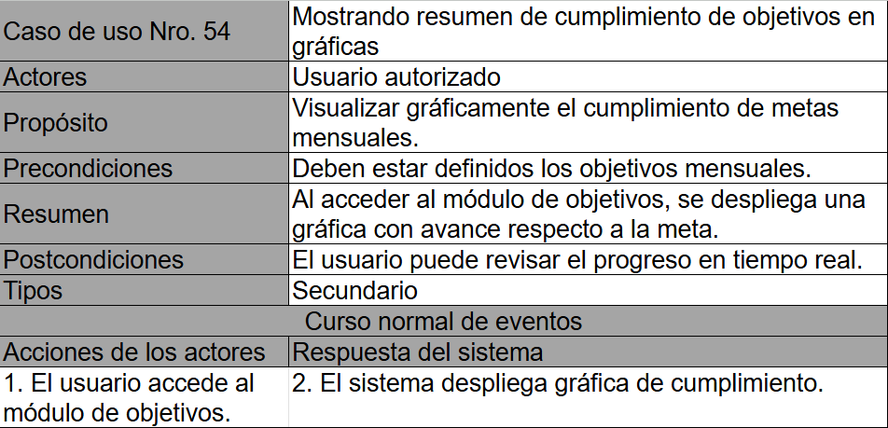

Figura 137, caso de uso N°54 “Mostrando resumen de cumplimiento de objetivos en gráficas”

Diagrama de secuencia CU N°54.
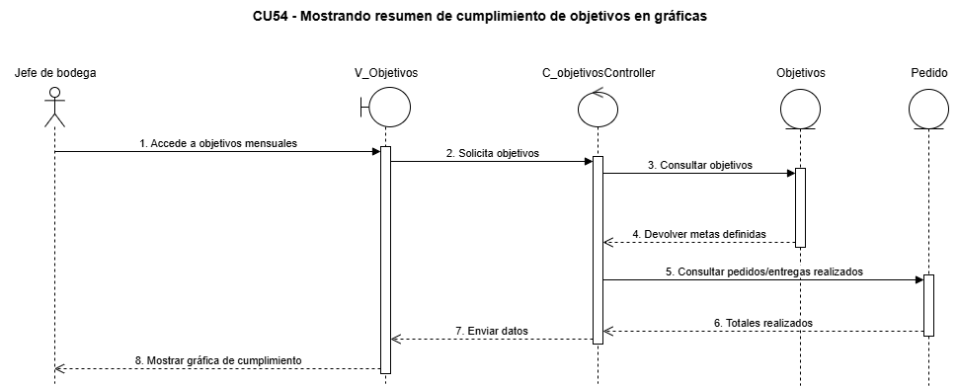

Figura 138, diagrama de secuencia CU N°54
El diagrama de secuencia representa el proceso mediante el cual el jefe de bodega visualiza el cumplimiento de los objetivos mensuales a través de gráficos comparativos.
El flujo inicia cuando el usuario accede al módulo de objetivos mensuales. El sistema solicita los datos de los objetivos al controlador correspondiente, que consulta las metas definidas y los pedidos o entregas efectivamente realizados durante el periodo.
Con esta información, el sistema consolida los datos de cumplimiento y devuelve el resultado a la vista de objetivos. Finalmente, se genera y muestra una gráfica que compara los objetivos definidos con los resultados alcanzados.
Este caso de uso permite analizar de forma visual y clara el desempeño respecto a las metas establecidas, facilitando la toma de decisiones estratégicas para la gestión de ventas y entregas.
(para mayor detalle revisar en la carpeta de diagrama secuencia, CU54.)

Pruebas y validación CU N°54.
Casos de prueba:
- Ingresar a objetivos mensuales
- Visualizar objetivos cumplidos a la fecha
Resultados esperados:
- Ingreso correcto a objetivos mensuales
- Visualización de objetivos ya cumplidos y por cumplir
Resultados obtenidos:



Figura 139, evidencia CU 54.1

Caso de uso N°56 “Consultando historial de sesiones por usuario”
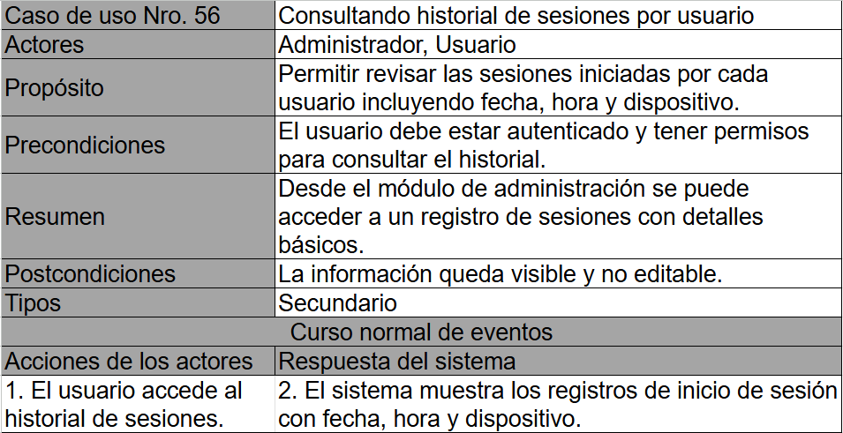

Figura 140, caso de uso N°56 “Consultando historial de sesiones por usuario”

Diagrama de secuencia CU N°56.
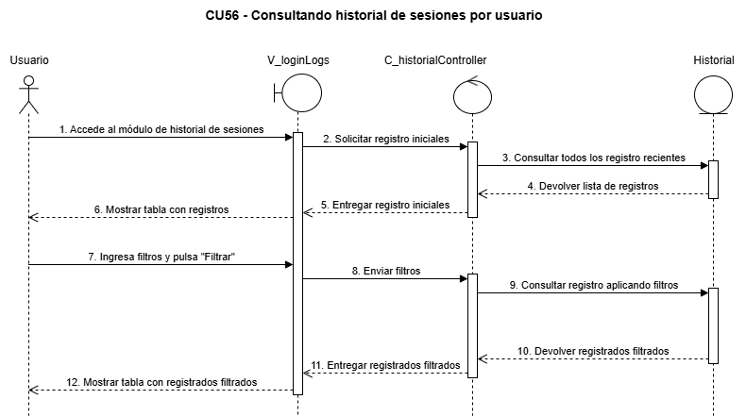

Figura 141, diagrama de secuencia CU N°56
El diagrama de secuencia describe el proceso de consulta del historial de sesiones de los usuarios en el sistema, con opción de aplicar filtros para obtener resultados específicos.
El flujo comienza cuando el usuario accede al módulo de historial de sesiones. Inicialmente, el sistema solicita al controlador los registros recientes, que son consultados en la base de datos y devueltos para ser mostrados en una tabla.
Luego, el usuario puede ingresar filtros (como fechas, usuario, estado de acceso, etc.) y solicitar una búsqueda más específica. El sistema envía esos filtros al controlador, que consulta nuevamente el historial aplicando los criterios definidos. Los resultados filtrados se devuelven y se muestran al usuario en una tabla actualizada.
Este caso de uso permite auditar los accesos al sistema de manera clara y detallada, proporcionando herramientas de control y seguridad en la gestión de usuarios.
(para mayor detalle revisar en la carpeta de diagrama secuencia, CU56.)

Pruebas y validación CU N°56.
Casos de prueba:
- Ingresar a historial de inicios de sesión
- Visualizar inicios de sesión con nombre, fecha, hora, y la acción
Resultados esperados:
- Ingreso correcto al historial
- Visualización completa de los inicios de sesión de un usuario
Resultados obtenidos:
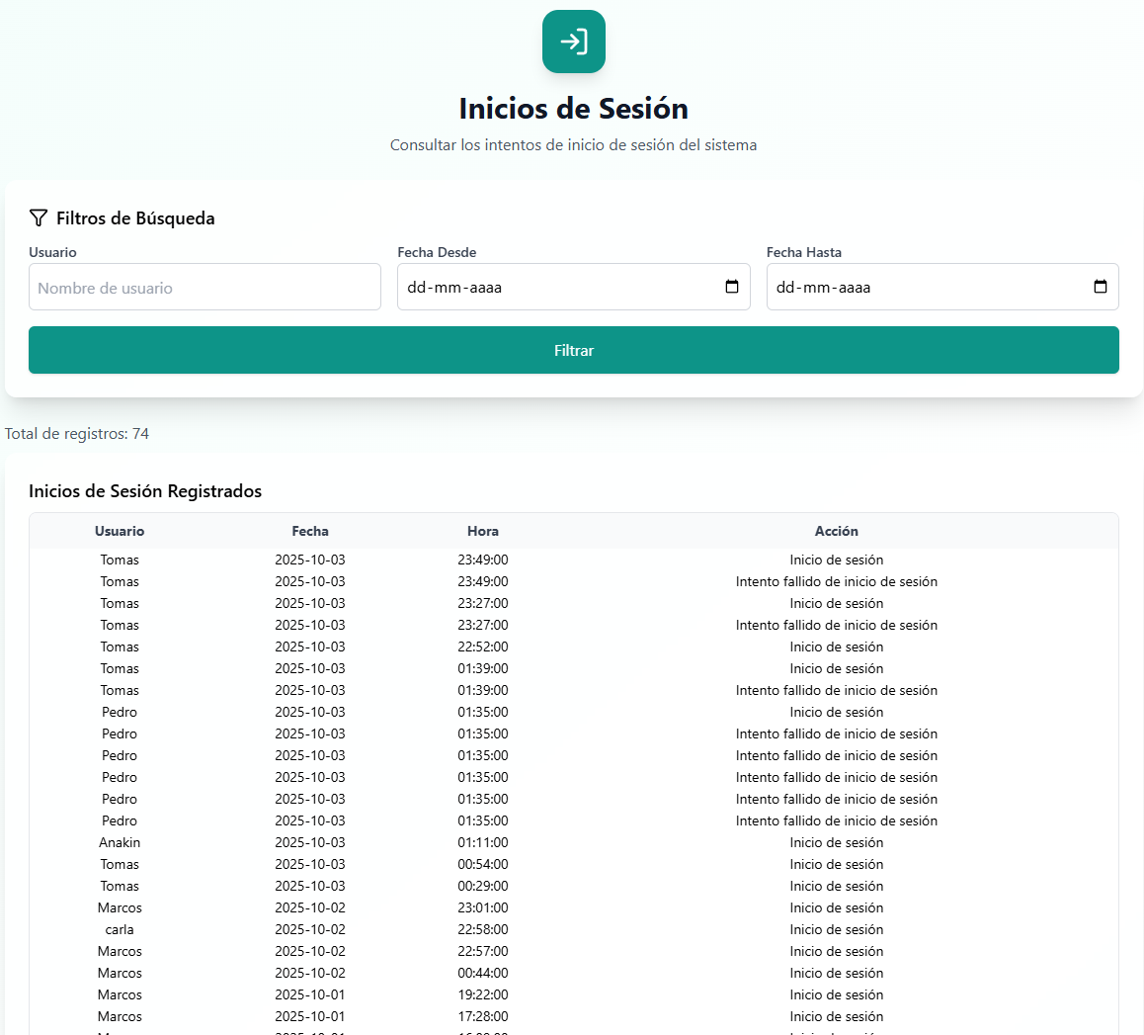

Figura 142, evidencia CU 56.1

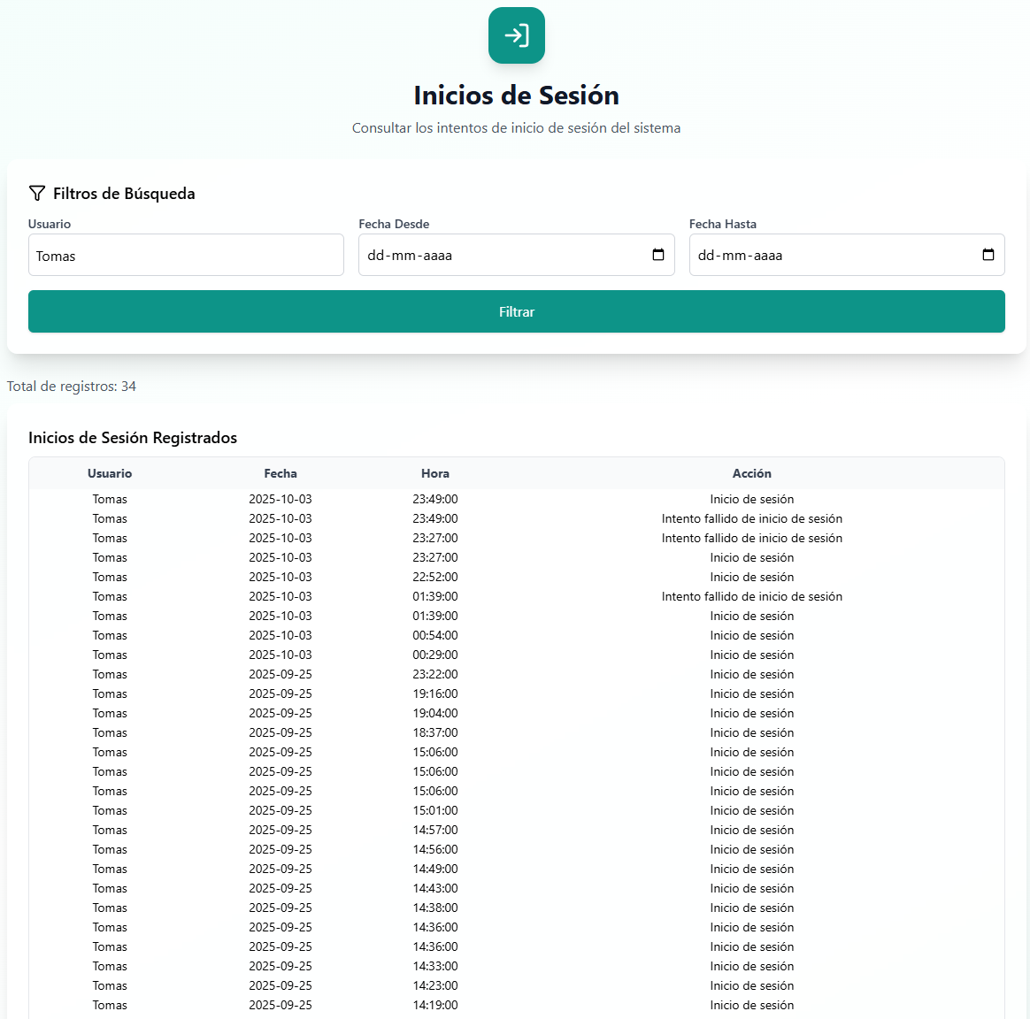

Figura 143, evidencia CU 56.2

Caso de uso N°58 “Consultando estadísticas semanales de entregas fallidas.”
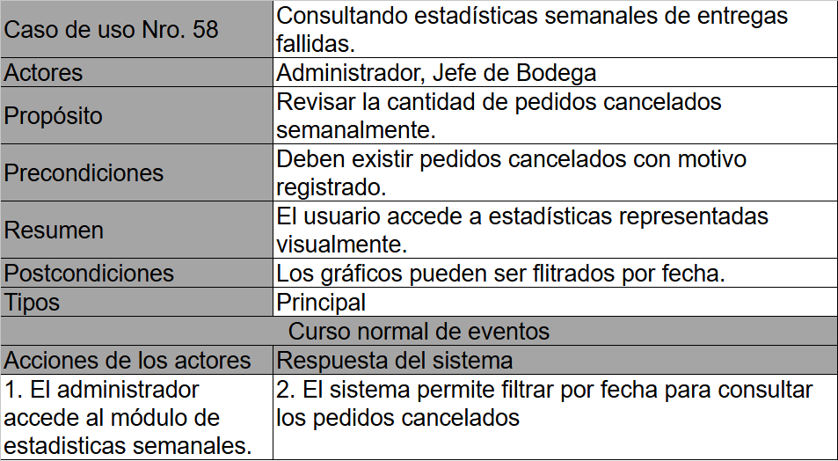

Figura 144, caso de uso N°58 “Consultando estadísticas semanales de entregas fallidas”

Diagrama de secuencia CU N°58.
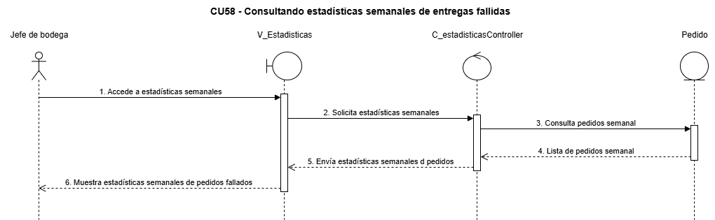

Figura 145, diagrama de secuencia CU N°58
El diagrama de secuencia muestra el proceso mediante el cual el jefe de bodega consulta las estadísticas semanales relacionadas con pedidos que no fueron entregados.
El flujo comienza cuando el usuario accede al módulo de estadísticas semanales. El sistema solicita al controlador correspondiente los datos, el cual consulta en la base de datos los pedidos registrados en la semana. Posteriormente, devuelve la lista de pedidos con sus resultados asociados.
Con esta información, el sistema genera un resumen que presenta las estadísticas semanales de pedidos fallidos, mostrando los datos de manera clara y estructurada al jefe de bodega.
Este caso de uso permite monitorear el desempeño en la entrega de pedidos, identificando de forma temprana los fallos y facilitando la toma de decisiones correctivas para mejorar la eficiencia operativa.
(para mayor detalle revisar en la carpeta de diagrama secuencia, CU58.)

Pruebas y validación CU N°58.
Casos de prueba:
- Ingreso a estadísticas semanales
- Visualizar cantidad de entregas fallidas de esa semana
Resultados esperados:
- Ingreso correcto a estadísticas semanales
- Visualización correcta de las entregas fallidas
Resultados obtenidos:

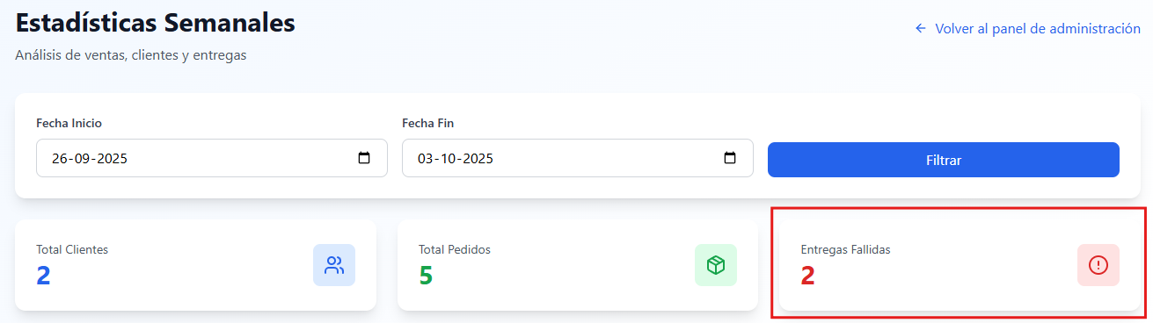

Figura 146, evidencia CU 58.1

Caso de uso N°62 “Filtrando por chofer gráfica de cumplimiento de objetivos mensuales”
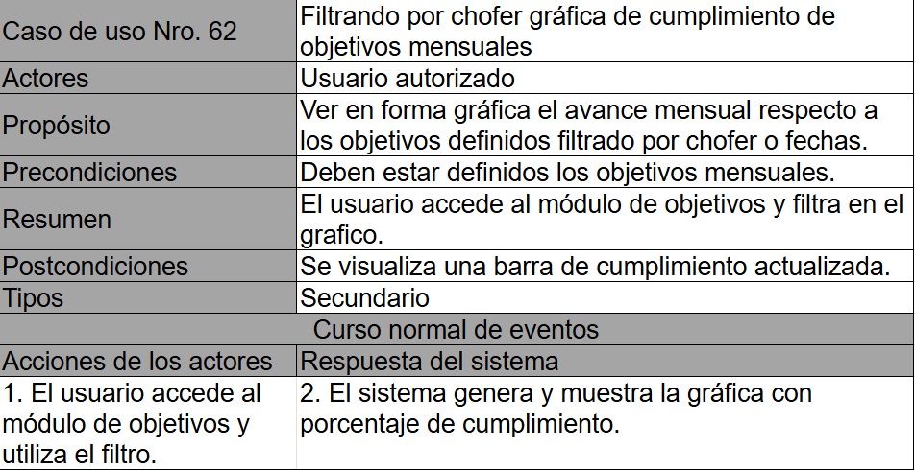

Figura 147, caso de uso N°62 “filtrando por chofer gráfica de cumplimiento de objetivos mensuales”

Diagrama de secuencia CU N°62.
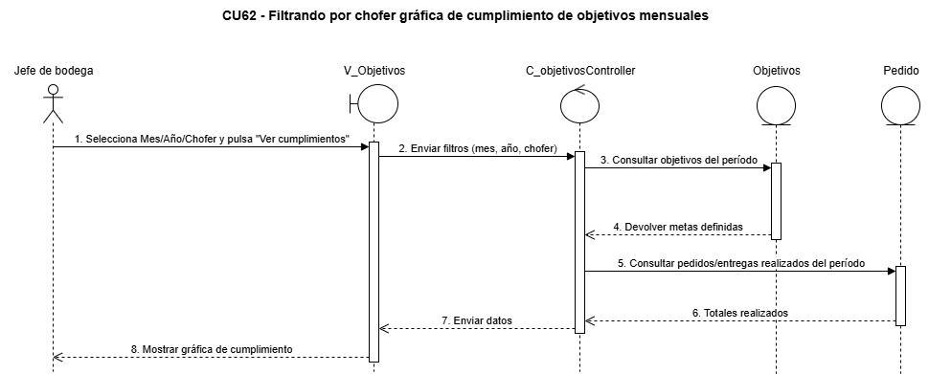

Figura 148, diagrama de secuencia CU N°62
El diagrama de secuencia representa el proceso mediante el cual el jefe de bodega filtra la visualización de los objetivos mensuales según el chofer, mes y año.
El flujo inicia cuando el usuario selecciona los filtros (Mes/Año/Chofer) y solicita ver los cumplimientos. El sistema envía esta información al controlador de objetivos, que consulta las metas definidas para ese periodo y los pedidos o entregas realizadas por el chofer seleccionado.
Posteriormente, se consolidan los totales realizados y se devuelven al módulo de objetivos. Finalmente, el sistema genera y muestra una gráfica que refleja el grado de cumplimiento del chofer en el periodo elegido.
Este caso de uso permite analizar el desempeño individual de cada chofer frente a los objetivos asignados, brindando información útil para la gestión operativa y la toma de decisiones.
(para mayor detalle revisar en la carpeta de diagrama secuencia, CU62.)

Pruebas y validación CU N°62.
Caso de prueba:
- Ingresar a objetivos mensuales
- Filtro gráfica de cumplimiento de los objetivos mensuales por chofer o fecha
Resultados esperados:
- Ingreso correcto a objetivos mensuales
- Filtración de chofer correctamente de los objetivos mensuales
Resultados obtenidos:
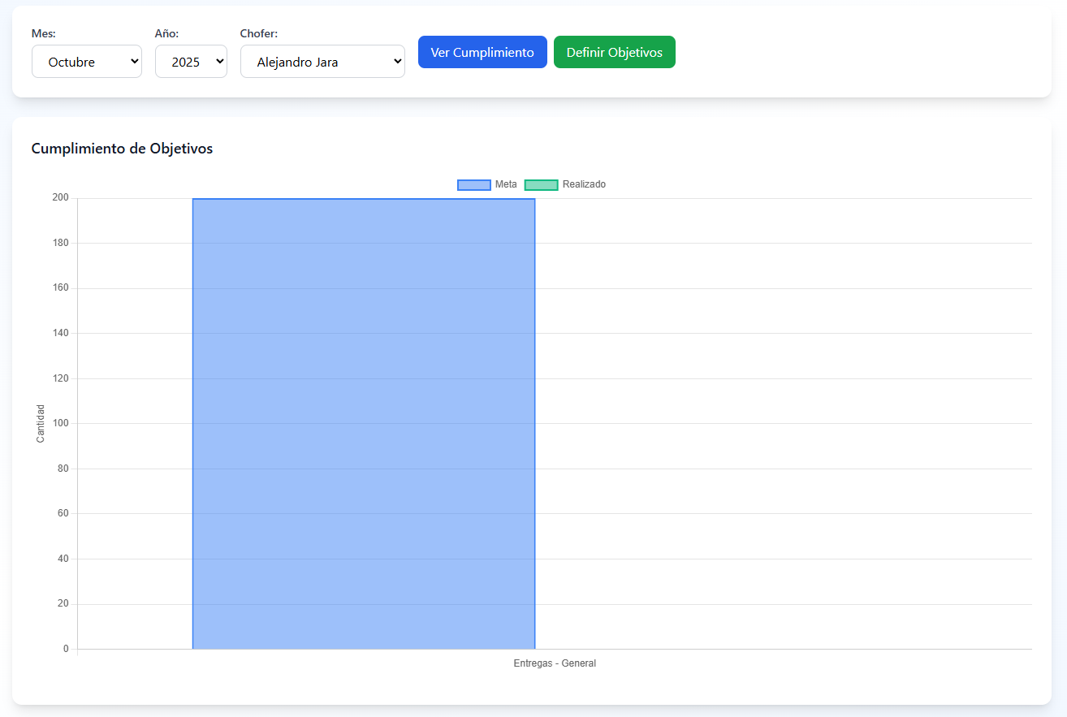

Figura 149, evidencia CU 62.1

Caso de uso N°63 “Asociando entregas a vehículos registrados”
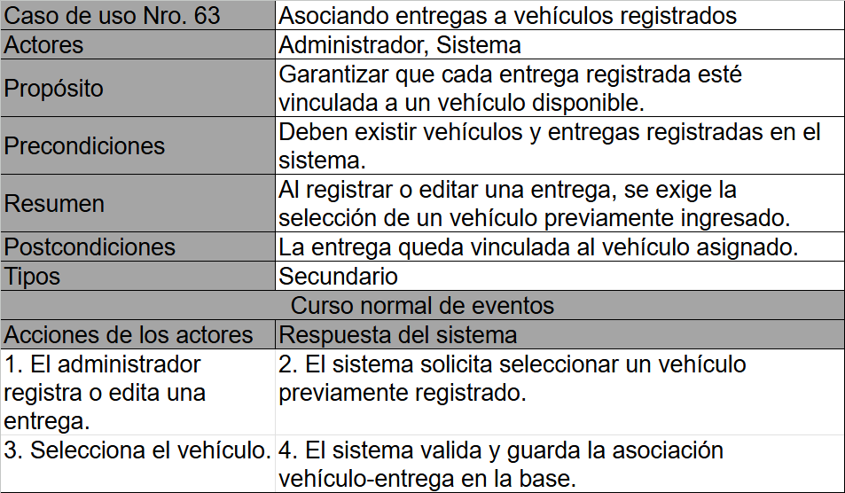

Figura 150, caso de uso N°63 “Asociando entregas a vehículos registrados”

Diagrama de secuencia CU N°63.1.
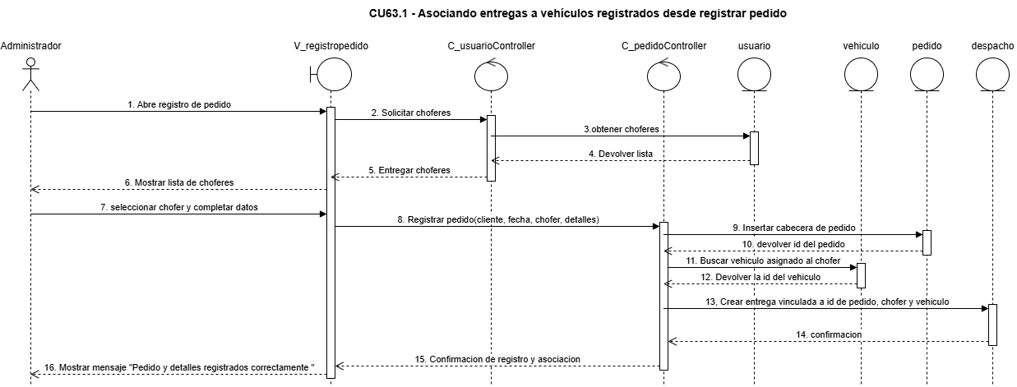

Figura 151, diagrama de secuencia CU N°63.1
El diagrama de secuencia describe el proceso de asociar un pedido registrado a un vehículo específico mediante el chofer asignado.
El flujo inicia cuando el administrador abre el módulo de registro de pedidos y solicita la lista de choferes disponibles. El sistema consulta y devuelve la información para que el administrador seleccione un chofer y complete los datos del pedido (cliente, fecha, chofer y detalles).
Una vez registrado el pedido, el sistema inserta la cabecera en la base de datos y busca el vehículo asociado al chofer seleccionado. Con esa información, se genera una relación entre el pedido, el chofer y el vehículo, creando la entrega correspondiente.
Finalmente, el sistema confirma la asociación y muestra un mensaje de éxito indicando que el pedido y sus detalles fueron registrados correctamente.
Este caso de uso asegura la trazabilidad entre pedidos, choferes y vehículos, optimizando la gestión logística de las entregas.

Diagrama de Secuencia CU N°63.2.
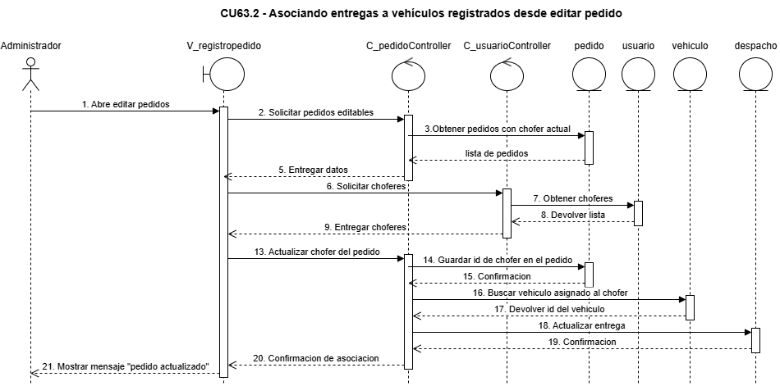

Figura 152, diagrama de secuencia CU N°63.1

El diagrama de secuencia describe el proceso de modificación de un pedido existente para asociarlo a un chofer y vehículo registrados.
El flujo comienza cuando el administrador accede a la opción de editar pedidos y solicita los pedidos editables. El sistema devuelve la lista de pedidos con su chofer actual asignado. Posteriormente, el administrador solicita la lista de choferes disponibles y el sistema entrega dicha información para permitir la actualización.
Una vez seleccionado el nuevo chofer, el sistema guarda su identificador en el pedido y busca el vehículo vinculado a dicho chofer. Con la información obtenida, se actualiza la entrega asociada al pedido, reflejando el cambio tanto en el pedido como en la relación con el vehículo.
Finalmente, el sistema confirma la asociación y muestra un mensaje indicando que el pedido fue actualizado correctamente.
Este caso de uso permite mantener la flexibilidad en la gestión logística, asegurando que los pedidos puedan reasignarse a otros choferes y vehículos cuando sea necesario.
(para mayor detalle revisar en la carpeta de diagrama secuencia, CU63.1 y 63.2.)

Pruebas y validación CU N°63.1.
Casos de prueba:
- Ingreso gestión de vehículos para ver vehículos asociados a choferes
- Ingresar a registro de pedidos
- Crear nuevo pedido para vincular chofer con su respectivo vehículo ya asociado
Resultados esperados:
- Ingreso correcto a la gestión de vehículo
- Visualización correcta de la asociación de un vehículo a un chofer
- Ingreso correcto de registro de pedidos
- Correcta creación de pedido para ver la asociación de chofer con pedido y su respectivo vehículo ya asociado antes
Resultados obtenidos:
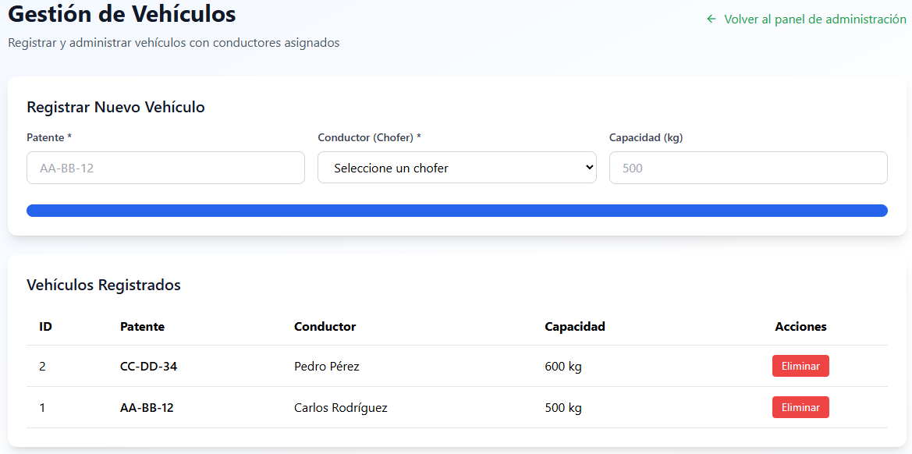

Figura 153, evidencia CU 63.1.1

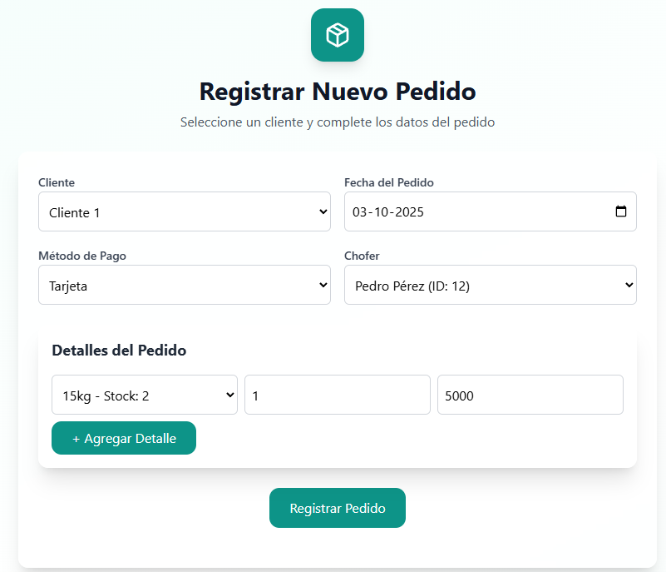

Figura 154, evidencia CU63.1.2

Pruebas y validación CU N°63.2.
Casos de prueba:
- Ingreso gestión de vehículos para ver vehículos asociados a choferes
- Ingresar a editor de pedidos
- Crear nuevo pedido para vincular chofer con su respectivo vehículo ya asociado
Resultados esperados:
- Ingreso correcto a la gestión de vehículo
- Visualización correcta de la asociación de un vehículo a un chofer
- Ingreso correcto de editor de pedidos
- Correcta modificación o asociación de chofer para ver la asociación de chofer con pedido y su respectivo vehículo ya asociado antes
Resultados obtenidos:
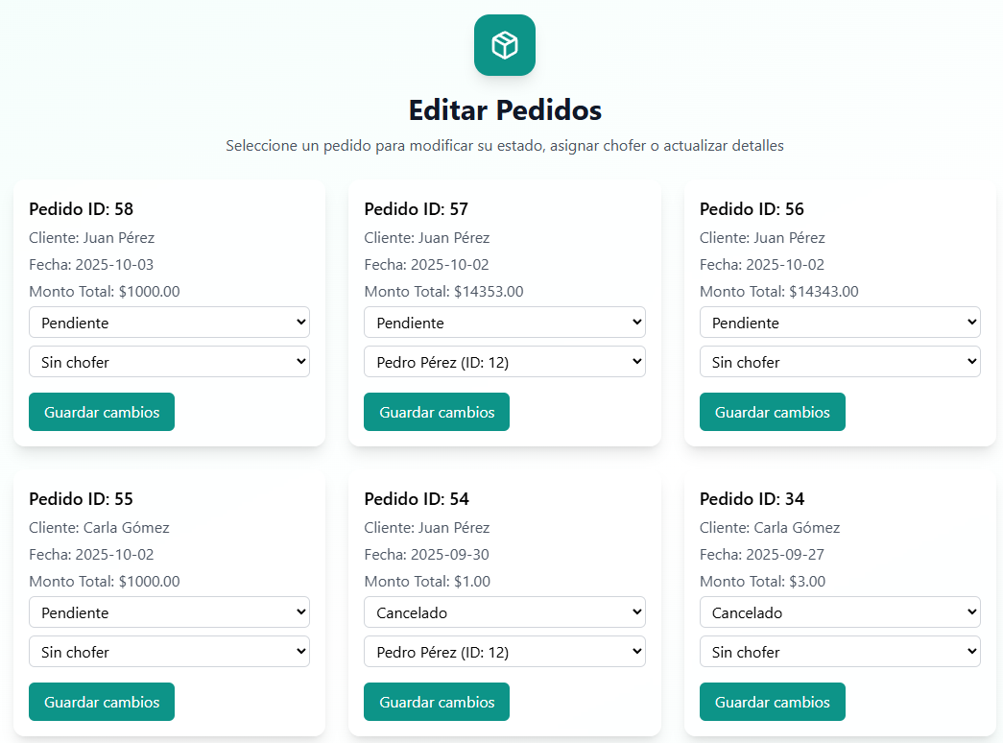

Figura 155, evidencia CU63.2.1

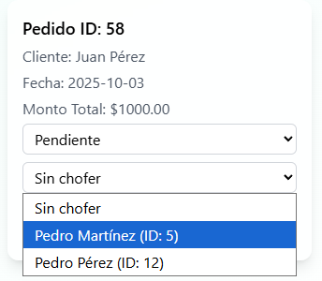

Figura 156, evidencia CU63.2.2

Árbol de navegación
El diagrama muestra la jerarquía de interfaces y funcionalidades principales, organizadas desde la pantalla de inicio de sesión hasta las distintas secciones del sistema.
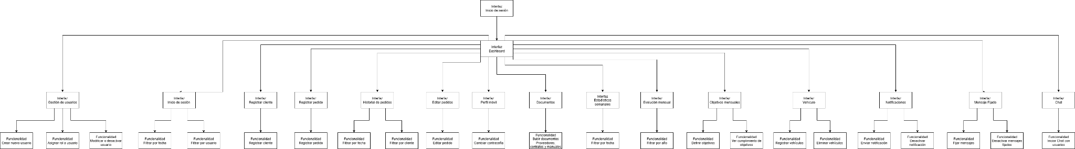

Figura 157, árbol de navegación
(Para una mejor visualización revisar la carpeta Anexos/Árbol de navegación)

El diagrama corresponde a un árbol de navegación, el cual representa la estructura general de la aplicación y la relación entre las diferentes interfaces y sus funcionalidades asociadas.

- Nivel superior: parte con la Interfaz de Inicio de sesión, que funciona como punto de entrada al sistema.
- Segundo nivel: se despliega hacia el Dashboard, que centraliza el acceso a las demás interfaces del sistema.
- Niveles siguientes: se representan las diferentes interfaces específicas (Gestión de usuarios, Registro de pedidos, Historial de pedidos, Perfil móvil, Documentos, Estadísticas semanales, Evaluación mensual, Objetivos mensuales, Vehículos, Notificaciones, Mensajes fijados y Chat).
- Último nivel: cada interfaz se conecta con sus funcionalidades concretas (ejemplo: en “Gestión de usuarios” se puede crear un nuevo usuario, asignar rol, o activar/desactivar un usuario; en “Historial de pedidos” se puede filtrar por fecha o cliente, etc.).

Resumen sprint

A continuación, se muestra la Ilustración XX la cual es una ilustración de ejemplo para la revisión del sprint. (para una visualización completa revisar la carpeta de incremento 2/anexos/Grupo 24 - Planificación Incremento 2)
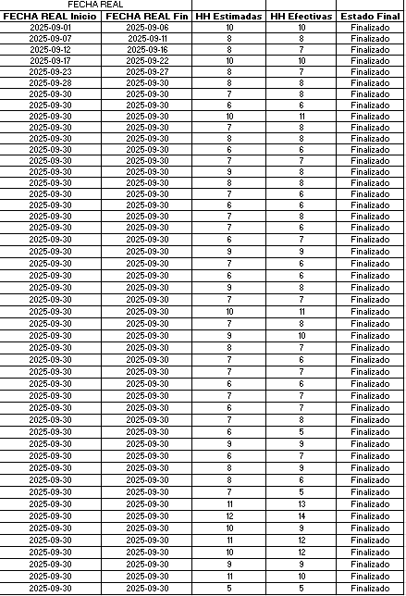

Figura 158, ejemplo revisión sprint

En la ilustración XX se observa la comparación entre las horas hombre estimadas y reales para cada caso de uso, mostrando una diferencia considerable entre ambos valores.
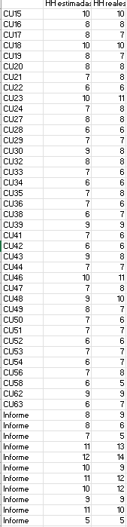

Figura 159, comparación horas hombre estimadas y reales

En la Ilustración XX se presenta el gráfico comparativo entre las horas hombre estimadas y las reales, el cual permite visualizar de manera más clara la diferencia entre ambos valores.
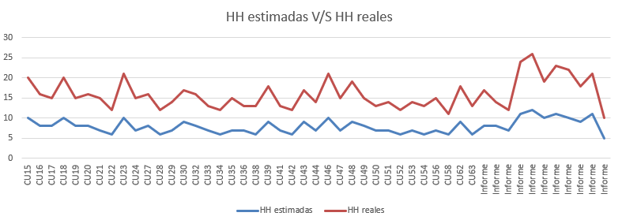

Figura 160, gráfico comparativo de hora hombre estimadas v/s horas hombre reales

Bibliografía
- Pichler, R. (2019). Agile Product Management with Scrum: Creating Products That Customers Love. Addison-Wesley Professional.
- Pressman, R. S., & Maxim, B. R. (2021). Ingeniería de software: Un enfoque práctico (9.ª ed.). McGraw-Hill.
- Schwaber, K., & Sutherland, J. (2020). The Scrum Guide: The Definitive Guide to Scrum: The Rules of the Game. Scrum.org. https://scrumguides.org/scrum-guide.html
- Sommerville, I. (2016). Ingeniería del software (10.ª ed.). Pearson Educación.
- Universidad Andrés Bello. (2025). Guía metodológica para el desarrollo de proyectos con Scrum++ [Material docente no publicado]. Facultad de Ingeniería, Universidad Andrés Bello.

